Казахский Национальный Медицинский Университет имени С.Д.Асфендиярова

УДК: 616-006-053.2-08 На правах рукописи

САЛИЕВА СЫМБАТ САРЫБАЕВНА

**ПРОГНОСТИЧЕСКИЕ ФАКТОРЫ ВЛИЯЮЩИЕ**

**НА ЭФФЕКТИВНОСТЬ ЛЕЧЕНИЯ ДЕТЕЙ СО ЗЛОКАЧЕСТВЕННЫМИ ЭКСТРАКРАНИАЛЬНЫМИ ГЕРМИНОГЕННОКЛЕТОЧНЫМИ ОПУХОЛЯМИ**

6D110100 – Медицина

Диссертация на соискание степени доктора философии (PhD)

Научный консультант:

доктор медицинских наук

Боранбаева Риза Зулкарнаевна

Зарубежный консультант:

доктор медицинских наук, профессор

Конопля Наталья Евгеньевна

Республика Казахстан

Алматы, 2024

СОДЕРЖАНИЕ

НОРМАТИВНЫЕ ССЫЛКИ 4

ОБОЗНАЧЕНИЯ И СОКРАЩЕНИЯ 5

ВВЕДЕНИЕ 7

ГЛАВА 1. ОБЗОР ЛИТЕРАТУРЫ 13

1.1 Экстракраниальные герминогенноклеточные опухоли у детей: заболеваемость, выживаемость и актуальность прогнозирования их течения 13

1.2 Существующие системы стратификация на группы риска и основные клинико-морфологические факторы прогноза при экстракраниальных герминогенноклеточных опухолях у детей 17

1.3 Потенциальные биологические маркеры герминогенноклеточных опухолей и перспективы их использования 34

ГЛАВА 2. МАТЕРИАЛЫ И МЕТОДЫ 41

2.1 Дизайн исследования 41

2.2 Материалы исследования 42

2.2.1 Характеристика материалов по первой и второй задаче 42

2.2.2 Характеристика материала работы по третьей задаче 43

2.3. Методы исследования 45

ГЛАВА 3. РЕЗУЛЬТАТЫ СОБСТВЕННЫХ ИССЛЕДОВАНИЙ. ОЦЕНКА ВЫЖИВАЕМОСТИ ИЗУЧАЕМОЙ ГРУППЫ ПАЦИЕНТОВ 49

3.1 Однофакторный анализ признаков, влияющих на бессобытийную выживаемость (БСВ) 53

3.1.1 Влияние возраста на БСВ 53

3.1.2 Влияние локализации опухоли на БСВ 54

3.1.3 Влияние стадии заболевания на БСВ 57

3.1.4 Влияние метастазов на БСВ 58

3.1.5 Влияние морфологического варианта опухоли на БСВ 59

3.1.6 Влияние сывороточных онкомаркеров на БСВ 60

3.1.7 Влияние статуса резекции на БСВ 63

3.1.8 Влияние объема опухоли на БСВ 64

3.1.9 Влияние длительности симптомов на БСВ 65

3.1.10 Влияние ответа на терапию на БСВ 67

3.2 Многофакторный анализ признаков 70

ГЛАВА 4 АНАЛИЗ ЭКСПРЕССИИ МИКРОРНК 73

4.1 Ретроспективный анализ экспрессии микроРНК в ткани опухоли 73

4.2 Проспективный анализ экспрессии микроРНК в ткани опухоли и в сыворотке крови 78

ГЛАВА 5. ОБСУЖДЕНИЕ ПОЛУЧЕННЫХ ДАННЫХ 102

ЗАКЛЮЧЕНИЕ 111

ПРАКТИЧЕСКИЕ РЕКОМЕНДАЦИИ 112

СПИСОК ИСПОЛЬЗОВАННЫХ ИСТОЧНИКОВ 113

ПРИЛОЖЕНИЕ А – Авторское право №1808 от 18 февраля 2019г «Клинико-морфологические особенности экстракраниальных герминогенноклеточных опухолей у детей» 127

ПРИЛОЖЕНИЕ Б – Авторское право №16396 от 7 апреля 2021г «Клинический случай медиастинальной тератомы у подростка с синдромом Клайнфельтера» 128

ПРИЛОЖЕНИЕ В – Авторское право №38708 от 25 августа 2023г «Схема стратификации детей со злокачественными экстракраниальными герминогенноклеточными опухолями на группы риска с учетом экспрессии сывороточных микроРНК» 129

ПРИЛОЖЕНИЕ Г – Авторское право №38980 от 11 сентября 2023г «Способ стратификации пациентов с герминогенноклеточной опухолью крестцово-копчиковой области на группы риска» 130

**НОРМАТИВНЫЕ ССЫЛКИ**

В настоящей диссертации использованы ссылки на следующие стандарты:

Инструкция по оформлению диссертации и автореферата. Утверждена приказом Председателя ВАК МОН РК № 337-3ж. – Алматы: МОН РК, 2004. – 12с.

ГОСТ 2.105-95 Единая система конструкторской документации. Общие требования к текстовым документам.

Хельсинкская декларация всемирной медицинской ассоциации. Этические принципы проведения медицинских исследований с участием человека в качестве субъекта, принята на 64-ой генеральной ассамблее ВМА, Форталеза, Бразилия, октябрь 2013.

Клинический протокол диагностики и лечения МЗ РК №137 от 20.05.2021г. - «Экстракраниальные герминогенноклеточные опухоли у детей».

**ОБОЗНАЧЕНИЯ И СОКРАЩЕНИЯ**

|  |  |
| --- | --- |
| АФП | альфа-фетопротеин |
| АИС | автоматизированная информационная система |
| БСВ | бессобытийная выживаемость |
| ГКО | герминогенноклеточные опухоли |
| ВОЗ | всемирная организация здравоохранения |
| ДНК | дезоксирибонуклеиновая кислота |
| КТ | компьютерная томография |
| мРНК | матричная РНК |
| МРТ | магнитнорезонасная томография |
| ОВ | общая выживаемость |
| ОЖМ | опухоль желточного мешка |
| ОР | отношение рисков |
| ОТ | обратная транскрипция |
| ПЦР | полимеразная цепная реакция |
| РНК | рибонуклеиновая кислота |
| ПО | полный ответ |
| США | соединенные штаты Америки |
| УЗИ | ультразвуковое исследование |
| ХГЧ | хорионический гонадотропин человека |
| ЧО | частичный ответ |
| ХТ | химиотерапия |
| ЦНС | центральная нервная система |
| AAP | Американская Академия Педиатров |
| AJCC | Американский объединенный комитет по борьбе с раком |
| ASCO | Американское общество клинической онкологии |
| AUC | площадь под кривой |
| COG | детская онкологическая группа |
| CCG | Британская Детская онкологическая группа |
| CCLG | детская группа по борьбе с раком и лейкемией |
| EORTC | Европейская организация по исследованию и лечению рака |
| FFPE | парафинизированные образцы, фиксированные в формалине |
| GPOH | Немецкое общество детской онкологии и гематологии |
| [IACR](http://www.iacr.com.fr/) | Международная ассоциация онкологических регистров |
| [IARC](https://www.iarc.fr/) | Международное агентство по изучению рака |
| IGCCCG | Международная совместная группа по борьбе с герминогенноклеточными опухолями |
| MaGIC | Международный консорциум по изучению злокачественных герминогенноклеточных опухолей |
| POG | группа детской онкологии |
| ROC | рабочая характеристика приемника |
| RR | относительный риск |
| SEER | эпидемиология эпиднадзора и конечные результаты |
| SPSS | статистический пакет для социальных наук |

**ВВЕДЕНИЕ**

**Актуальность проблемы.**

Злокачественные опухоли представляют собой важную медико-социальную проблему. Изучение опухолей, особенно у детей, а тем более редких форм, является актуальной и важной задачей.

Герминогенноклеточные опухоли (ГКО) – группа новообразований, доброкачественного и злокачественного происхождения, развивающаяся из недифференцированных зародышевых клеток. Несмотря на общую теорию происхождений ГКО представляют собой гетерогенную группу новообразований, которые встречаются в широком возрастном диапазоне и различаются по локализации, гистологии и клиническому поведению. На долю ГКО приходится 3% всех злокачественных новообразований у детей в возрасте 0-14 лет, 14% в возрасте 15-19 лет и становятся второй по распространенности группой злокачественных опухолей у подростков [1-3].

На сегодняшний день ГКО относятся к наиболее химиочувствительным заболеваниям и представляют собой модель курабельного злокачественного процесса. Применение платиносодержащих схем полихимиотерапии позволили добиться 5-летней выживаемости около 85-90% у детей с экстракраниальными ГКО [4,5]. Однако для нескольких групп больных результаты остаются неоптимальными [4-8].

Стратификация пациентов на группы риска с поиском факторов прогноза является актуальным вопросом при лечении детей с онкологическими заболеваниями. Начиная с 80-х гг. прошлого века, ведутся попытки стратификации пациентов влияющих на прогноз заболевания. В связи с редкостью патологии большинство исследований, посвященных ГКО проводились разрозненно, использовались свои собственные системы стратификации. Продолжительное время была попытка применить систему стратификации, используемую у взрослых пациентов с ГКО к детям. В связи с эпидемиологией ГКО, большая часть нашего понимания роли химиотерапии основана на исследованиях среди взрослых мужчин с ГКО яичек. У взрослых использовались классификации Memorial Sloan Kettering Cancer Center, Indiana University, EORTC, Institute Gustave Roussy, Medical Research Council, где в качестве важных прогностических факторов выступали, в основном, степень распространенности болезни, а именно размер забрюшинных лимфоузлов, размер и число легочных метастазов, наличие внелегочных висцеральных метастазов. Позже появилось понимание важности опухолевых маркеров в определении прогноза больных - α-фетопротеина (АФП) и хорионического гонадотропина (ХГЧ), что нашло отражение в некоторых из этих стратификаций [9-11]. Большим прорывом в стандартизации определения прогноза больных с диссеминированными несеминомными опухолями явилось создание классификации IGCCCG, основанной на анализе данных свыше 5000 больных [12,13]. В ней определяющими стали исходные уровни опухолевых маркеров АФП и ХГЧ, а также, впервые, фермента лактатдегидрогеназы (ЛДГ) [596,p. 12]. В последующем исследователями стала активно изучаться клиническая значимость периода полувыведения опухолевых маркеров АФП и ХГЧ, измеренных на первом месяце лечения. Одни исследователи обнаружили, что удлинение периода полувыведения свыше 7 дней для АФП и свыше 3,5 дней для ХГЧ ассоциируется с худшей выживаемостью, другие же не показали такой прогностической значимости [14].

Основываясь на результатах исследований ГКО у взрослых, совместные группы по детской онкологии модифицировали и протестировали эти подходы. Оказалось, что факторы риска, применяемые у взрослых пациентов, не всегда могут иметь прогностическую ценность в педиатрической практике. В нескольких странах, таких как США, Франция, Великобритания, Италия и Германия, были начаты проспективные многоцентровые протоколы для гонадной и внегонадной ГКО у детей и подростков. Локализация и гистологической вариант опухоли, стадия заболевания, возраст пациента, наличие метастатических очагов и статус резекции, уровень сывороточных онкомаркеров были определены факторами прогноза и легли в основу разработанных стратификаций пациентов на группы риска [750,p. 9; 198,р. 10; 3019,р. 11].

В 2009 году исследователи из Детской онкологической группы (США) (Children’s Oncology Group - COG) и Детской группы по раку и лейкемии (Великобритания) (CCLG - Children’s Cancer and Leukaemia Group) объединили усилия и сформировали Международный Консорциум по изучению злокачественных герминогенноклеточных опухолей (Malignant Germ Cell International Consortium - MaGIC) для улучшения результатов лечения пациентов с ГКО у детей, используя новые понимания об этиологии, прогнозе, редукции токсичности и оптимальном лечении. Исследователи MaGIC подготовили доказательную стратификацию риска для детей и подростков с ГКО, основываясь на данных клинических испытаниях США и Великобритании, проведенных в течение 25лет. В результате проведенной работы было установлено, что возраст пациента ≥ 11 лет, опухоли яичников IV стадии и экстрагонадные опухоли III и IV стадии имеют значительно худший прогноз. Пациенты с чистым вариантом опухоли желточного мешка имели лучший результат [199,р. 10].

Однако применение разработанных систем стратификаций на основе клинических факторов прогноза не позволяет объяснить, почему у пациентов со схожими клинико-морфологическими параметрами при проводимой идентичной терапии возникают неблагоприятные события. Поэтому актуальным считается поиск новых факторов прогноза, которые могли бы дать информацию о риске неблагоприятного течения заболевания.

Следует отметить, что в последние годы широко изучаются молекулярные маркеры, характеризирующие биологические особенности опухоли. Известно, что возникновение онкопатологии является сложным многоступенчатым процессом, вследствие накопления генетических и эпигенетических нарушений, при котором наблюдаются изменения в генах белков и генах микроРНК. Ни одно исследование не принесло таких впечатляющих результатов в поиске точных и клинически значимых биомаркеров, как микроРНК. МикроРНК — это одноцепочечные РНК, которые регулируют активность генов на уровне матричного РНК. Существует убедительное доказательство того, что эти ген-некодирующие РНК участвуют в нескольких аспектах развития и прогрессирования опухоли, обладая способностью функционировать либо как онкогены, либо как опухолевые супрессоры.   
В последние годы эти молекулы, регулирующие процессы в организме, привлекают широкое внимание исследователей, поскольку они предоставляют перспективы для улучшения диагностики, прогнозирования и лечения онкологических заболеваний [15-18]. Исследования последних лет показали, что при злокачественных ГКО микроРНК371-373 и микроРНК302/367 обладают высокой чувствительностью и специфичностью, что открывает возможности их использования в диагностике заболевания, мониторинге его течения и выявлении рецидивов. Все эти данные указывают на возможность использования экспрессии микроРНК как новый маркер ГКО и изучить их прогностическое значение [19-24].

Таким образом, изучение прогностических факторов влияющих на эффективность лечения детей с экстракраниальными ГКО продолжает оставаться актуальной задачей детской онкологии. Решение данного вопроса с использованием как уже известных, так и новых предикторов позволит разработать прогностические модели, способные более точно стратифицировать пациентов с экстракраниальными ГКО по группам риска.

**Цель исследования** – изучить факторы прогноза, влияющие на эффективность лечения злокачественных экстракраниальных герминогенноклеточных опухолей у детей с целью улучшения выживаемости.

**Задачи исследования:**

1. Оценить показатели выживаемости у детей с экстракраниальными герминогенноклеточными опухолями.
2. Провести однофакторный анализ клинико-морфологических данных, ассоциированных с неблагоприятным прогнозом при экстракраниальных герминогенноклеточных опухолях у детей.
3. Провести многофакторный анализ с использованием регрессионной модели Кокса для выявления независимых предикторов, значимо влияющих на выживаемость у детей с экстракраниальными герминогенноклеточными опухолями.
4. Создание прогностической модели вероятности возникновения события на основании клинико-морфологических факторов.
5. Изучить диагностическое и прогностическое значение экпрессии микроРНК при злокачественных экстракраниальных герминогенноклеточных опухолях у детей.

**Научная новизна**

В Республике Казахстан впервые создан клинический регистр для детей с экстракраниальными ГКО.

Впервые изучена экспрессия микроРНК у педиатрических пациентов, как с гонадной, так и с экстрагонадной локализацией ГКО.

**Практическая значимость работы**

1. Платиноориентированная химиотерапия согласно протоколу MAKEI является высокоэффективной у детей со злокачественными экстракраниальными ГКО, что позволило повысить общую пятилетнюю выживаемость на 13%, с 68% до 81%.
2. Разработанная прогностическая модель на основе клинико – морфологических факторов позволяет выявить неблагоприятное событие на ранних стадиях развития у пациентов с злокачественными ГКО имеющих инициально высокий уровень АФП, нарушение кинетики АФП и неполный статус резекции.
3. МикроРНК 371, 372, 373, 367,302d показали себя высокоспецифичными и высокочувствительными маркерами злокачественных ГКО по сравнению с сывороточным АФП. Мониторинг микроРНК в ходе терапии позволит своевременно выявить риск возникновения неблагоприятного события у пациентов с ГКО.

**Основные положения, выносимые на защиту.**

1. Общая пятилетняя выживаемость у детей с экстракраниальными ГКО составила 84%, бессобытийная выживаемость - 79%, что сопоставимо с результатами крупных мировых центров.

2. Статус резекции, инициальный уровень АФП более 10 000нг/мл и замедленная кинетика АФП являются статистически значимыми предикторами неблагоприятного прогноза по ответу на терапию.

3. Прогностическая модель, созданная на основе клинико-морфологических факторов, позволяет выявить категорию пациентов с высоким риском возникновения события. У пациентов со статусом резекции R0 вероятность возникновения события ниже в 9,1 раз, чем у пациентов со статусом резекции R1 и в 15,8 раз по сравнению с пациентами со статусом резекции R2. У пациентов с исходным уровнем АФП более 10 000нг/мл в 3,9 раз больше риск неблагоприятного исхода по сравнению с группой пациентов с уровнем АФП менее 10 000нг/мл. У пациентов с нарушением кинетики АФП в 3,2 раза выше вероятность возникновения события по сравнению с группой с нормальным снижением уровня АФП.

4. МикроРНК371-373, 367 и 302d являются высокодиагностическими и прогностическими предикторами злокачественных ГКО и могут потенциально использоваться как новые биомаркеры, позволяющие определять персонализированный подход в лечении.

**Апробация диссертации.**

**Основные положения и результаты диссертации доложены на:**

* Международная научно-практическая конференция «Молодой исследователь: вызовы и перспективы развития современной педиатрии и детской хирургии», 01.03.2019г г.Алматы. Доклад на тему: «Клинико-морфологические особенности экстракраниальных герминогенноклеточных опухолей у детей».
* VII съезд онкологов и радиологов Казахстана. Сессия молодых ученых. 18-19 октября 2019 г.Нур-Султан. Доклад на тему: «Факторы прогноза в лечении экстракраниальных герминогенноклеточных опухолей у детей».
* Научно-практическая конференция «Интеграция педиатрической науки, образования и практики», в рамках Программы Дней Университета 2019 «Педиатрия XXI века. Современные вызовы и тенденции», в г.Алматы, 6 декабря 2019г. Доклад на тему «Оценка факторов прогноза при экстракраниальных герминогенноклеточных опухолях у детей».
* Международная научно-практическая конференция «Молодой исследователь: вызовы и перспективы развития современной педиатрии и детской хирургии» в рамках празднования 90-летия КазНМУ имени С.Д.Асфендиярова, 3 марта 2020г. Доклад на тему: «Роль прогностических факторов в лечении экстракраниальных герминогенноклеточных опухолей у детей». Доклад награжден дипломом 1 места в номинации «Лучший устный доклад».
* V съезд онкологов Республики Молдова, 8-9 октября 2020г. Доклад на тему: «Результаты лечения детей и подростков с экстракраниальными герминогенноклеточными опухолями».
* Международная научно-практическая конференция «Молодой исследователь: вызовы и перспективы развития современной педиатрии и детской хирургии», посвященная памяти Н.Н.Ахпарова, 22 апреля 2020г. Доклад на тему: «Анализ экспрессии микроРНК при герминогенноклеточных опухолях»**.**
* V Международный научно – образовательный форму «Ана мен бала», 19-20 мая 2022г. Доклад: «Онконастороженность при тератомах у новорожденных».
* Международная научно-практическая конференция «Современные лечебные и диагностические технологии в детской онкологии и гематологии», посвященной 30-летию онкогематологической службы в РК, 11-12 мая 2023г. Доклад на тему: «Сывороточные микроРНК в диагностике и мониторинге герминогенноклеточных опухолей»
* SIOP ASIA XV Congress, Yerevan, Armenia. 18-21 May, 2023. Poster presentation «Circulating microRNAs in diagnosis of children with germ cell tumors».

**Публикации.**

По результатам исследования опубликовано 14 научных работ:

- в изданиях, рекомендованных Комитетом по обеспечению качества в сфере образования и науки Республики Казахстан – 3;

- в международных рецензируемых научных журналах, имеющих импакт – фактор по данным Journal Citation Reports или индексируемых в базе данных Web of Science Core Collection, Science Citation Index Expanded или показатель процентиля по SiteScore не менее 25-ти процентиль в базе данных Scopus – 2, менее 25-ти процентиль – 2 статьи;

- в материалах международных конференций – 7.

Получены 4 авторских свидетельства.

Разработаны и опубликованы методические рекомендации: «Ранняя диагностика и лечение детей с экстракраниальными герминогенноклеточными опухолями».

**Структура и объем диссертационной работы.**

Диссертационная работа изложена на 126 страницах компьютерного текста, состоит из введения, обзора литературы, описания материалов и методов исследования, собственных результатов исследования, обсуждения, заключения, списка использованных источников, приложений. Работа иллюстрирована 51 картинками и 28 таблицами. Библиографический список содержит 189 источников.

**ГЛАВА 1. ОБЗОР ЛИТЕРАТУРЫ**

**1.1 Экстракраниальные герминогенноклеточные опухоли у детей: заболеваемость, выживаемость и актуальность прогнозирования их течения**

Герминогенноклеточные опухоли (ГКО) (герминоклеточные, герминогенные, герминонативные опухоли) представляют собой гетерогенную группу новообразований, доброкачественного и злокачественного происхождения, имеющих характерный гистотип и развивающихся из недифференцированных зародышевых клеток («germ» - зародыш и «cell» - клетка), известных как первичные зародышевые клетки. Характерной особенностью зародышевой клетки является ее плюрипотентность, т. е. свойство клеток дифференцироваться в производные всех трех зародышевых листков: эктодермы, мезодермы и энтодермы и способность служить источником для развития всех тканей в человеческом организме. Несмотря на общую теорию происхождений, ГКО представляют собой гетерогенную группу новообразований, которые встречаются в широком возрастном диапазоне и различаются по локализации, гистологии и клиническому поведению [149,p. 3].

Гипотетическая модель опухолевого генеза, предложенная Тейлумом 50 лет назад (Teilum et al.1975 г.) (рисунок 1), постулирует, что герминомы (семиномы в яичках и дисгерминомы в яичниках) возникают непосредственно из недифференцированных первичных зародышевых клеток, проявляющих унипотентность.

Зародышевая клетка

Унипотентная

Плюрипотентная

(эмбриональная дифференцировка): эмбриональная карцинома

Герминома

Семинома

дисгерминома

Экстраэмбриональные опухоли: хориокарцинома и опухоль желточного мешка

Эмбриональные опухоли: тератома

Рисунок 1 - Гистогенез ГКО

Унипотентность - свойство клеток давать начало одному клеточному типу. Из зародышевой линии клеток, проявляющих плюрипотентность, развивается эмбриональная карцинома. Из за нарушения эмбриональной линии дифференцировки также могут развиваться тератомы, содержащие все три зародышевых слоя. Напротив, первичные зародышевые клетки, которые следуют пути экстраэмбриональной дифференцировки, приводят либо к опухолям желточного мешка (ранее известным как опухоли эндодермального синуса), либо к карциномам хориона (опухоли, напоминающие трофобласт) [25,26].

Первичные зародышевые клетки мигрируют из желточного мешка к гонадному гребню во время ранней беременности по средней линии развивающегося эмбриона, где они распознаются от трех до четырех недель после зачатия. С 5,5 недели развития они присутствуют в области гонад, а также в задней кишке и брыжейке соответственно [27]. Системное анатомическое исследование 16 образцов человека, полученных в результате законных абортов на 5-14 неделе после зачатия, показало, что первичные зародышевые клетки следуют за нервными волокнами кишечной и симпатической нервной систем к участку половых желез. Первичные зародышевые клетки, которые не покидают нервные ветви в области гонад и не элиминируются апоптозом, продолжают миграцию по симпатическому стволу, попадая в другие органы; многочисленные первичные зародышевые клетки все еще присутствуют в нервной системе к 14 неделям после зачатия [28,29]. Нарушение этого процесса миграции может объяснить возникновение экстрагонадных ГКО и их склонность к средней линии.

ГКО встречаются в любом органе и по локализации различают экстракраниальные и интракраниальные ГКО. Экстракраниальные ГКО возникают либо в половых железах, либо в экстрагонадных участках. В детском возрасте гонадные ГКО составляют 60%, экстрагонадные 40% всех ГКО, тогда как у взрослых до 95% случаев опухоли диагностируются в гонадных локализациях [25]. Среди гонадных ГКО у детей и подростков 60% приходятся на долю злокачественных овариальных и 40% тестикулярныых опухолей [30]. Среди экстрагонадных опухолей частая локализация - крестцово-копчиковая область.

Истинную заболеваемость всех ГКО установить трудно, так как доброкачественные ГКО (зрелые тератомы) в базе данных не регистрируются. По данным International Agency for Research on Cancer ([IARC](https://www.iarc.fr/)) и International Association of Cancer Registries ([IACR](http://www.iacr.com.fr/)) заболеваемость детского населения ГКО выглядит следующим образом (таблица 1) [31]:

Таблица 1 - Показатели заболеваемости ГКО на миллион человек

|  |  |  |
| --- | --- | --- |
|  | **0-14 лет** | **0-19 лет** |
| страны Европы | 3,0-4,8 | 6,8-10,1 |
| страны Африки | 1,4 | 2,2 |
| страны Америки | 5,3 – 7,1 | 10,2-11,3 |
| страны Азии | 2,8-8,6 | 3,9-12,2 |
| Австралия | 5,7 | 10,5 |

У детей младше 15 лет частота их встречаемости составляет 3% и считаются они редким видом детского рака. Но по распространенности они такие же, как детские рабдомиосаркомы, остеосаркомы или ретинобластомы [149,р. 3]. Однако у подростков в возрасте 15-19 лет злокачественные ГКО составляют около 14% новообразований [32], становясь наиболее распространенной солидной опухолью и вторым по распространенности злокачественным новообразованием в этой возрастной группе после лимфомы Ходжкина [149,р.3].

В 2-3 раза чаще болеют девочки, чем мальчики, и соответственно смертность среди девочек в три раза выше, чем среди мальчиков. После 14 лет летальность среди лиц мужского пола становится выше, что объясняется увеличением частоты опухолей яичка у мальчиков подросткового возраста [3].

Потенциальные факторы риска включают возраст родителей, воздействие химических веществ или гормонов в утробе матери, факторы образа жизни родителей и врожденные аномалии [33].

В литературе описаны 6 синдромов, при которых встречаются ГКО, которые обычно протекают бессимптомно:

1. Триада Currarino, которая характеризуется стенозом или атрезией анального кольца, деформацией мочеточника и ГКО крестцово-копчиковой области [34,35].

2. Синдром Freisera, представленный мужским псевдогермафродитизмом, очаговым гломерулосклерозом и гонадобластомой [36].

3. Синдром Klinefelter, состоящий из первичного гипогонадизма, евнухоидного телосложения, высокого роста, гинекомастии, отставания в психическом развитии и наличия медиастинальной герминомы [37].

4. Синдром Turner, для которого характерен низкий рост, крыловидные складки шеи, бочкообразная грудная клетка, О-образное искривление рук, X-образное искривление ног, птоз, нарушение пропорций лица, низкий рост волос на затылке. У девочек отсутствуют яичники, и вместо них имеются недифференцированные соединительнотканные тяжи без половых клеток и фолликулов, в одном из которых возникает дисгерминома или гонадобластома [38,39].

5. Синдром тестикулярной феминизации, при котором отсутствует или имеет место дефект рецепторов к андрогенам. Для него характерно наличие мужского кариотипа (46XY), локализация яичек в паховом канале или брюшной полости и развитие семиномы [40-43].

6. Дисгенезия гонад, обусловленная точечными мутациями генов Х-хромосомы и нарушением дифференцировки половых клеток, при этом, несмотря на женский фенотип, в гонадах нет ооцитов и фолликулов, матка недоразвита, отсутствует влагалище и развивается дисгерминома [44].

В литературе отдельное внимание уделяется цитогенетическим нарушениям, связанных с возникновением ГКО. Наиболее частыми хромосомными аберрациями являются амплификация хромосомы 12p, обычно путем создания изохромосомы 12p, и амплификация Х-хромосомы [45]. Однако амплификация X является редким событием в ГКО у детей, и увеличение 12p, хотя и присутствует, встречается нечасто. Педиатрические ГКО чаще всего характеризуются увеличением 1q, 11q, 20q и 22 и потерей 1p, 6q и 16q [46,47].

До появления мультимодальной терапии дети с злокачественными ГКО могли ожидать плохих результатов [48,49]. Главный прорыв произошел в 1977 году, когда L.H.Einhorn, J.Donohue использовали режим цисплатина, винбластина и блеомицина (PVB), получив 100% - ный ответ и 64% - ю выживаемость у мужчин с диссеминированными ГКО яичек [50]. Это открытие было названо одним из пяти лучших достижения за 50 лет современной онкологии Американского общества клинической онкологии (АSCО) [51]. В результате внедрения режимов платиносодержащих схем химиотерапии (ХТ) на сегодняшний день ГКО являются курабельной онкологической патологией, при которой выживаемость улучшилась до 90% [158,р. 3; 28819,р. 4]. Лечение основывается на интеграции информации, полученной с помощью визуальных методов диагностики (компьютерной томографии (КТ) и магнитно-резонансной томографии (МРТ)), классических опухолевых маркеров (ХГЧ, АФП и ЛДГ), которые используются для определения распространенности процесса, ответа на лечение и возникновения событий. Но существуют ряд вопросов, которые имеют важное значение в исходе пациентов. Лечение должно быть адаптировано таким образом, чтобы избежать калечащих операций, сохранить фертильность и предотвратить токсические и долгосрочные осложнения, пытаясь при этом достичь высоких показателей общей и безрецидивной выживаемости. Поэтому стратификация пациентов на группы риска с определением неблагоприятных факторов прогноза является актуальным вопросом при лечении пациентов с онкологическими заболеваниями.

Попытки стратификации пациентов на группы риска для определения оптимальной терапии при ГКО ведутся начиная с 80-х гг. прошлого века. В связи с редкостью патологии большинство исследований, посвященных ГКО проводилось разрозненно, использовались свои собственные системы стратификации. Также между национальными группами, изучающими ГКО у детей, длительное время не было консенсуса по поводу факторов риска и стратификации пациентов. Продолжительное время была попытка применить классификации стратификации, используемые у взрослых пациентов с ГКО у детей. Но возникли сложности в систематизации данных, так как применяемые классификации стадирования, подходы терапии у детей и взрослых отличаются друг от друга. В результате проведенных исследований стало ясно, что факторы риска, применяемые у взрослых пациентов не всегда могут иметь прогностическую ценность в педиатрической практике, что скорее связано с биологической особенностью опухоли у детей и взрослых [746,р. 9; 195,р. 10].

* 1. **Существующие системы стратификация на группы риска и основные клинико-морфологические факторы прогноза при экстракраниальных герминогенноклеточных опухолях у детей**

С 1980-х годов было разработано несколько национальных протоколов и международных исследовательских совместных усилий.

Первое опубликованное исследование ГКО у детей было проведено Американской группой по детскому раку (CCG). Пациентам после резекции опухоли назначалась химиотерапия, включающая цисплатин, винбластин, дактиномицин, блеомицин, циклофосфамид и доксорубицин. Проводились два 9 недельных циклов химиотерапии, затем назначалась поддерживающая химиотерапия в течение двух лет. Повторная резекция проводилась через четыре месяца после постановки диагноза в случае остаточной опухоли и затем назначалась лучевая терапия. 4-летняя ОВ составила 54%, БСВ 49%. Ввиду высокой частоты неполных резекций при внегонадных опухолях показатели выживаемости оказались ниже (ОВ 48%, БСВ 42%) по сравнению с гонадными опухолями (ОВ 67%, БСВ 63%) [52].

Протоколы группы по изучению детского рака Соединенного Королевства (UKCCSG) UK GCI и GCII, продемонстрировали высокую терапевтическую эффективность схем на основе платины, таких как BEP или JEB. Исследователи показали, что карбоплатин может быть потенциальной альтернативой цисплатину у детей при использовании в достаточных дозах [53,54]. Локализация, стадия и уровень АФП имели прогностическое значение в исследовании GCII [55]. В GCIII группа исследовала снижение токсичности, вызванной химиотерапией, на основе новой стратификации риска, заменив консолидирующую химиотерапию стандартным количеством циклов, и ввела наблюдение за всеми злокачественными ГКО I стадии [50,p. 5].

В Германии с середины 1980-х годов существовали два педиатрических протокола ГКО: для тестикулярных – MAHO и нетестикулярных – MAKEI. В 2003 году оба протокола были объединены в один протокол MAKEI 96, в схему лечения был добавлен ифосфамид и исключен блеомицин. Немецкое общество детской онкологии и гематологии (GPOH) использовали мультимодальный подход с полной резекцией опухоли, за которым следовали схемы химиотерапии [56-58].

Французское общество детской онкологии (SFOP) применяли протоколы TGM85, 90 и 95 (tumeur germinale maligne). В протоколе TGM 90 исследователи заменили цисплатин на карбоплатин. Результаты терапии были значительно хуже чем при британском режиме JEB, но эта разница была в основном обусловлена более низкой разовой и кумулятивной дозой карбоплатина (400мг/м2). В TGM 95 пациентам с распространенным заболеванием или неполной резекцией рекомендовано назначение химиотерапии, включающей комбинацию цисплатина, этопозида и ифосфамида. Был получен более высокий ответ по сравнению с предыдущей стратегией на основе карбоплатина [59-61].

Итальянская ассоциация детской гематологии и онкологии (AIEOP) ввела протоколы TCG91 и TCGM-AIEOP-2004, направленные на то, чтобы избежать дальнейшего лечения химиотерапией при ГКО яичек (TCG91) и яичников (TCGM-AIEOP-2004) низкого риска [62,63].

Бразильская группа по изучению детских ГКО проводила проспективные испытания с 1991 по 2000 год и 1999-2009 годы. Исследователи предложили перейти из трехкомпонентного режима в двукомпонентный и редуцировать дозу блеомицина [64-66].

В конце 90-х гг. прошлого столетия выяснилось, что сотрудничество различных исследовательских групп более перспективно в плане набора пациентов (увеличение когорты исследуемых) и финансовых затрат. Детские онкологические группы POG и CCG начали одно из первых международных исследований по созданию протокола для лечения ГКО низкой (INT-0106) и высокой (INT-0097) групп риска для определения оптимального лечения детей со злокачественными ГКО. Эти исследования включали комбинацию цисплатина, этопозида и блеомицина, разработанную в исследованиях для взрослых. Однако из-за боязни чрезмерной легочной токсичности в развивающихся легких детей частота применения блеомицина была снижена с одного раза в неделю до одного раза в три недели за цикл. В результате пациентам из группы низкого риска проводилась ХТ с редукцией дозы блеомицина [2697,р. 56; 67-71]. Пациенты из группы высокого риска рандомизировались в группы с режимом введения высоких (HDPEb) и стандартных (PEb) доз химиопрепаратов [2694,р.56; 3565,р.,68]. Но результаты исследования продемонстрировали что, несмотря на улучшение показателей бессобытийной выживаемости, режим HDPEb не приносит увеличения общей выживаемости и при этом сопровождается высокой токсичностью, в т.ч. и ототоксичностью. В группе с высокой дозой 67% детей нуждались в слуховых аппаратах по сравнению с 10% в группе со стандартной дозой [2698,р. 56]. Попытка добавления в схемы отопротекторов (амифостина) в исследовании P9749 с использованием HDPEb не увенчалась успехом: риск ототоксичности не уменьшился [72].

За межгрупповыми исследованиями последовали исследования следующего поколения COG AGCT0132 (2003-2010гг) и AGCT01P1. В рамках AGCT0132 опухоли яичников I стадии были отнесены в группу низкого риска и подвергались только хирургическому лечению, с последующим активным наблюдением. Для пациентов среднего риска AGCT0132 исследовал, может ли сокращение терапии до трех циклов PEb привести к эквивалентным результатам для сопоставимой исторической когорты, получившей четыре цикла. Результаты БСВ показали, что четыре цикла PEb остаются текущим стандартом и превосходят результаты БСВ при проведении трех циклов ХТ [73-75]. Для пациентов высокого риска, AGCT01P1 исследовал сочетание циклофосфамида с PEb, но явного улучшения БСВ не наблюдалось [76].

COG в 2017г инициировано исследование AGCT1531, которое было направлено на дальнейшее изучение эффективности и токсичности карбоплатина по сравнению с цисплатином для злокачественных ГКО со стандартным риском. В исследование включены не только дети, но и взрослые до 50 лет. В ходе данного исследования не наблюдалось существенной разницы в исходе в целом или в какой-либо подгруппе пациентов, которые лечились схемами, содержащими цисплатин по сравнению с карбоплатином. Показатели выживаемости у детей оказались отличными, сводя к минимуму потенциальное бремя долгосрочных последствий при применении карбоплатина [77].

В таблице 2 отражены данные исследований национальных групп.

Таблица 2 – Исследования национальных групп

|  |  |  |  |  |  |  |  |
| --- | --- | --- | --- | --- | --- | --- | --- |
| Исследование, годы, ссылка на литературу | Страна | Критерии включения для участия | Режимы лечения | Интервал, дн | ХТ циклы | Количество пациентов | Достигнутые результаты |
| 1 | 2 | 3 | 4 | 5 | 6 | 7 | 8 |
| CCG  (1978-1984)  [1782,p. 52] | США | Злокачественные несеминомные ГКО овариальные и внегонадные любой стадии | Режим VAC+ PVB: Винбластин 6,5мг/м2  Блеомицин 15мг/м2 х 3 дня  Цисплатин 60мг/м2  Циклофосфамид 600мг/м2  Дактиномицин 0,15мг/кг х 5 дней  Доксорубицин 40мг/м2 |  | Два 9 недельных курса ХТ, затем поддерживающая ХТ до 2 лет | 93 | 4-летняя ОВ 54%, БСВ 49% |
| GC I  (1979-1988) [217,p. 54] | Великобритания | Все пациенты с злокачественными ГКО | Режим ВЕР:  Этопозид 120 мг/м2 1-3 дни, Блеомицин 15 МЕ/м2 в день 2,  Цисплатин 100 мг/м2 в день 1. | 21 | N+2 | 21 | 5-летняя ОВ 57%, БСВ 46% |
| GC II  (1989-1997) [3813,p. 53] | Великобритания | Все пациенты с злокачественными ГКО | Режим JEB:  Карбоплатин 600 мг/м2 (площадь под кривой [AUC] 7,9 мг/мл в минуту) на 2-й день,  Этопозид 360 мг/м2 1-3 дни  Блеомицин 15 мг/м2 на 3-й день | 21 | 4-6 циклов | 137 | 5-летняя ОВ 90,9%, БСВ 87,8% |
| GC III  (2005-2009)  [52,p. 5] | Великобритания | Экстракраниальные злокачественные ГКО | Режим JEB:  Карбоплатин 600 мг/м2 (площадь под кривой [AUC] 7,9 мг/мл в минуту) на 2-й день,  Этопозид 360 мг/м2 1-3 дни  Блеомицин 15 мг/м2 на 3-й день | 21 | 4-6 циклов | 86 | ОВ 97%  Химиотерапия на основе карбоплатина приводит к отличной выживаемости, сводя к минимуму потенциальное бремя долгосрочных последствий |

Продолжение таблицы 2

|  |  |  |  |  |  |  |  |
| --- | --- | --- | --- | --- | --- | --- | --- |
| 1 | 2 | 3 | 4 | 5 | 6 | 7 | 8 |
| INT-0106/  POG9048/  CCG-8891  (1990-1995) [3565,p. 67] | США | Тестикулярные стадии II, овариальные стадии I и II | Режим РЕВ:  Ццисплатин 20 мг/м2 1-5 дни, Этопозид 100 мг/м2 1-5 дни  Блеомицин 15 мг/м2 в день 1 | 21 | 3-6 циклов | 74 | 6-летняя ОВ 95,7%, БСВ 94,5%  Доза блеомицина сокращена до одной инфузии за цикл по сравнению с тремя инфузиями  в соответствующих схемах для взрослых |
| INT-0097/  POG9049/  CCG-8882  (1990-1996) [3565,р.,68; 78] | США | Гонадные и экстрагонадные опухоли III и IV стадии | Режим PEB  Режим HDPEB:  Цисплатин 40 мг/м2 1-5 дни, Этопозид 100 мг/м2 1-5 дни  Блеомицин 15 мг/м2 в день 1 | 21 | 4 (+2 если частичный ответ) | 299 | Высокие дозы цисплатина помогли улучшить БСВ до 89,6%  по сравнению со стандартной РЕВ БСВ 80,5%, однако, получена более высокая токсичность для почек и органов слуха |
| P9749  (2000-2002) [841,p. 72] | США | Экстрагонадные опухоли III и IV стадии | Амифостин 825 мг/м2 1-5 дни + HDPEB | 21 | 4 (+2 если частичный ответ) | 25 | 2-летняя ОВ 85,6%, БСВ 83,5%.  Защита амифостином не дает  существенного преимущества в отношении ототоксичности |

Продолжение таблицы 2

|  |  |  |  |  |  |  |  |
| --- | --- | --- | --- | --- | --- | --- | --- |
| 1 | 2 | 3 | 4 | 5 | 6 | 7 | 8 |
| AGCT0132  (2003-2011) [1001,p. 73; 468,з. 74] | США | Овариальные опухоли стадии I - III, тестикулярные опухоли стадии I - IV, и экстрагонадные опухоли стадии I – II | Сжатый PEb – 3 цикла РЕВ вместо 4, цикл состоял из 3х дней вместо 5 дней | 21 | 3 (+3 если частичный ответ) | 210 | ГКО яичников I стадии необходимо включать в группу низкого риска и наблюдать после хирургической резекции.  4-летняя ОВ 96%, БСВ 52%, то есть 4 цикла PEb остаются текущим стандартом и превосходят результаты БСВ при проведении 3 циклов ХТ |
| AGCT01P1  (2004-2007) [1605,p. 76] | США | Экстрагонадные опухоли III и IV стадии | Режим C-PEB:  Циклофосфамид в 1-й день в возрастающей дозе 1,2г/м2, 1,8г/м2 и 2,4 г/м2  + РЕВ | 21 | 4 (+2 если частичный ответ) | 16 | 4-летняя ОВ 89,1%, БСВ 74,7%, из-за малого количества участников сложно сделать заключение |
| AGCT1531  (c 2017г)  [36,p. 77] | СШВ | Злокачественные ГКО и тератомы низкой группы риска, включая детей и взрослых до 50 лет, стандартной группы риска до 25 лет | Режимы JEB и PEb | 21 |  | 783 | не наблюдалось существенной разницы в исходе в целом или в какой-либо подгруппе пациентов, которые лечились схемами, содержащими цисплатин по сравнению с карбоплатином. БСВ 86% в обеих группах |

Продолжение таблицы 2

|  |  |  |  |  |  |  |  |
| --- | --- | --- | --- | --- | --- | --- | --- |
| 1 | 2 | 3 | 4 | 5 | 6 | 7 | 8 |
| TGM85  (1985-1989)  [380,p. 59]  TGM 90  (1990-1994) | Франция | Секретирующие опухоли яичников, средний возраст 12 лет | Актиномицин 10 мкг/м2  1-5 день;  Циклофосфамид 300 мг/м2 1-5 день;  Винбластин 2 мг/м2 день 22 и 23;  Блеомицин 15 мг/м2 день 22 и 23;  Цисплатин 100 мг/м2 день 24  Винбластин 3 мг/м2 день 1 и 2;  Блеомицин 15 мг/м2 день 1 и 2;  Карбоплатин 400 мг/м2 день 3;  Актиномицин 15 мг/м2 день 22, 23, 24;  Циклофосфамид 300 мг/м2 день 22, 23, 24 |  | 3 | 23  40 | 5-летняя ОВ 83%, БСВ 69%  Пациенты с распространенной болезнью, высоким уровнем АФП имеют худший прогноз |
| MAKEI  83/86  [835,p. 57]          MAKEI 89 MAKEI 96  [269,p. 56] | Германия | Секретирующие медиастинальные опухоли | Для всех:  Этопозид 100 мг/м2 1- 3 день;  Цисплатин 20 мг/м2 1-5 день;  Ифосфамид1,5 г/м2 1- 5 день;  Винбластин 3 мг/м2 1-2 день;  Блеомицин 15 мг/м2 1-3 день как непрерывная инфузия;  3-4 ВЕP, операция, 3-4 VIP 3-4 PEI, операция, 1-2 PEI |  | 4 × PVB, хирургия, 4 × PEI  6-8  4-6 | 26 | 5-летняя ОВ 87%  Наиболее важным этапом было оперативное лечение;  эта группа подтверждает, что неоадъювантная терапия необходима для улучшения условий хирургического вмешательства |

Продолжение таблицы 2

|  |  |  |  |  |  |  |  |
| --- | --- | --- | --- | --- | --- | --- | --- |
| 1 | 2 | 3 | 4 | 5 | 6 | 7 | 8 |
| MAKEI 83/86 MAKEI 89 [1943.p, 80] |  | Крестцово-копчиковая тератома (злокачественная) | Дозы такие же, как изложено выше в протоколе MAKEI,  4 × PVB, хирургия, 4 × PEI 3× ВЕP, хирургия, 3 × VIP |  | 4-6 | 66 | 5-летняя ОВ 81%, БСВ 76%  Проведение неоадъювантной терапии способствует улучшению резектабельности опухоли |
| TCG91  (1991-1998)  [417,p. 62]  TCGM-AIEOP-2004  [26562,p. 63] | Италия | Злокачественные экстраркраниальные ГКО, кроме 1 стадии опухоли яичек  Злокачественные овариальные ГКО | Карбоплатин 400 мг/м2 в дни 1,2  Этопозид 150 мг/м2 в дни 1,2  Ифосфамид 1500мг/м2 в дни 21, 22  Дактиномицин 1.5 мг/м2 в день 21  Винкристин 1.5 мг/м2 в день 21.  Режим BEP:  Цисплатин 25 мг/м2 в 1-4 дни  Этопозид 100 мг/м2 в 1-4-дни  Блеомицин 15 мг/м2 на 2-й день | 21 | 3-4 | 95  77 | ОВ 82,7%, БСВ 71,4%.  Экстрагонадное расположение опухоли, уровень АФП выше 10 000 нг/мл у пациентов в возрасте 6 или более месяцев, метастатическое заболевание были наиболее неблагоприятными факторами для общей выживаемости.  ОВ 98,5%, БСВ 95,6%  Овариальные опухоли I стадии должны наблюдаться без химиотерапии |

Продолжение таблицы 2

|  |  |  |  |  |  |  |  |
| --- | --- | --- | --- | --- | --- | --- | --- |
| 1 | 2 | 3 | 4 | 5 | 6 | 7 | 8 |
| GCT-91  (1991-2000) [1302,p. 64] | Бразилия | Гонадные и экстрагонданые злокачественные ГКО включая тератомы | Режим РЕ для станрдартной группы риска:  Цисплатин 20 мг/м2 1-5 дни  Этопозид 100 мг/м2 1-5 дни  Режим НРЕ для высокой группы риска:  Цисплатин 30 мг/м2 1-5 дни  Этопозид 120 мг/м2 1-5 дни |  | 3 РЕ + 2 РЕ при полном ответе (при неполном ответе +2 IVB)    2НРЕ + 2 РЕ при полном ответе (при неполном ответе 2 IVB)  (ифосфамид 1,5 г/м2 1-3 день, винбластин 3 мг/м2 1 день, блеомицин 15 мг/м2 1 день) | 106 | 5-летняя ОВ 88,9%; БСВ 81%.  Данное исследование охватило массивную группу пациентов, в данной группе можно достичь ремиссии, применяя более щадящую терапию.  PE – не самая адекватная терапия, так как многие пациенты не получают блеомицин, однако в этой схеме предложены высокие дозы цисплатина и ифосфамида.    . |

Продолжение таблицы 2

|  |  |  |  |  |  |  |  |
| --- | --- | --- | --- | --- | --- | --- | --- |
| 1 | 2 | 3 | 4 | 5 | 6 | 7 | 8 |
| GCT-99  (1999-2009)  [603,р. 66] |  |  | Режим РЕ для пациентов стандартной группы риска;  Цисплатин 35 мг/м2 1-3 дни  Этопозид 170 мг/м2 1-3 дни  Режим PEI для группы высокого риска:  Цисплатин 35 мг/м2 1-3 дни  Этопозид 100 мг/м2 1-3 дни  Ифосфамид 2,5г/м2 1-3 дни | 21  21 | 4  4(+2) | 480 | 10-летняя ОВ 90%, БСВ 88,6%  10-летняя ОВ 66,8%, БСВ 62,5%.  Сокращение терапии до двух препаратов не повлияло на результаты выживаемости пациентов в группе IR-GR, а эскалация терапии PEI не привела к значительному улучшению OS и EFS у пациентов с HR |

78

Между педиатрическими национальными группами, изучающими ГКО длительное время не было соглашения по поводу факторов риска и стратификации пациентов. Классификации стратификации на группы риска в основном основывались на локализации, гистологическим варианте опухоли и стадии заболевания. Национальные нерандомизированные исследования для педиатрических ГКО Франции, Германии и Бразилии пытались модифицировать терапию на основе ответа и, в немецких исследованиях Maligne Keimaeltumoren, использовать неоадъювантную химиотерапию перед окончательной операцией. Результаты были хорошими, но групп сравнения не было, а число пациентов было небольшим. Во французском исследовании TGM 90, так и в британском исследовании GCII анализ прогностических факторов выявил прогностическое влияние высоких уровней АФП в сыворотке крови при постановке диагноза. Но эти результаты не были повторены в других исследовательских группах, которые использовали режим на основе цисплатина, а также в исследовании TGM 95. GPOH предложила стратифицировать на группы риска в зависимости от возраста, локализации опухоли, гистологии, стадии и полноты резекции.

Продолжительное время была попытка применить классификации стратификации, используемые у взрослых пациентов с ГКО. Но возникли сложности в систематизации данных, так как применяемые классификации стадирования, подходы терапии у детей и взрослых отличаются друг от друга. В результате проведенных исследований стало ясно, что факторы риска применяемые у взрослых пациентов не всегда могут иметь прогностическую ценность в педиатрической практике, что скорее связано с биологической особенностью опухоли у детей и взрослых [79,80]. А также каждая национальная педиатрическая группа GCT боролась с небольшим количеством пациентов и расслоением. Отсутствие консенсуса между различными национальными группами относительно относительной важности возраста, локализации, стадии и повышения уровня опухолевых маркеров привело к различным подходам в лечении.

С течением времени был достигнут консенсус и почти все кооперативные группы одобрили системы стратификации рисков, основанные на понятии трихотомической функциональной классификации. В этой схеме, группа низкого риска определяется как группа, в которой пациенты могут лечиться только с помощью резекции с последующим активным наблюдением. Приоритетом исследований для этой группы является определение того, можно ли безопасно лечить пациентов, не страдающих заболеваниями яичек I стадии, с помощью этого подхода. Группа среднего риска включает пациентов, которые действительно нуждаются в химиотерапии, но имеют отличные результаты при существующих схемах лечения. Приоритетом исследований для этих пациентов является поддержание высокой вероятности излечения и снижение поздних результатов. Группу высокого риска представляют пациенты, которые имеют неудовлетворительные результаты при существующих схемах лечения и для которых все еще необходимы дальнейшие улучшения в лечении.

В 2010 г. исследователи из COG и CCLG объединили усилия и сформировали Международный Консорциум по изучению злокачественных ГКО (MaGIC) для улучшения результатов лечения пациентов с ГКО, используя новые понимания об этиологии, прогнозе, редукции токсичности и оптимальном лечении. Исследователи MaGIC подготовили доказательную стратификацию риска для детей и подростков с ГКО, основываясь на данных клинических испытаний США и Великобритании, проведенных в течение 25лет [196,р. 10]. Данные пациентов из 7 клинических испытаний (GC1, GC2, INT-0106/POG9048/CCG-8891, INT-0097/POG9049/CCG-8882, P9749, AGCT01P1, AGCT0132), проведенных CCLG или COG в период с 1983 по 2009 год, были включены в набор данных MaGIC. В данный анализ были включены пациенты, которые проходили лечение по схеме, основанной на платине, и чтобы первичные опухоли содержали злокачественные варианты ГКО (опухоль желточного мешка, хориокарцинома или эмбриональная карцинома). Опухоль желточного мешка была определена как любая опухоль, содержащая либо чистую опухоль желточного мешка, либо в сочетании с незрелой или зрелой тератомой. Смешанные злокачественные ГКО были определены как содержащие по меньшей мере два из следующих компонентов: опухоль желточного мешка, эмбриональная карцинома, или хориокарцинома.

В данной классификаций стратификаций учитывались возраст пациента, стадия заболевания (II-IV), локализация опухоли, уровни опухолевых маркеров (АФП и, при наличии, β-ХГЧ), схемы лечения и гистологический вариант опухоли. Учитывая что, значительный прогресс в терапии ГКО яичка у мужчин достигнут после предложенной консенсусом международной совместной группы по борьбе с ГКО (IGCCC), MaGIC было решено разделять пациентов на группы риска, которые отличались от ранее использованных в клинических испытаниях Соединенных Штатов и Объединенным Королевством. Ранее проведенные исследования показывали, что старший возраст пациентов, внегонадная локализация, более высокая стадия заболевания и повышение АФП являются неблагоприятными прогностическими факторами [81-84]. Исследовательскими группами оценивалась корреляция между неудовлетворительным снижением опухолевых маркеров и прогнозом у педиатрических пациентов [85-87]. Но данные результаты не совпали с результатами мультивариабельного анализа 519 пациентов, пролеченных с 1985 по 2009г. Достаточная выборка и количество пациентов позволили тщательно рассмотреть каждый из вышеуказанных факторов и определить есть ли существенное взаимодействие между этими факторами. Было определено, что такие факторы, как локализация, возраст и гистологический вариант опухоли выраженно коррелируют. В результате проведенной работы было установлено, что возраст пациента ≥ 11 лет, опухоли яичников IV стадии и экстрагонадные опухоли III и IV стадии имеют значительно худший прогноз. Пациенты с чистым вариантом опухоли желточного мешка имели лучший результат, хотя этот показатель имел пограничное значение (P=0.06). В этом исследовании ни уровень сывороточного АФП >10000 нг/мл, ни тип лечения (PEb, JEB) не были предикторами исхода. В таблице 3 отражена классификация стратификаций на группы риска согласно MaGIC.

Таблица 3 - Стратификация MaGIC по группам риска

|  |  |  |  |  |
| --- | --- | --- | --- | --- |
| Группа риска | Возраст (г) | Расположение | Стадия COG | Выживаемость (%) |
| Низкая | Любой возраст | Яичко | I | 100 |
| Любой возраст | Яичник | I | 96 |
| Любой возраст | Экстрагонадное* | I | 93 |
| Стандартная | ˂11 | Яичко | II/III | 99 |
| ˂11 | Яичко | IV | 96 |
| ≥11 | Яичко | II/III | 93 |
| ≥11 | Яичко | IV | 83 |
| ˂11 | Яичник | II/III | 97 |
| ˂11 | Яичник | IV | 02 |
| ≥11 | Яичник | II/III | 85 |
| ˂11 | Экстрагонадное | II/III | 91 |
| ˂11 | Экстрагонадное | IV | 79 |
| Высокая | ≥11 | Яичко | IV | 83 |
| ≥11 | Экстрагонадное | III | 61 |
| ≥11 | Яичник | IV | 60 |
| ≥11 | Экстрагонадное | IV | 40 |
| *Несмотря на то, что эта пересмотренная система классифицирует экстрагонадные опухоли как “низкий риск”, управляемые вне контекста текущего открытого протокола COG, они по-прежнему подвергаются химиотерапии и хирургической резекции. | | | | |

Согласно протоколу MAKEI2005 стратификация пациентов со злокачественными ГКО на группы риска основана на следующих факторах: гистологический вариант опухоли, локализация, стадия, возраст и полнота резекции. Первая стратификация проводится согласно гистологическому варианту опухоли/уровню сывороточных онкомаркеров. Вторая стратификация основана на локализации опухоли. Третья стратификация выделяет стадию опухоли и способ резекции (R0, R1 или R2). Стратификация также учитывает, является ли резекция опухоли первым терапевтическим этапом (локализованное заболевание) или после химиотерапии проводится отсроченная резекция (инфильтративный рост опухоли, метастатическое заболевание). Решения о лечении принимаются на индивидуальной основе, чтобы избежать калечащей операции и добиться полной резекции. В случае экстрагонадной ГКО с метастазами (N1 или M1) возраст является четвертым параметром, используемым для стратификации (<10 лет или ≥ 10 лет). У пациентов старше 10 лет рекомендуется интенсификация лечения. Это также требуется для пациентов с плохим ответом на лечение или атипичной гистологической дифференцировкой (например, опухоль желточного мешка с гепатоидной или эндометроидной дифференцировкой) (таблица 5) [88]:

Таблица 5 - Стратификация на группы риска согласно протоколу MAKEI 2005

|  |  |  |  |
| --- | --- | --- | --- |
| Группа риска | Локализация | Стадия, гистологический вариант | Статус резекции |
| Низкая | Яичко | Ia + опухоль желточного мешка |  |
|  | Яичник | Ia,b,c | R0, R1 |
|  | Экстрагонадное | T1N0M0 | R0 |
| Средняя | Яичко | Ia + другие злок.варианты/смешанные  Ia + сосудистая инвазия  Ib - IIa  Ib - IIa | R0  R1, R2 |
| Яичник | I  II | R2  R0, R1 |
| Экстрагонадное | T1N0M0  T2N0M0 | R1  R1 |
| Высокая | Яичко | IIb – IIIc |  |
| Яичник | II  III-IV | R2 |
| Экстрагонадное | T1N0M0  T2N0M0  T2N1M1 младше 10 лет  T2N1M1 страше 10 лет | R2  R2  R0-R2  R0-R2 |

В 2019 г. опубликованы результаты лечения гонадных ГКО у детей до 18 лет получавших лечение по протоколу MAKEI 96 с 1996 по 2016 г.г., пролеченных в 62 центрах Германии, Австрии и Швейцарии (n=1465). Большинство овариальных ГКО были представлены тератомами, в то время как большинство тестикулярных ГКО были злокачественными вариантами. Частота тератом была в шесть раз выше при овариальных ГКО по сравнению с тестикулярными ГКО. Синхронная двусторонняя ГКО с метастазами и без них была диагностирована у 5,7% девочек (чаще при злокачественных вариантах ГКО по сравнению с тератомами), но ни у одного из мальчиков с тестикулярными ГКО. Метахронный двусторонний ГКО был зарегистрирован у 1,7% девочек (чаще с тератомами чем с ЗГКО), и у 1,0% мальчиков соответственно. Среди фенотипически женщин наиболее часто наблюдался синдром Свайера (т. е. дисгенез гонад XY) (9/1047). У мальчиков пороки развития мочеполовой системы, такие как гипоспадия и крипторхизм (9/418 пунктов) были наиболее распространенными. Все летальные исходы наблюдались у пациентов старше 9 лет: самая младшая девочка умерла в возрасте 9 лет, тогда как самому младшему мальчику было 12 лет. В злокачественных овариальных ГКО более высокий возраст коррелирует с более высокой скоростью прогрессирования. Каждая вторая девочка в возрасте от 12 до ≤15 лет (50%) прогрессировала, в то время как, только 16% в возрасте от 9 до ≤12 лет прогрессировали. В злокачественных тестикулярных ГКО не наблюдалось никакой возрастной тенденции. Для злокачественных овариальных и тестикулярных ГКО чистая опухоль желточного мешка была связана с высоким риском прогрессирования. В результате проведенного анализа возраст оказался наиболее важным прогностическим фактором риска при гонадных ГКО у детей. Тератомы являются наиболее распространенными ГКО в детском возрасте. Тестикулярные зрелые/незрелые тератомы у молодых не проявляют хромосомных аберраций и могут представлять собой первый шаг в онкогенезе, характеризующийся несогласованным ростом опухоли и потерей индукции апоптоза. Напротив, редкие чистые опухоли яичек у подростков часто злокачественны и могут демонстрировать увеличение хромосомы 12, сопоставимое с типичными опухолями II типа [308,р. 45].

Наличие дисгенезии гонад у пациентов с недисгерминомными опухолями яичников связано с худшими исходами. В отчете исследования COG AGCT0132 у семи пациентов с дисгенезией гонад и не дисгерминомой яичников, по оценкам, 3-летняя БСВ составила 67%, по сравнению с 89% для 100 пациентов с опухолями яичников без дисгерминомы, у которых не было дисгенезии гонад [89]. Эти дисгенетические гонады содержат материал Y-хромосомы, а внутрибрюшные гонады с материалом Y-хромосомы подвержены повышенному риску развития опухоли [90,91]. В отличие от недисгермином, дисгенез гонад был выявлен у 6 из 48 пациентов с дисгерминомами яичников в отчете Французского общества детской онкологии. При среднем сроке наблюдения в 14 лет все пациенты выжили [32,.р. 60].

В 2021г опубликованы результаты системного обзора и мета-анализа о лечении и выживаемости педиатрических ГКО. Исследователи пытались оценить результаты ОВ и БСВ 32 исследовательских групп [92]. Но объединить данные было очень сложно, так как существует большая неоднородность в протоколах лечения и анализе результатов. Прогностически неблагоприятными оказались следующие факторы: IV стадия заболевания, АФП ≥10 000нг/мл, возраст >11 лет.

Сывороточные маркеры АФП и ХГЧ, ЛДГ помогают в диагностике и мониторинге злокачественных ГКО, но они имеют ограничения по чувствительности и специфичности (таблица 5) [93].

Таблица 5 - Классические сывороточные онкомаркеры, применяемые при ГКО

|  |  |  |  |
| --- | --- | --- | --- |
| Положительность при гистологических типах | АФП | ХГЧ | ЛДГ |
| Семинома | <3% | 18–31% | 29% |
| Несеминома | 60–70% | 53% | 39% |
| Эмбриональная карцинома | 40% | 25% | 20% |
| Опухоль желточного мешка | >95% | <5% | 10% |
| Хориокарцинома | <5% | >95% | 20% |
| Тератома | 20-25% | 10% | <5% |

Они могут повышаться и при незлокачественных состояниях. В норме АФП выделяется желточным мешочком с 10-й недели беременности, а затем печенью и пищеварительной системой плода. Максимальная концентрация достигается до третьего триместра беременности и постепенно снижается. В течение первого года жизни его уровень снижается и стабилизируется на уровне 5-10 нг/мл. АФП может продуцироваться злокачественными опухолями половых клеток со следующей гистологией: опухоли желточного мешка, эмбриональные карциномы и незрелые тератомы. М.Al-Hussaini и др. также сообщали о семи случаях повышенного уровня АФП у пациентов с опухолями клеток Сертоли-Лейдига, которые могут быть связаны с наличием очагов желез кишечного типа в некоторых из этих опухолей. Повышенный уровень АФП наблюдается при других типах новообразований, как гепатобластома, панкреатобластома, гемангиоэндотелиома, а также при неонкологических заболеваниях (например, хронический гепатит, цирроз печени, холестаз, атаксия телеангиэктазия и наследственная тирозинемия).

Уровни сывороточного ХГЧ могут быть повышенными при аденокарциномах поджелудочной железы и островково-клеточных опухолях, опухолях толстой и тонкой кишки, печени, желудка, лёгких, яичника, молочной железы и почек.

Лактатдегидрогеназа является одним из сывороточных маркеров, который часто повышается у пациентов с ГКО. Однако ЛДГ является очень неспецифичным маркером и имеет ограниченную клиническую ценность. ЛДГ - это гликолитический клеточный фермент, высвобождающийся из клеток каждой ткани организма при апоптозе. Он может быть повышен при всех видах ГКО и других злокачественных новообразованиях, являясь маркером опухолевой массы, а также при незлокачественных состояниях, таких как хроническое заболевание печени, инсульт или гемолитическая анемия, воспалительные заболевания [94-99].

Проведенный обзор указывает на то, что результаты клинических исследований являются разнородными. Ввиду редкости данной нозологической формы, гетерогенности по гистологическим вариантам и локализации сложно систематизировать данные. Есть определенные затруднения в классификации стадирования пациентов. Отдельно стадируются опухоли яичников, яичек и экстрагонадные опухоли. Дополнительно к этому каждая кооперативная группа использовала свои классификационные дефиниции относительно стадии заболевания. Так согласно протоколу MAKEI при ГКО яичка рекомендуется применять классификацию LUGANO, при опухолях яичника классификацию FIGO, при экстрагонадных локализациях использовать TNM классификацию. Данные классификации стадирования адаптированы из взрослых классификаций. У взрослых для стадирования опухолей яичка еще и применяют классификацию Американского объединенного онкологического комитета (AJCC), IGCCCCG. В то время, как педиатрические группы COG и CCLG рекомендуют систему стадирования, основанных на данных послеоперационного этапа. Используют стадию I для обозначения полностью резецированных опухолей, стадию II для микроскопического остаточного заболевания или при стойко повышенных маркерах опухоли после резекции, стадию III при макроскопической опухоли и стадию IV для отдаленных метастазов.В результате использования множественных систем стадирования существуют запутанные несоответствия. Например, при ГКО яичника наличие опухолевых клеток в брюшной полости будет иметь стадию IC по FIGO, но стадию III по классификации COG. Поражение лимфатических узлов может быть и при II стадии процесса. Метастатическая опухоль яичка будет III стадией по Lugano, но IV стадией по классификации COG. Операционный доступ через разрез мошонки или удаление семенного канатика менее 5 см требует отнесения процесса ко II стадии.

Есть сложности в систематизации пациентов с тератомами, смешанными вариантами ГКО.

Одни исследователи при повышенном уровне АФП пациентов с тератомами предлагают относить к группе смешанных ГКО, тогда как другие включают их в группу опухолей желточного мешка или рассматривают как просто тератомы [100,101]. Несмотря на то, что тератомы являются доброкачественным вариантом ГКО, они являются причиной многих диагностически и терапевтически сложных проблем. Прогноз может быть неблагоприятный, если они удалены неполностью [102,103]. Связано это со свойством тератом проявлять злокачественное поведение, метастазировать и рецидивировать в виде чистой тератомы или со злокачественным компонентом, прогрессировать в опухоли желточного мешка даже после полной резекции [102-107].

Таким образом, на сегодняшний день разные исследовательские группы выделяют следующие факторы риска, определяющие прогноз у детей с экстракраниальными ГКО: III-IV стадии заболевания, экстрагонадная локализация, несеминомный вариант опухоли, возраст пациентов ≥ 11 лет, уровень АФП ≥ 10 000нг/мл, наличие внелегочных висцеральных метастазов, неполная резекция. Однако применение разработанных систем стратификаций на основе клинических факторов прогноза не позволяет объяснить, почему у пациентов со схожими клинико-морфологическими параметрами при проводимой идентичной терапии возникают события. Поэтому актуальным считается поиск новых факторов прогноза, которые могли бы дать информацию о риске неблагоприятного течения заболевания.

**1.3 Потенциальные биологические маркеры герминогенноклеточных опухолей и перспективы их использования**

Актуальным направлением современной медицины является разработка и изучение биологических маркеров, которые позволили бы прогнозировать течение заболевания и индивидуализировать лечение пациентов с онкологическими заболеваниями.

Биомаркеры рака обычно подразделяются на шесть групп: биомаркеры для оценки риска, скрининга, диагностики, прогнозирования, предиктивные биомаркеры и мониторинга. Некоторые из биомаркеров рака могут применяться более чем для одной цели в клинических условиях [108].

Биомаркеры оценки риска указывают на то, что у человека есть предрасположенность к развитию специфического рака в будущем. Скрининговые биомаркеры используются для выявления рака на ранней стадии. Диагностические биомаркеры могут помочь в оценке наличия или отсутствия рака при дифференциальной диагностике, определить первичное происхождение опухоли, хотя единственным способом подтвердить диагноз солидного рака являются гистопатологические характеристики биопсии. Прогностические биомаркеры после установления окончательного диагноза могут предоставить информацию о нашем понимании фенотипа агрессивности опухоли и вероятности рецидива заболевания независимо от лечения. Они используются для разделения результатов лечения пациентов на группы низкого и высокого риска, что позволяет принимать индивидуальные решения о лечении и терапии. Предиктивные биомаркеры используются для прогнозирования реакции пациента на лечение или для контроля эффективности лечения. Биомаркеры мониторинга используются для мониторинга реакции на лечение и рецидива рака после лечения [109].

Выявление маркеров для оценки риска и скрининга при экстракраниальных ГКО считается необоснованным, ввиду редкости, гетерогенности данной нозологии и достигнутых успехов в терапии. Многообещающими неинвазивными биологическими маркерами, которые зарекомендовали себя на сегодняшний день при многих видах рака как потенциальные маркеры диагностики, прогнозирования и мониторинга реакции на лечение и рецидивов являются микроРНК.

МикроРНК - небольшие некодирующие молекулы РНК, участвующие в регуляции посттранскрипционной экспрессии генов [110]. Еще 30 лет назад про микроРНК никто не знал. Только в 1993 году была описана первая представительница этих некодирующих РНК, то есть молекул РНК [111], на основе которых не производятся белки. МикроРНК впервые были обнаружены у Caenorhabditis elegans при изучении гена lin-14. Произошло это открытие в лаборатории Victor Ambros. В это же время, Gary Ruvkun впервые обнаружил ген-мишень микроРНК. Два этих революционных открытия выявили новый механизм регуляции генов на посттранскрипционном уровне. Тем не менее, важность микроРНК удалось понять лишь через семь лет, когда в лабораториях Ravukon и Horvitz у того же вида нематоды выявили вторую микроРНК (названную let-7) и когда был открыт другой класс коротких РНК (siRNA), участвующих в процессе РНК-интерференции [112]. Только тогда стало очевидно, что короткие некодирующие молекулы РНК, обнаруженные в 1993 году, являются частью гораздо более масштабного феномена.

МикроРНК — это одноцепочечные РНК, регулирующие активность генов на уровне матричного РНК. Они играют фундаментальную регуляторную роль в формировании клеточной активности, включая развитие, дифференцировку, пролиферацию, апоптоз и стабильность генома [113]. GENCODE перечислили около 2600 зрелых микроРНК, кодируемых 1872 аннотированными генами-предшественниками микроРНК у человека [114]. Они вносят вклад в важные эмбриологические функции, включая органогенез при нормальном развитии [115,116], а также участвуют в онкогенезе различных злокачественных новообразований солидных органов и гематологических заболеваний [117-121]. МикроРНК при определенных условиях могут функционировать либо как онкогены, либо как супрессоры опухолей, а также являться драйверами злокачественной трансформации [122-124]. Множественные соседние гены микроРНК, считающиеся "кластерами", распознаются и выполняют коллективные функции при нормальном развитии и онкогенезе; однако отдельные одиночные молекулы микроРНК могут сами по себе являться ключом к росту, пролиферации и выживанию опухоли при некоторых видах рака [24].

Молекулярный анализ показал, что на активность микроРНК влияют геномные аберрации, такие как хромосомные перестройки, делеции и мутации или геномные амплификации [125-128].

В настоящее время активно изучаются нарушения в системе микроРНК при ГКО, а также их роль в развитии и прогрессировании данного заболевания. Первое сообщение про экспрессию микроРНК при злокачественных ГКО было опубликовано в 2006 г. [1169,p. 122]. Авторы выявили высокую экспрессию микроРНК372-373 у взрослых пациентов с ГКО яичка. У пациентов с другими видами опухоли (опухоль молочной железы, толстой кишки, легкого и головного мозга) четкая экспрессия данных микроРНК не была обнаружена. Исследователями предположено, что экспрессия микроРНК371-373 при ГКО яичка у взрослых может функционировать в качестве потенциального онкогена путем ингибирования LATS2 (большая киназа супрессора опухоли 2). Позже в 2007 г. Gillis et al. подтвердили, что кластер микроРНК371–373 избыточно экспрессирован у взрослых пациентов с злокачественными гонадными ГКО относительно контрольной группы (нормальная ткань яичка) [129].

Изучение экспрессии микроРНК у педиатрических пациентов с ГКО проведено R.D. Palmer и соавторами, и в 2010 г. эти результаты были впервые опубликованы. Исследователи профилировали 615 микроРНК в 48 образцах и сравнили результаты с ранее опубликованными данными у взрослых пациентов. В результате проведенного исследования выявлена статистически значимая сверхэкспрессия микроРНК371-373 и микроРНК302 у пациентов независимо от гистологического подтипа (опухоль желточного мешка/ семинома/эмбриональная карцинома), локализации (гонадный/ внегонадный) или возраста пациента (детский/взрослый). Авторы пришли к мнению что, избыточная экспрессия кластеров микроРНК371–373 и микроРНК302/267 происходит во всех злокачественных ГКО, независимо от возраста пациента, гистологического подтипа и анатомического участка заболевания [2919,p. 120], что объясняется общим происхождением ГКО из примитивных герминогенных клеток. То есть плюрипотентные стволовые клетки человека и злокачественные ГКО имеют несколько общих черт. Suh и другие в 2004; Thomson и другие в 2006; Lakshmipathy и другие в 2007 в своих исследованиях продемонстрировали, что кластеры микроРНК371–373 и микроРНК302/367 являются специфическими маркерами плюрипотентности эмбриональных стволовых клеток. Эмбриональная карцинома представляет собой злокачественный аналог эмбриональных стволовых клеток [130]. Оба типа клеток экспрессируют OCT3/4 и SOX2 [131], два фактора транскрипции, регулирующих плюрипотентные стволовые клетки [132]. Эмбриональные стволовые клетки обладают специфической сигнатурой микроРНК с небольшим количеством микроРНК по сравнению со зрелой тканью [133]. Поэтому идентифицированные в эмбриональной стволовой клетке, микроРНК371 и микроРНК302/miR367, также сверхэкспрессируются и в злокачественной ГКО [326,p. 128].

Эти два кластера включают восемь отдельных микроРНК с очень похожими нуклеотидными последовательностями [134] (см. таблица 6).

Таблица 6 - Кластеры микроРНК371-373 и 367/302

|  |  |
| --- | --- |
| **микроРНК** | **Нуклеотидная последовательность** |
| микроРНК 371a-3p | AAGUGCCGCCAUCUUUUGAGUGU |
| микроРНК 372-3p | AAAGUGCUGCGACAUUUGAGCGU |
| микроРНК 373-3p | GAAGUGCUUCGAUUUUGGGGUGU |
| микроРНК 367-3p | AAUUGCACUUUAGCAAUGGUGA |
| микроРНК 302a-3p | UAAGUGCUUCCAUGUUUUGGUGA |
| микроРНК 302b-3p | UAAGUGCUUCCAUGUUUUAGUAG |
| микроРНК 302c-3p | UAAGUGCUUCCAUGUUUCAGUGG |
| микроРНК 302d-3p | UAAGUGCUUCCAUGUUUGAGUGU |

В 2014 г. были опуликованы результаты исследования экспрессии микроРНК как у педиатрических, так и взрослых пациентов с ГКО. Исследователи преследовали цель выделить сходства и различия между ГКО, возникающими в детском и взрослом возрасте. Авторы подчеркивают, что структура ГКО у детей отличается от взрослых. 50% всех ГКО в детском возрасте представлены гонадными ГКО, тогда как этот показатель во взрослом возрасте увеличивается до 95%. Сходством явилось то, что все злокачественные ГКО сверхэкспрессируют кластеры микроРНК371-373 и микроРНК302/367, независимо от возраста пациента, гистологического подтипа или анатомического расположения опухоли. Различие заключается в том что, педиатрические злокачественные ГКО демонстрируют биологические отличия от своих взрослых аналогов на уровне генома и транскриптома, кодирующего белок [135].

Сверхэкспрессия двух кластеров микроРНК, характерная для ГКО настолько высоко не экспрессируются ни при любом другом виде рака и болезненном состоянии [136]. Поэтому на сегодняшний день увеличен их потенциал в качестве специфических биомаркеров для разработки новых подходов в лечении пациентов с ГКО.

Поскольку микроРНК попадают в кровоток из раковых клеток, измерение циркулирующих микроРНК открывает большие перспективы для диагностики и мониторинга рака. МикроРНК, высвобождаемые из опухолевых клеток в кровоток, стабильны благодаря защите от деградации РНКазы путем упаковки в мембраносвязанные экзосомные частицы. МикроРНК демонстрируют стабильность в образцах сыворотки, подвергнутых множественным циклам замораживания - оттаивания, и в образцах, оставленных при комнатной температуре до обработки. Кроме того, существует хорошая корреляция между уровнями отдельных микроРНК в образцах сыворотки и плазмы, полученных от одного и того же пациента. В результате микроРНК на основе крови демонстрируют значительные перспективы для диагностики и мониторинга рака [137].

Обнаружение в сыворотке крови кластеров микроРНК371-373 и микроРНК302/367 впервые было сообщено в 2011 г. [120,p. 137] у ребенка с несеминомной ГКО. Уровни микроРНК372 были более чем в 700 раз выше и снижались до нормальных уровней во время лечения и на этапе наблюдения. В последующем проведенные ретроспективные исследования также подтвердили возможность обнаружения этих микроРНК в крови пациентов с ГКО [138-142]. Исследователи предполагают, что микроРНК371-373, микроРНК302/367 обладают высокой чувствительностью и специфичностью при диагностике злокачественных ГКО и оценке заболевания во время лечения и последующего наблюдения, по сранению с классическими сывороточными онкомаркерами (АФП, ХГЧ и ЛДГ), которые в настоящее время используются в клинике (таблица 7) [215,p. 139; 151,р.141; 143; 144].

Таблица 7 – ROC анализ микроРНК-кандидатов для первичной диагностики ГКО

|  |  |  |  |
| --- | --- | --- | --- |
| микроРНК | AUC | | |
| Syring  [336,р. 143] | Dieckmann [213,р. 139] | Van Agthoven [58039, р. 144] |
| микроРНК 371-а-3р | 0.929 | 0.943 | 0.951 |
| микроРНК372 | <0.9 | 0.788 | неприменимо |
| микроРНК373 | <0.9 | 0.769 | 0.888 |
| микроРНК367 | <0.9 | 0.817 | 0.861 |
| *Примечание: ROC (Receiver Operating Characteristic) – рабочая характеристика приемника, AUC (Area Under the Curve) – площадь под кривой | | | |

В исследовании Gillis и коллег в сыворотке крови всех пациентов со злокачественными ГКО на момент постановки диагноза наблюдалось значительное повышение уровней четырех микроРНК (микроРНК371a-3p, микроРНК372, микроРНК373 и микроРНК367). Значения AUC при ROC анализе составили 0,88 (микроРНК371a-3p), 0,91 (микроРНК372), 0,96 (микроРНК373) и 0,94 (микроРНК367), что значительно превосходит АФП и ХГЧ [145]. То есть тесты на основе микроРНК оказались более чувствительными, чем классические сывороточные онкомаркеры (β—ХГЧ, АФП и ЛДГ), которые в настоящее время используются в клинике.

Dieckmann и соавт. в проспективном многоцентровом исследовании с участием 616 пациентов с ГКО яичек подтвердили, что тест микроРНК371 превосходит классические маркеры ГКО как с чувствительностью, так и со специфичностью более 90%. АФП, β-ХГЧ и ЛДГ имели чувствительность менее 50% при семиноме и несколько более высокую чувствительность при несеминоме [146]. Plaza и др. [147] оценили микроРНК371a-3p, микроРНК373-3p и микроРНК367-3p в качестве сывороточных биомаркеров при метастатических ГКО яичек и подтвердили, что высокие уровни микроРНК при постановке диагноза связаны с худшими клиническими исходами и могут помочь в ранней диагностике рецидивов. Almstrup и соавторы оценили классические сывороточные опухолевые маркеры (АФП, β-ХГЧ и ЛДГ) и сравнили их с основанными на микроРНК маркерами для диагностики и последующего мониторинга и прогнозирования рецидива ГКО [148].

МикроРНК371a-3p оказался наиболее стабильным маркером и демонстрирует >90% диагностической чувствительности и специфичности при тестикулярных ГКО, тогда как уровни АФП, β-ХГЧ и ЛДГ повышены только у 26-34%, 38-47% и 33-44% соответственно при инициальной диганостике ГКО [213,р. 139; 3096,р. 142; 1415,р. 146].

Экспрессия этих микроРНК при маркер – отрицательных вариантах (АФП, ХГЧ) ГКО делает их еще более важной при первичной затруднительной диагностике ГКО, которые могут быть обусловлены трудной локализацией опухоли или распространенностью заболевания.

Полупериод жизни сывороточного АФП после орхэктомии составляет 5-7 дней, поэтому контрольный уровень АФП определяется на 6 сутки после операции или химиотерапии. Полупериод жизни интактного сывороточного ХГЧ составляет 24-36 ч. Полупериод жизни микроРНК371 в исследовании Lobo и коллег составил < 4 ч [149]. То есть период полураспада у стандартных онкомаркеров длительный. А динамику уровней микроРНК можно оценить уже на 1-е сутки после операции.

МикроРНК могут быть обнаружены в других жидкостях организма, помимо производных крови (злокачественные плевральные выпоты, семенная плазма, жидкость при гидроцеле, цереброспинальная жидкость), которая дала дополнительную информацию об этих биомаркерах [214,р. 139; 1637,р.149; 150; 151].

Исследователи также изучили возможность выявления ГКО на преинвазивной стадии, применяя микроРНК, а именно при наблюдении за контралатеральным яичком. Но результаты были не такими убедительными, как для инвазивных форм заболевания, при этом уровни либо не отличались от контрольных субъектов, либо были выше, чем в контрольной популяции, но не показывали ту же диагностическую возможность, что и у инвазивных форм заболевания [152].

В настоящее время проводятся проспективные исследования по изучению экспрессии микроРНК371 в сыворотке крови пациентов с злокачественными ГКО (AGCT1531 и SWOG1823) [153,154].

AGCT1531 – исследование III фазы активного наблюдения за взрослыми и педиатрическими пациентами с ГКО, с критериями включения стадии IA/IB семинома/несеминомные ГКО, любая TN0M0S0. Исследование является многоцентровым рандомизированным открытым клиническим исследованием. В исследовании принимают участие США, Канада, Япония, Новая Зеландия, Пуэрто Рико и Саудовская Аравия, оно начато 8 мая 2017 г., предполагаемая дата завершения 30 июня 2027 г. В исследование включаются пациенты с 1 стадией из низкой группы риска и 2 стадией и выше из высокой группы риска. В группе низкого риска возрастных ограничений нет, то есть дети тоже включены. В этой работе также сравнивается эффективность химиотерапии на основе цисплатина и карбоплатина.

SWOG1823 – проспективное обсервационное когортное исследование, направленное на оценку микроРНК371 для прогнозирования исхода пациентов с ГКО. В исследование включены пациенты с семиномой/несеминомной ГКО I-IIa стадии. После завершения терапии за пациентами следят с помощью стандартных методов визуализации, а также анализа экспрессии микроРНК 371а-3р. Исследование начато 1 июня 2020 г., предполагаемая дата завершения 1 апреля 2025г. В этой работе принимают участие пациенты старше 18 лет с тестикулярной локализацией ГКО из США и Канады.

Необходимо учитываять тот факт, что эти два кластера микроРНК не обнаруживают тератому, а экспрессируются только в злокачественных вариантах ГКО. Поэтому исследователями ведутся попытки в целях выявления специфичных микроРНК для тератом. На сегодняшний день актуальным и дискутабельным является экспрессия микроРНК375 при ГКО, но результаты проведенных исследований являются неодназначными, противоречивыми [155,156].

Таким образом, на сегодняшний день, изучение экспрессии микроРНК при ГКО является актуальной и многообещающей. Большинство исследований сосредоточено на тестикулярных ГКО и ГКО у молодых взрослых. Учитывая редкость ГКО в структуре злокачественных новообразований, изучение экспрессии у детей, а также при овариальных и экстрагонадных ГКО является важной для установления диагностического и прогностического значения этих биологических маркеров.

**ГЛАВА 2. МАТЕРИАЛЫ И МЕТОДЫ**

**2.1 Дизайн исследования**

Исследование являетсяодноцентровым комбинированным: ретроспективным и проспективным. В исследование были включены пациенты с верифицированным диагнозом «Экстракраниальные ГКО», получавшие лечение в отделениях онкологии/гематологии АО «Научный центр педиатрии и детской хирургии». В НЦПДХ с 2013г действующим протоколом ведения пациентов с диагнозом экстракраниальные ГКО является протокол немецкой группы детских онкологов (GPOH) MAKEI 2005 (схемы PE, PEI) [100,р. 88]. Набор пациентов осуществлялся в период с февраля 2013г по май 2022г. (111 месяцев), оценка катамнеза проводилась до июня 2022г.

Необходимо отметить что, большинство эпидемиологических регистров рака и клинических исследований в основном регистрируют случаи злокачественных ГКО, в то время как данные по пациентам с тератомами собираются неполно или исключаются из-за их доброкачественной гистологии. GPOH в рамках протокола MAKEI рекомендуют включать в регистр пациентов с тератомами с 1996 г. и на сегодняшний день обладают самой большой базой пациентов с тератомами [79,р. 88].

В процессе отбора пациентов были использованы критерии включения и исключения пациентов.

**Критерии включения:**

• дети и подростки до 18 лет с диагнозом «Экстракраниальные ГКО» (зрелые, незрелые тератомы, злокачественные варианты ГКО), получавшие химиотерапию на основе препаратов платины по протоколу MAKEI 2005;

• подписанное родителями и/или законными представителями пациента информированное добровольное согласие в отношении определенного вида медицинского вмешательства (хирургическое лечение) и/или назначения химиотерапии;

**Критерии исключения:**

* пациенты с экстракраниальными ГКО, пролеченные по другим схемам химиотерапии;
* пациенты с интракраниальными ГКО;

Таким образом, в работе были ретроспективно проанализированы данные 141 пациентов, проходивших лечение с февраля 2012 года по май 2022 года. Порядок формирования базы данных в виде итоговой диаграммы представлен на рисунке 2.

Для выполнения первой и второй задачи исследования было проведено обсервационное исследование с целью оценки выживаемости детей и анализа неблагоприятных факторов прогноза. Изучение экспрессии микроРНК состояла из 2 этапов: ретроспективно - экспрессия микроРНК в ткани опухоли и проспективно - экспрессия микроРНК как в ткани опухоли, так и сыворотке крови пациентов на разных этапах терапии.

Всего пациентов с экстракраниальными ГКО, госпитализированных в

АО «НЦПДХ» с февраля 2013г по май 2022г: **164**

Критерии включения

Всего пациентов с экстракраниальными ГКО,

соответствующие критериям включения: **141**

Злокачественные ГКО: **96**

Тератомы: **45**

Рисунок 2 - Сбор данных для исследования

**2.2 Материалы исследования**

**2.2.1 Характеристика материалов по первой и второй задаче**

Для изучения клинико – морфологических данных и выживаемости детей был впервые в Республике Казахстан разработан клинический регистр для пациентов с экстракраниальными ГКО.

Всего за анализируемый период было зарегистрирован 141 случай, соответствующий критериям включения, которые направлены в НЦПДХ на стационарное лечение в основном из юго-западных регионов Казахстана.

В таблице 8 представлена характеристика пациентов в зависимости от морфологического варианта опухоли за анализируемый период. Согласно гистологической классификации ВОЗ [157] у 45 пациентов (31,9%) морфологически верифицирована тератома, у 96 (68,1%) - злокачественные варианты ГКО. Тератомы в 27 случаях представлены зрелой тератомой, в 15 – незрелой тератомой. Семиномных ГКО верифицировано – 11 (все представлены дисгерминомой), несеминомных ГКО – 85, из них в 41 случае выставлена опухоль желточного мешка, в 13 случаях – смешанная ГКО, в 2 - эмбриональная карцинома, в 15 случаях – тератома + опухоль желточного мешка. В 14 случаях гистологический вариант опухоли не установлен, так как достигнут терапевтически индуцированный патоморфоз 4 степени после проведенной неоадъюватной химиотерапии, но инициально уровень АФП был высокий.

Таблица 8 – Характеристика пациентов в зависимости от гистологического варианта и локализации опухоли (n=141)

|  |  |  |  |  |  |
| --- | --- | --- | --- | --- | --- |
| **Параметры** | **Яичко**  **n=43**  **(30,5%)** | **Яичник**  **n=46 (32,7%)** | **Крестцово-копчиковая область**  **n=40 (28,4%)** | **Средостение**  **n=4 (2,8%)** | **Забрюшинное пространство**  **n=8 (5,6%)** |
| **Гистологический вариант** | | | | | |
| Тератомы, n=45 (31,9%) | | | | | |
| Зрелые тератомы (G0) | 6 | 13 | 5 | 2 | 1 |
| Незрелые тератомы  (G1-3) | 2 | 3 | 10 | - | 3 |
| Злокачественные ГКО, n=96 (68,1%) | | | | | |
| Незрелая тератома + опухоль желточного мешка | - | 3 | 11 | 1 | - |
| Опухоль желточного мешка | 26 | 8 | 4 | - | 3 |
| Дисгерминома | - | 11 | - | - | - |
| Эмбриональная карцинома | 1 | 1 | - | - | - |
| Смешанные ГКО | 5 | 6 | - | 1 | 1 |
| Гистологический вариант не установлен (инициально высокий АФП) | 3 | 1 | 10 | - | - |

**2.2.2 Характеристика материала работы по третьей задаче**

Изучение экспрессии микроРНК состояло из 2 этапов: ретроспективно изучалась экспрессия микроРНК в ткани опухоли и проспективно экспрессия микроРНК как в ткани опухоли, так и в сыворотке крови.

Для анализа использовали 10 микроРНК, полученных при обзоре данных литературы, которые потенциально могли быть ассоциированы с ГКО (кластеры микроРНК371-373, микроРНК302/367, микроРНК375, микроРНК200) [2922,р. 120; 136,р. 134; 125,р. 137].

Для проведения исследования в ткани опухоли из блоков парафинизированных образцов, фиксированных в формалине (FFPE-блоки) готовились срезы с помощью микротома. В микроцентрифужную пробирку (эппендорф) помещались 8 срезов ткани опухоли диаметром 10мкм.

Образцы крови отбирались из прокола кубитальной вены в соответствующую пробирку с активатором свертывания и гелем для отделения сыворотки. Пробирка переворачивалась 8-10 раз, затем хранилась в вертикальном положении 30 мин. Центрифугирование пробирки проходило в роторе с вращающимся ковшом при 2500 g в течение 10 мин при комнатной температуре. Аликвоты верхнего слоя сыворотки по 1 мл переносились в криопробирки на 2 мл, свободные от нуклеаз. Выделенная сыворотка хранилась при -20°C.

Забор крови проводился из вены утром натощак. У пациентов основной группы (ГКО) кровь брали трижды: до начала терапии; на 1-е сутки после операции; при завершении терапии. У контрольной группы кровь брали только 1 раз до операции.

В ретроспективном анализе изучены ткани образования 84 детей с ГКО и 11 детей с неонкологической патологией (группа контроля) (таблица 9).

Таблица 9 – Морфологическая характеристика пациентов, включенных в ретроспективный анализ по изучению экспрессии микроРНК (n=84)

|  |  |  |  |  |  |
| --- | --- | --- | --- | --- | --- |
| **Параметры** | **Яичко**  **n=29 (34,6%)** | **Яичник**  **n=28 (33,3%)** | **Крестцово-копчиковая область**  **n=20 (23,8%)** | **Средостение**  **n=4 (4,7%)** | **Забрюшинное пространство**  **n=3 (3,6%)** |
| **Гистологический вариант** | | | | | |
| Тератомы, n= 36 (42,8%) | | | | | |
| Зрелая тератома | 5 | 8 | 5 | 2 | - |
| Незрелая тератома | 1 | 4 | 8 | 1 | 2 |
| Злокачественные ГКО, n=48 (57,2%) | | | | | |
| Незрелая тератома + опухоль желточного мешка | - | - | 1 | - | - |
| Семинома/дисгерминома | - | 5 | - | - | - |
| Опухоль желточного мешка | 19 | 5 | 2 | - | 1 |
| Эмбриональная карцинома | 1 | 1 | - |  | - |
| Смешанные ГКО | 3 | 5 | - | 1 | - |
| Гистологический вариант не установлен (инициально высокий АФП) | - | - | 4 | - | - |

В контрольную группу были включены 11 пациентов с неонкологической патологией (4 - аплазия/гипоплазия яичек, 5 - липома различной локализации, 1 - здоровая ткань яичника, 1 - некроз ткани яичника вследствие перекрута кисты). Средний возраст пациентов составил 4 года 9 месяцев. Мальчиков - 7, девочек - 4. Мы рассматривали эту группу, как контрольную для всех изученных вариантов, поскольку эти образцы были взяты из здоровых районов. Разделить их на группы, зависящие от расположения, было невозможно из-за малой численности группы.

В проспективном анализе изучалась экспрессия 9 микроРНК в ткани опухоли и сыворотке крови у 20 детей с ГКО и 7 детей с неонкологической патологией (кластеры микроРНК371-373, микроРНК302/367, микроРНК375). Из анализа была исключена микроРНК200b на основании ретроспективного анализа. Характеристика пациентов основной группы представлена в таблице 10. В контрольную группу были включены 7 пациентов с неонкологической патологией (2 - липома различной локализации, 1 - некроз ткани яичника вследствие перекрута кисты, 3 – киста яичка/яичника, 1 - киста мягких тканей).

Таблица 10 – Морфологическая характеристика пациентов, включенных в проспективный анализ по изучению экспрессии микроРНК (n=20)

|  |  |  |  |
| --- | --- | --- | --- |
| **Параметры** | **Яичко**  **n=7 (35%)** | **Яичник**  **n=8 (40%)** | **Крестцово-копчиковая область**  **n=5 (25%)** |
| **Гистологический вариант** | | | |
| Тератомы, n= 5 (25%) | | | |
| Зрелая тератома | - | 4 | - |
| Незрелая тератома | - | 1 | - |
| Злокачественные ГКО, n=15 (75%) | | | |
| Незрелая тератома + опухоль желточного мешка | - | - | 3 |
| Семинома/дисгерминома | - | 2 | - |
| Опухоль желточного мешка | 5 | 1 | 1 |
| Эмбриональная карцинома | - | - | - |
| Смешанные ГКО | 1 | - | - |
| Гистологический вариант не установлен (инициально высокий АФП) | 1 | - | 1 |

**2.3. Методы исследования**

Для выполнения поставленных задач были использованы следующие методы исследования: клинический, лабораторно-диагностический, инструментальный, статистический.

Клинический метод исследования заключался в сборе анамнеза и физикальном осмотре пациентов. Лабораторно-диагностический и инструментальный методы исследования включали определение уровней сывороточных онкомаркеров (АФП, ХГЧ, ЛДГ), визуальные методы исследования (УЗИ, КТ/МРТ), гистологическое и иммуногистохимическое исследование тканей опухоли, полимеразно-цепную реакцию (ПЦР).

Количественная ПЦР проводилась с целью определения экспрессии микроРНК в FFPE – блоках и сыворотке крови пациентов на разных этапах терапии.

Иучение экспрессии микроРНК является многоэтапным процессом, который состоит из следующих этапов:

- выделение РНК из биоматериалов;

- определение концентрации, выделенной РНК в биоматериалах;

- получение кДНК, амплификация к ДНК в биоматериалах;

- количественный анализ микрорНК в биоматериалах;

- статистический анализ полученных результатов.

Выделение РНК из FFPE-образцов проводили с помощью набора «RecoverAll™ Total Nucleic Acid Isolation Kit for FFPE» компании Invitrogen (США), в соответствии с протоколом производителя. Выделение РНК из сыворотки крови проводили с помощью набора «MagMAX™ mirVana™ Total RNA Isolation Kit» компании Applied Biosystems (США), в соответствии с инструкцией производителя.

Концентрацию выделенной РНК определяли с помощью флуориметра Qubit 4 и набора «Qubit™ RNA HS Assay Kit» компании Invitrogen (США), а также спектрофотометрическим методом, с помощью «Nanodrop 2000», Thermo Fisher Scientific (США). Концентрация РНК FFPE-образцов находилась в диапазоне 0,6-589,3 нг/мкл. Концентрация РНК при выделении из сыворотки - 1,6-16,9 нг/мкл.

Для получения кДНК использовали набор «TaqMan™ Advanced miRNA cDNA Synthesis Kit» компании Applied Biosystems (США), в соответствии с инструкцией производителя, включая следующие шаги: полиаденелирование, лигирование адаптера, обратная транскрипция и предварительная амплификация микро-РНК.

Проведение RT-PCR для изучения экспрессии отобранных микроРНК использовали наборы «TaqMan Advanced miRNA Assays», компании Applied Biosystems (США), в соответствии с инструкцией производителя: hsa-miR-373-3p (478363_mir), hsa-miR-367-3p (478066_mir), hsa-miR-372-3p (478071_mir), hsa-miR-302a-3p (478006_mir), hsa-miR-302b-3p (478591_mir), hsa-miR-302c-3p (478509_mir), hsa-miR-302d-3p (478237_mir), hsa-miR-375-3p (478074_mir), hsa-miR-200b-3p (477963_mir), hsa-miR-371а-3p (478070_mir).

В качестве эндогенных контролей использовали hsa-miR-26a-5p (477995_mir) и hsa-mir-93-5p (478210_mir) в ретроспективной части исследования. В проспективной части исследования в качестве эндогенных контролей использовали hsa-miR-30b-5p, hsa-mir-39-3p и hsa-mir-451а.

Все расчеты по относительному количественному определению уровней экспрессии микроРНК, а также статистическую обработку данных проводили в программе «ExpressionSuite Software v1.3» Applied Biosystems (США).

Расчет относительной экспрессии проводился методом ∆∆ Ct.

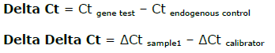

где, Ct – пороговый цикл; Ct gene test – значение порогового цикла для тестируемого гена или miR; Сt endogenous control – значение порогового цикла для эндогенного контроля; ∆Ct sample – значение ∆Ct образца; ∆Ct calibrator – значение ∆Ct калибратора.

Относительное количество уровня экспрессии микроРНК (**RQ**) рассчитывали по формуле:



При этом, значения RQmin и RQmax определяли диапазон возможных значений RQ, стандартной ошибкой дельта Ct с доверительным интервалом 95%.

Для оценки результатов не использовали данные Ct <35 циклов.

Методика исследования проводилась согласно протоколу предложенному профессором M.Murray и соавторами в 2021г [158].

Для оценки эффективности терапии оценивали ответ на терапию согласно критериям RECIST (Response Evaluation Criteria In Solid Tumors) [159] и показатели выживаемости.

Ответ на лечение по критериям RECIST выяглядит следующим образом:

* Полный ответ (ПО) – исчезновение всех проявлений болезни (остаточные образования менее 1 см) и нормализация опухолевых маркеров на протяжении более одного месяца.
* Частичный ответ (ЧО) – уменьшение имеющихся очагов на 30% и более при нормализации или снижении уровня опухолевых маркеров (АФП и β-ХГЧ).
* Стабилизация – уменьшение имеющихся очагов менее, чем на 30% или их увеличение не более 20%.
* Прогрессирование или рецидив болезни – рост имеющихся очагов на 20% и более и/или появление новых очагов на фоне проводимой ХТ или после ее окончания, рост опухолевых маркеров, радикально или нерадикально резецированная после ХТ резидуальная опухоль, содержащая жизнеспособную злокачественную опухоль (кроме зрелой тератомы).

Функция выживания (выживаемость) была оценена с помощью процедуры Каплана-Мейера. Логранговый критерий выявлял различия в параметрах выживаемости. Эффективность лечения в отдаленном периоде была определена с использованием следующих показателей:

* Общая выживаемость (ОВ) ‒ промежуток времени от даты начала лечения до смерти от любой причины или до даты последней явки больного.
* Бессобытийная выживаемость (БСВ) ‒ промежуток времени от даты начала лечения до любого «отрицательного» события или до даты последней явки больного, если «отрицательного события» не произошло. Под «отрицательным» событием понимаются прогрессирование, отсутствие полной ремиссии после окончания программы лечения, рецидив, смерть от любой причины, а также возникновение второй опухоли или любого другого позднего осложнения лечения, угрожающего жизни больного.

Статистический анализ проведен с использованием SPSS Statistics 23.0 для Windows (SPSS, Inc, Chicago, Il., USA). Статистический анализ включал в себя определение нормальности распределения, оценку выживаемости, регрессионный анализ и ROC анализ.

Для определения нормальности распределения были проведены тест Шапиро - Уилка, гистограмма, box plot, график QQ и установлено, что количественные данные распределены в отличие от нормального закона. Это послужило основанием для возможности использования непараметрических сравнений. Для сравнительного анализа при сравнении двух групп был применен критерий Манна – Уитни, при сравнении трех групп использован критерий Краскела-Уоллиса.

Выживаемость анализировалась по методу Каплана-Мейера [160] и сравнивалась по логарифмическо-ранговому тесту. С помощью коэффициентов связи было определено качество модели взаимосвязей переменных и результирующего признака. Совокупное межфакторное воздействие было оценено с использованием регрессионной модели пропорциональных рисков Кокса.

При изучении экспрессии микроРНК, исходя из анализа мощности (двухвыборочный t-критерий) и гипотезы, что среднее значение RQ в группе здоровых пациентов будет не более 2, а в группе больных пациентов в среднем 15, определено достаточное количество пациентов, чтобы доказать разницу между группами, если она существует. Так при мощности исследования 0,80 и ошибке первого рода 0,5, а второго рода 0,1, достаточно набрать в каждую группу не менее 11 пациентов.

В исследовании проводилась оценка информативности диагностического теста, а именно определение его чувствительности, специфичности. Исходя из значений чувствительности и специфичности, были построены характеристические кривые (ROC-кривая), которые показывали зависимость количества верно диагностированных положительных случаев от количества неверно диагностированных отрицательных случаев (ось Х=специфичность, ось Y=чувствительность). Для построения характеристических кривых был использован пакет программ для биомедицинских наук «Medcalc», version 12.2.1.0. Для количественной оценки характеристических ROC кривых рассчитывалась площадь под ROC кривыми (AUC – Area Under Curve). Ниже (таблица 11) представлена экспертная шкала для значений AUC [161].

Таблица 11 - Значения AUC, рассчитанные с целью доказательности эффективности модели

|  |  |
| --- | --- |
| **Интервал AUC** | **Качество модели** |
| 0,9-1,0 | Отличное |
| 0,8-0,9 | Очень хорошее |
| 0,7-0,8 | Хорошее |
| 0,6-0,7 | Среднее |

Был рассчитан уровень статистической значимости (р), где критический уровень принимался меньшим 0,05. При уровне р<0,05 различия считались статистически достоверными.

Дизайн и протокол исследования были одобрены Локальной - Этической комиссией Казахского Национального Медицинского Университета им. С.Д. Асфендиярова (Выписки из протокола №3 (80) от 27.02.2019г. и №9 (132) от 28.09.2022г).

**ГЛАВА 3. РЕЗУЛЬТАТЫ СОБСТВЕННЫХ ИССЛЕДОВАНИЙ. ОЦЕНКА ВЫЖИВАЕМОСТИ ИЗУЧАЕМОЙ ГРУППЫ ПАЦИЕНТОВ**

Общая выживаемость больных с экстракраниальными ГКО в течение 5 лет составила 84±3%, бессобытийная – 79±4% (рисунок 3).

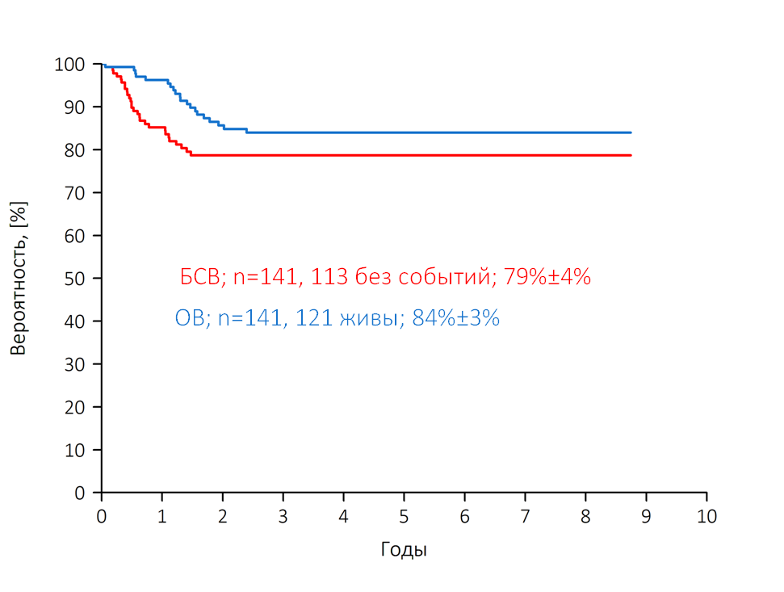

Рисунок 3 – ОВ и БСВ пациентов с экстракраниальными ГКО (n=141)

Летальный исход случился у 20 пациентов, а события наблюдались у 28 пациентов.

Далее, согласно гистологической классификации ВОЗ [341,р. 157], пациенты были разделены на 2 группы: тератомы (n=45) и злокачественные ГКО (n=96).

В группе тератом ОВ составила 90±5%, БСВ 85±6%, в группе злокачественных ГКО ОВ 81±4%, БСВ 73±5% (p=0,141) (рисунок 4 и 5).

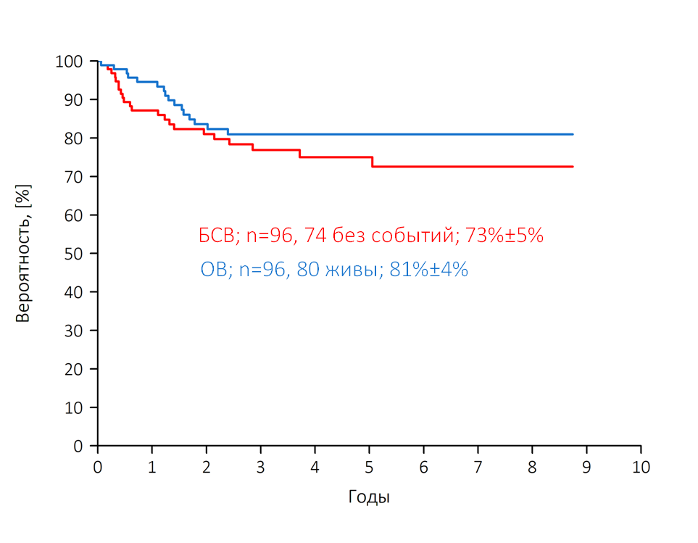

Рисунок 4 – ОВ и БСВ детей со злокачественными ГКО (n=96)

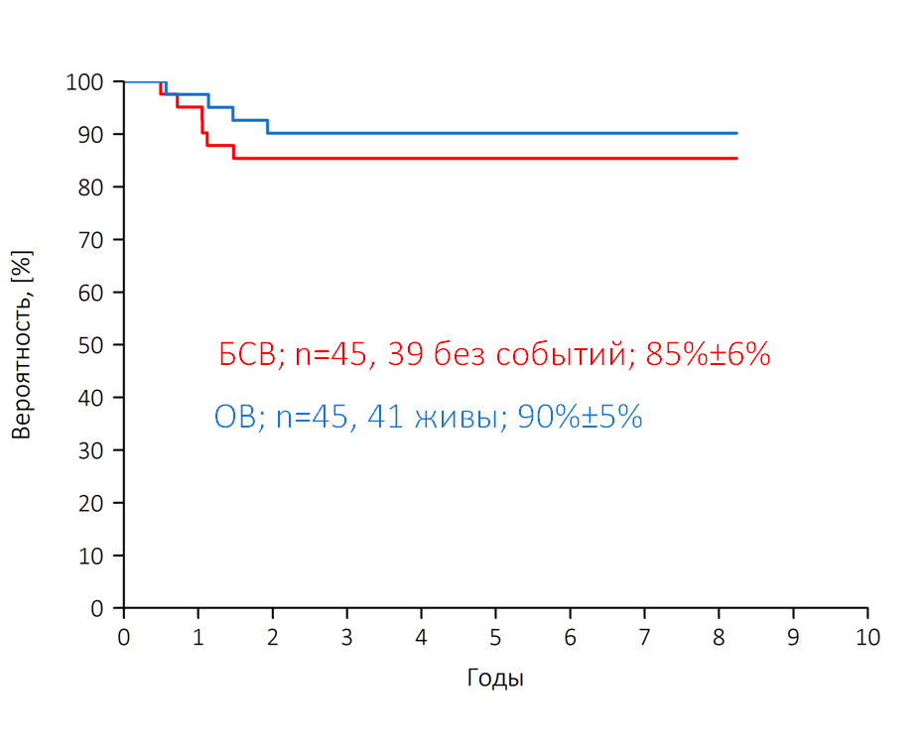

Рисунок 5 – ОВ и БСВ детей с тератомами (n=45)

Учитывая цель диссертационной работы, тератомы, ввиду доброкачественной природы, исключены из анализа. Дальнейшему анализу факторов прогноза подверглись пациенты с злокачественными ГКО.

В таблице 12 представлена характеристика исследуемой группы пациентов.

Таблица 12 – Клинико – морфологическая характеристика пациентов (n=96)

|  |  |  |  |  |  |
| --- | --- | --- | --- | --- | --- |
| **Параметры** | **Яичко**  **n=35**  **(36,5%)** | **Яичник**  **n=30 (31,2%)** | **Крестцово-копчиковая область**  **n=25 (26,0%)** | **Средостение**  **n=2**  **(2,1%)** | **Забрюшинное пространство**  **n=4 (4,2%)** |
| 1 | 2 | 3 | 4 | 5 | 6 |
| **Возраст** | | | | | |
| 0- 4 лет | 28 | 2 | 25 | - | 3 |
| 5-9 лет | 3 | 1 | - | - | - |
| 10-14 лет | 2 | 15 | - | 1 | 1 |
| 15-18лет | 2 | 12 | - | 1 | - |
| **Стадия заболевания** | | | | | |
| I стадия | 23 | 6 | - | - | - |
| II стадия | 7 | 4 | 4 | - | 1 |
| III стадия | 5 | 3 | - | 1 | - |
| IV стадия | - | 17 | 21 | 1 | 3 |
| **Гистологический вариант** | | | | | |
| Незрелая тератома + опухоль желточного мешка | - | 3 | 11 | 1 | - |
| Семинома/дисгерминома | 1 | 11 | - | - | - |
| Опухоль желточного мешка | 26 | 8 | 4 | - | 3 |
| Эмбриональная карцинома | 1 | 1 | - | - | - |
| Смешанные ГКО | 4 | 6 | - | 1 | 1 |
| Гистологический вариант не установлен | 3 | 1 | 10 | - | - |
| **Наличие метастаз** | | | | | |
| Метастаз нет | 25 | 10 | 4 | - | 1 |
| Метастазы есть | 10 | 20 | 21 | 2 | 3 |
| **АФП** | | | | | |
| Повышен | 33 | 15 | 25 | 2 | 4 |
| Норма | 2 | 15 | - | - | 3 |
| Не определялся | - | - | - | - | - |
| **ХГЧ** | | | | | |
| Повышен | 2 | 4 | - | 1 | - |
| Норма | 16 | 16 | 10 | 1 | 3 |
| Не определялся | 17 | 10 | 15 | - | 1 |
| **ЛДГ** | | | | | |
| Повышен | 27 | 21 | 25 | 1 | 4 |
| Норма | 6 | 9 | - | 1 | - |
| Не определялся | 2 | - | - | - | - |

Средний возраст больных составил 5лет 9 месяцев (95% ДИ: 4,6-7,1), медиана 2,0, межквартильный интервал 12.

Доля пациентов мужского и женского пола оказалась практически равным (%) и составил 48,9:51,1. Средний возраст пациентов мужского пола – 4 года 2 месяца (95%ДИ: 2,6-5,8), медиана 1,0, межквартильный размах 5. Средний возраст пациентов женского пола – 7 лет 5месяцев (95%ДИ: 5,7-9,3), медиана 8,0, межквартильный размах 13.

При распределении по возрастам 58 детей (60,4%) были в возрасте до 4 лет, 4 детей (4,2%) – в возрасте 5-9 лет, 19 пациентов (19,8%) - 10-14 лет и 15 пациентов (15,6%) – в возрасте 15-18 лет. Как продемонстрировано на рисунке 6, характерны два пика заболеваемости: первый пик приходит на возраст до 5 лет, второй пик на подростковый возраст.

Рисунок 6 - Распределение пациентов в зависимости от возраста

При анализе возраста пациентов в зависимости от локализации опухоли у детей до 4 лет чаще встречались опухоли яичка и крестцово-копчиковой области, опухоли забрюшинного пространства, в подростковом возрасте - опухоли яичников и средостения (рисунок 7).

Рисунок 7 - Распределение пациентов в зависимости

от возраста и локализации опухоли

**3.1 Однофакторный анализ признаков, влияющих на бессобытийную выживаемость (БСВ)**

### 3.1.1 Влияние возраста на БСВ

Принимая во внимание ранее предложенные исследователями неблагоприятные факторы риска [198,р. 10], пациенты были разделены на 2 группы. Пациенты младше 11 лет составили 68,7% (66), старше 11 лет – 31,3% (30).

Как продемонстрировано на рисунке 8 в группе пациентов младше 11 лет БСВ составила 70±7%, в группе старше 11 лет – 80±8% (p=0,3419).

В работе Calaminus G. и соавторов оценивалось влияние возраста на прогноз. При анализе структуры летальности самый младший возраст при овариальных ГКО оказался – 9 лет, тогда как при тестикулярных ГКО – 12 лет [4,р. 30]. В нашем исследовании из 30 овариальных ГКО события возникли у 6, летальный исход у 3 девочек. Самой младшей девочке было 10 лет. У пациентов с тестикулярными ГКО только в 1 случае выявлено событие, с успешным достижением ремиссии. Мальчику было 7 лет.

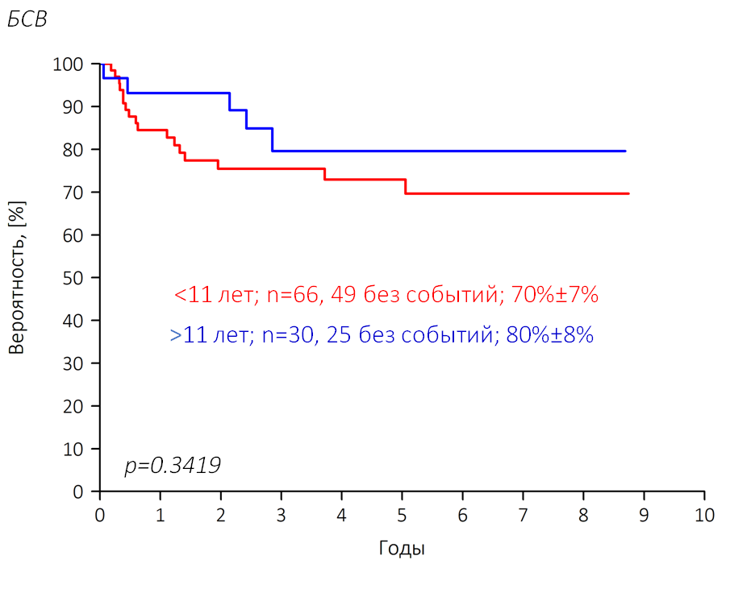

Рисунок 8 – БСВ в зависимости от возраста пациентов

### 3.1.2 Влияние локализации опухоли на БСВ

В 65 наблюдениях (67,7%) опухоль локализовалась в гонадах: у 30 (31,2%) пациентов в процесс были вовлечены яичники, у 35 – яички (36,5%). У 31 (32,3%) пациентов поражались внегонадные отделы: крестцово-копчиковая область у 25 (26,0%), средостение – 2 (2,1%), забрюшинное пространство – 4 (4,2%) (рисунок 9).

Рисунок 9 - Распределение пациентов по локализации опухоли (n=96)

БСВ в группе гонадных опухолей составила 85±6%, экстрагонадных опухолей – 46±10% (p<0,0001) (рисунок 10).

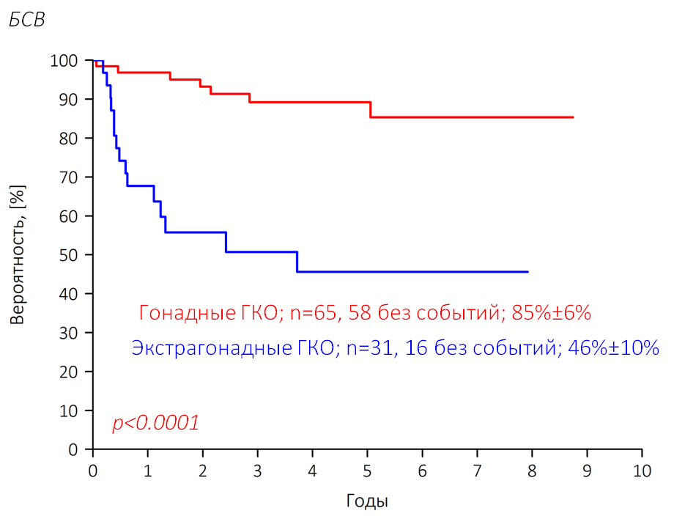

Рисунок 10 – БСВ в зависимости от локализации опухоли (гонадные/внегонадные)

При анализе БСВ в группе гонадных ГКО пациенты с тестикулярной опухолью имели БСВ 92±7%, с овариальной опухолью 77±8% (p=0,0293) (рисунок 11).

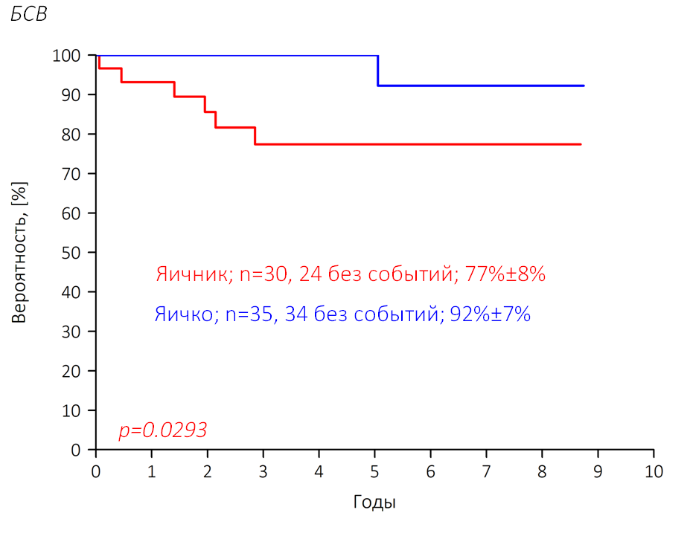

Рисунок 11 – БСВ в зависимости от локализации в гонадах

Среди экстрагонадных локализации самая низкая выживаемость отмечена у пациентов с медиастинальной локализацией опухоли, затем с крестцово-копчиковой ГКО. Пациенты с ретроперитонеальным ГКО живы без событий (p=0,0495) (рисунок 12).

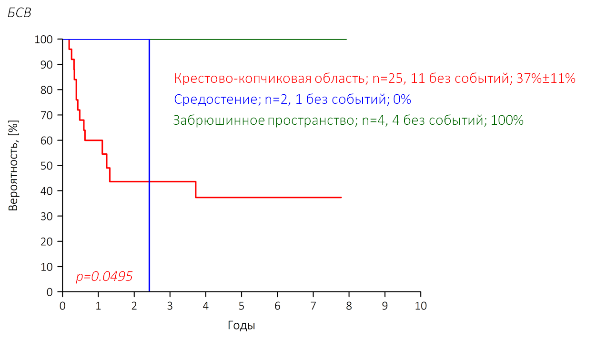

Рисунок 12 – БСВ в зависимости от расположения вне гонад

Мы также изучили характер расположения образований крестцово-копчиковой области согласно классификации Альтмана, где предусмотрены четыре хирургических подтипа опухоли, подразделяющихся на основании относительной пропорции внутреннего и наружного компонентов опухоли (рисунок 13) [162].

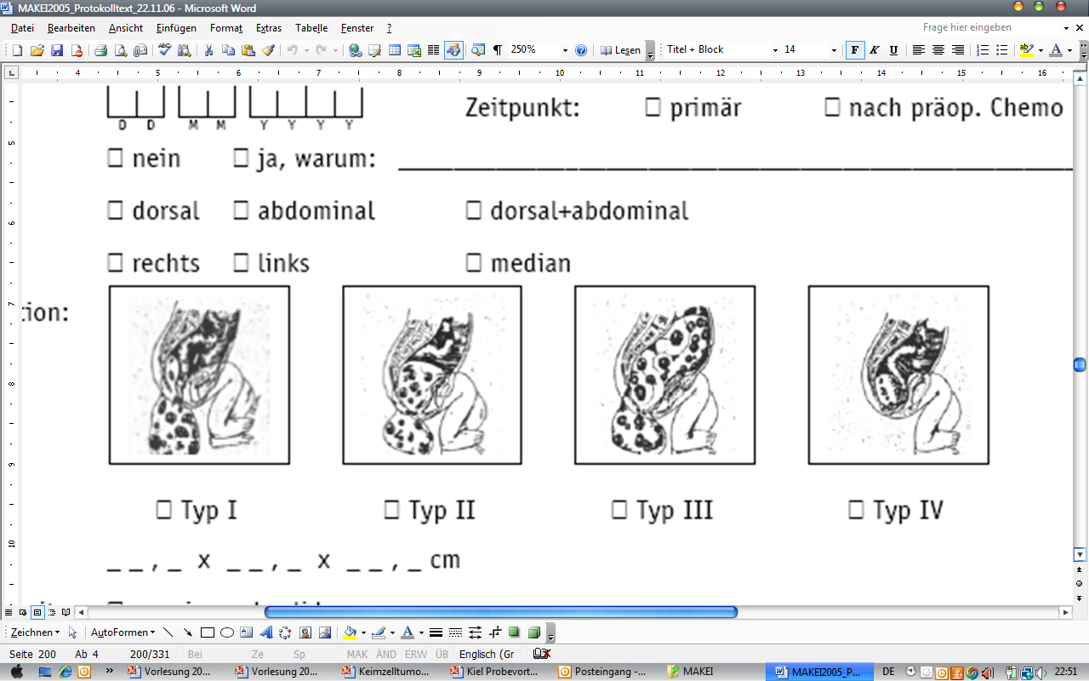

Рисунок 13 - Классификация Альтмана/ААР

Выявлено, что 84% (21) пациентов имели внутреннее расположение опухоли (3-4 типы), (р=0,778). Показатели БСВ по данной классификации представлены в таблице 13.

Таблица 13 - Характеристика пациентов с крестцово-копчиковой ГКО и показатели БСВ в зависимости от типа образования

|  |  |  |  |
| --- | --- | --- | --- |
| **Типы расположения образований ККО** | **Количество пациентов** | **БСВ, %** | **Стандартное отклонение** |
| Тип I | - |  |  |
| Тип II | 4 | 45,2 | ±3,9 |
| Тип III | 19 | 38,3 | ±10,2 |
| Тип IV | 2 | 14,0 | ±4,9 |

### 3.1.3 Влияние стадии заболевания на БСВ

Определение стадии болезни проводилось согласно классификации FIGO при ГКО яичника, Lugano при ГКО яичка, TNM при экстрагонадных ГКО. Локализованное заболевание (I-II стадии) выявлено у 46,8% (45), распространенное заболевание (III-IV стадии) – у 53,2% (51) больных.

ГКО яичка в 85,7% случаев выявлена в I-II стадии, в 14,3% случаев в III стадии заболевания. ГКО яичника в 33,3 % случаев диагностирована в I-II стадии, в 66,7% случаев в III-IV стадии заболевания. ГКО крестцово-копчиковой области только в 16% случаев обнаружена на локальной стадии, в 84% на распространенной стадии. ГКО забрюшинного пространства в 25% случаев выявлена в локальной форме, в 75% в распространенной форме. 2 случая локализации опухоли в средостении диагностированы на поздних стадиях (рисунок 14).

Рисунок 14 - Распределение пациентов по стадиям заболевания в зависимости от расположения опухоли (n=96)

Показатели БСВ при локализованном заболевании составили 84±7%, при распространенном заболевании 63**±7**% (p=0,0141) (рисунок 15).

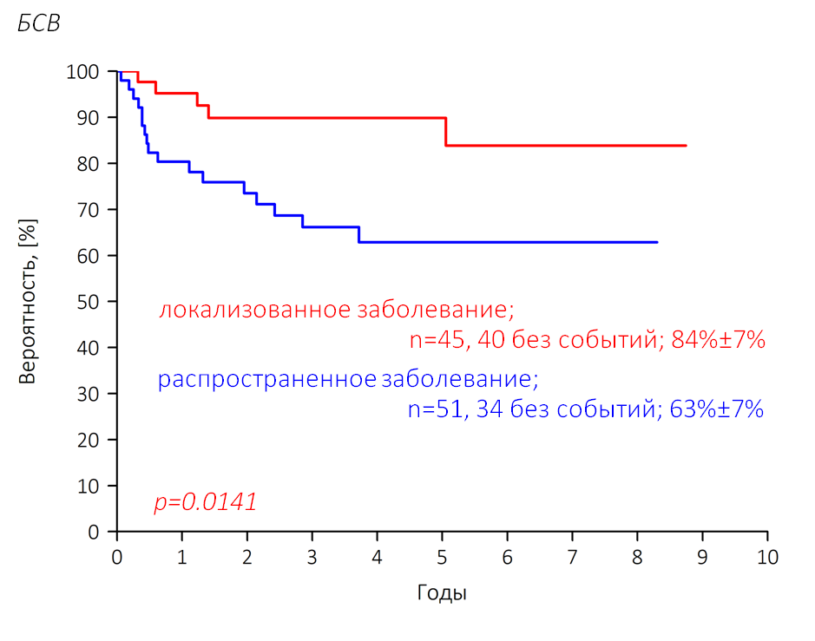

Рисунок 15 – БСВ в зависимости от распространенности заболевания

Анализ выживаемости (p=0,0061) по стадиям представлен в таблице 14.

Таблица 14 – Показатели БСВ в зависимости от стадии заболевания

|  |  |  |
| --- | --- | --- |
| **Стадии** | **БСВ, %** | **Стандартное отклонение, %** |
| I | 90 | ±9 |
| II | 73 | ±12 |
| III | 88 | ±12 |
| IV | 58 | ±8 |

### 3.1.4 Влияние метастазов на БСВ

Метастазы были выявлены у 58,3% (56) пациентов. БСВ в группе пациентов без метастазов составила 82**±**8%, тогда как у пациентов с метастазами 66**±7**% (p=0,0613) (рисунок 16).

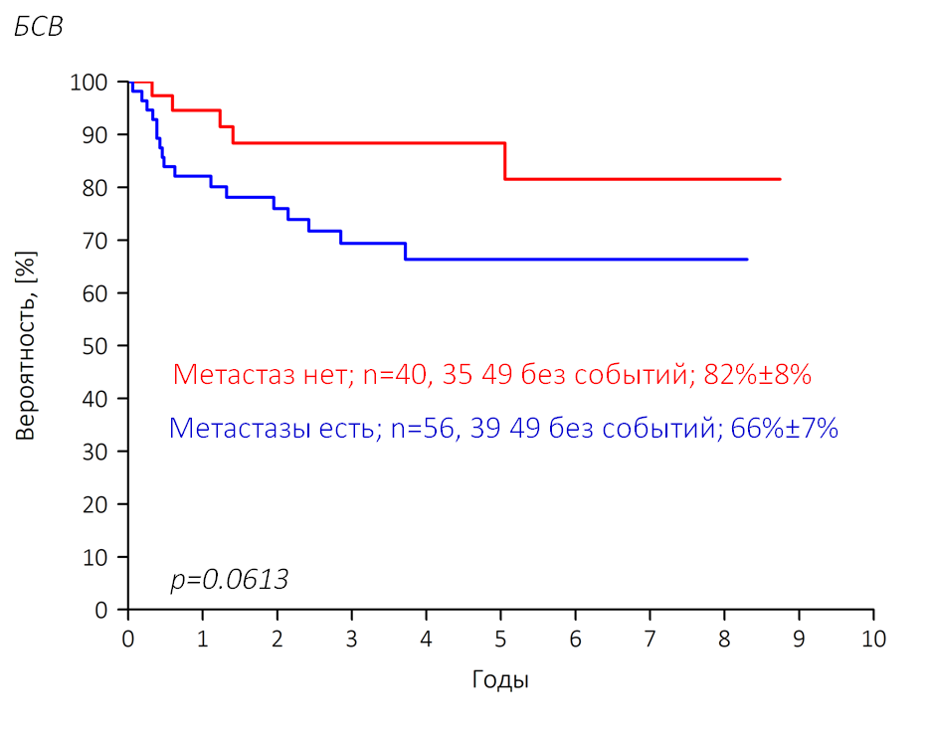

Рисунок 16 – БСВ в зависимости от наличия/отсутствия метастазов

Были проналазированы показатели БСВ в зависимости от вида метастазов. У 29 пациентов были метастазы в легкие, БСВ в группе пациентов с наличием пульмональных метастазов составила 63**±**9%, без пульмональных метастазов - 71±9% (р=0,5057).

У 12 пациентов были висцеральные метастазы, БСВ в группе пациентов с наличием висцеральных метастазов составила 25±21%, без висцеральных метастазов - 71±7% (р=0,0709).

### 3.1.5 Влияние морфологического варианта опухоли на БСВ

При анализе БСВ пациенты были разделены на 2 группы: семиномные ГКО – 12,5% (12), несеминомные – 87,5% (84). БСВ составила 81**±**12% и 71**±**6% соответственно (p=0,6436) (рисунок 17).

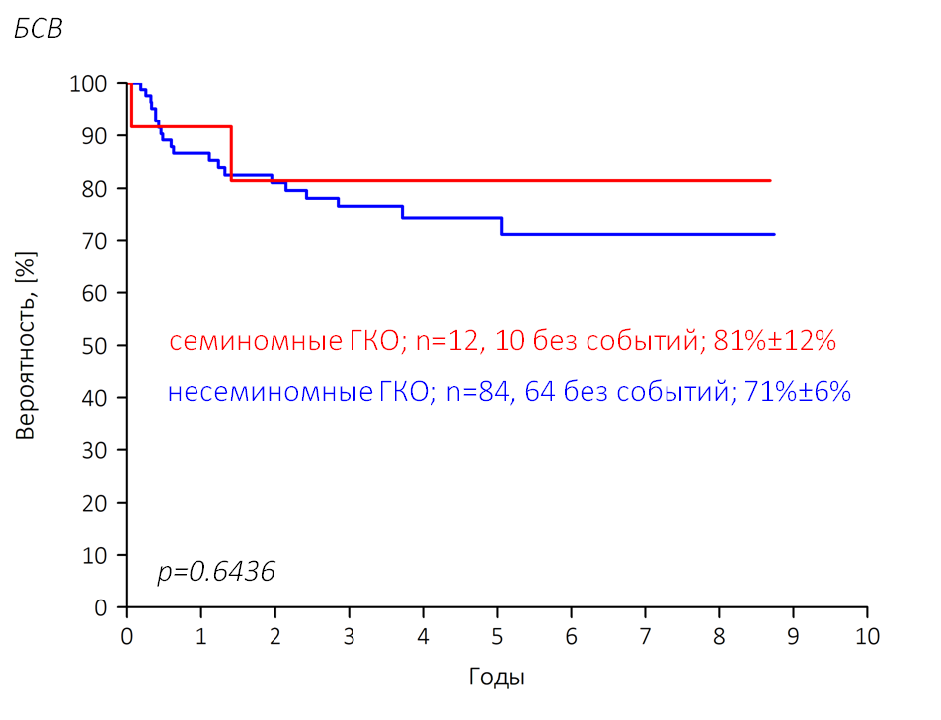

Рисунок 17 – БСВ в зависимости от морфологического варианта опухоли

### 3.1.6 Влияние сывороточных онкомаркеров на БСВ

АФП был повышен у 79 (82,3%) пациентов.

В зависимости от уровня АФП пациенты были разделены на 3 группы: группа с нормальным значением АФП (0-10нг/мл) (n=17), группа с уровнем АФП от 11 до 10 000нг/мл (n=43) и группа с уровнем АФП более 10 000нг/мл (n=36).

БСВ в группе пациентов с нормальным значением АФП составила 87,4**±**8,4% , с уровнем АФП 11-10 000нг/мл - 74,5±8,4% и с уровнем АФП более 10 000нг/мл - 64,4±8,4% соответственно (p=0,0216) (рисунок 18).

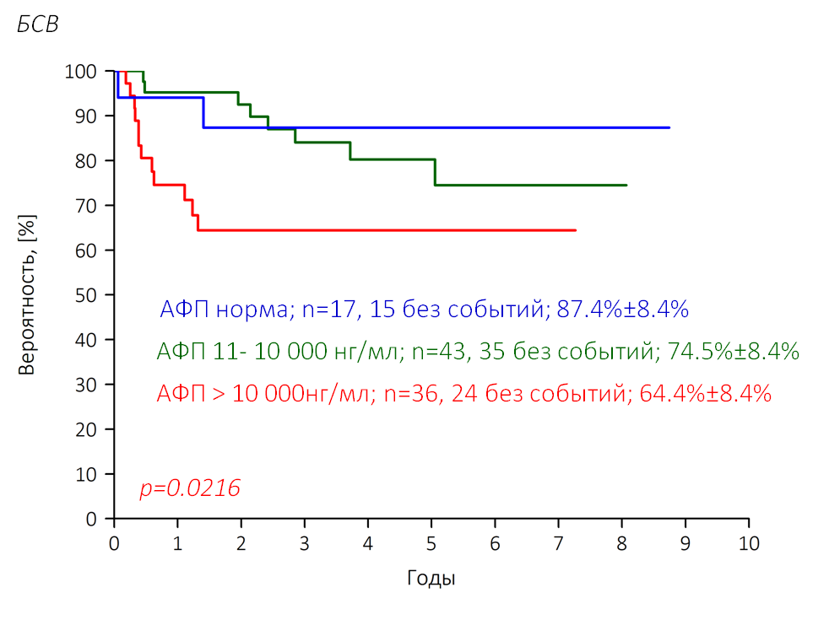

Рисунок 18 – БСВ в зависимости от уровня АФП

Мы также изучили кинетику сывороточного АФП согласно номограмме, предложенной авторами в 2018 г [114,с. 94]. Данная номограмма была основана на периоде полуэлиминации и прогнозируемом времени нормализации уровня АФП. Так, при значениях АПФ в дебюте 10000 нг/мл, значения М1 должны быть менее 80 нг/мл (синяя линия), при АФП, равном 500 нг/мл, М1 - < 15 нг/мл (зеленая линия) (рисунок 19).

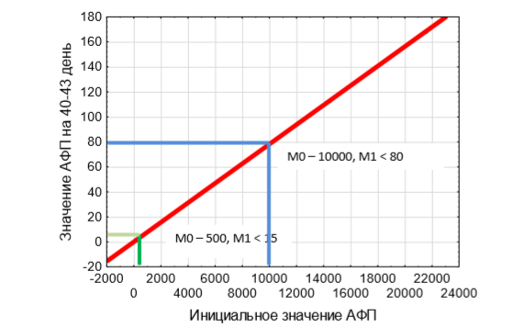

Рисунок 19 - Номограмма для диагностики

пролонгированных полуэлиминации и прогнозируемого времени нормализации АФП у пациентов с ГКО

Так, у 45 (56,9%) пациентов скорость снижения АФП на 42-й день был выше предложенного порога, то есть выше красной линии. БСВ составила 57**±**8% против 88**±**6% в группе с уровнем АФП выше пороговой линии (р=0,0002) (рисунок 20).

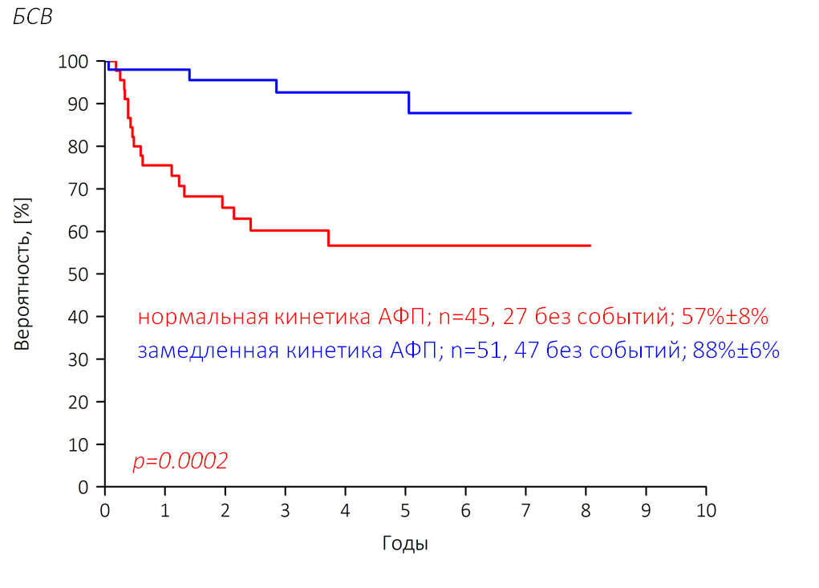

Рисунок 20 – БСВ в зависимости от кинетики сывороточного АФП

Ввиду отсутствия реактивов и по техническим причинам ХГЧ определялся только у 53 (55,2%) пациентов. Высокий уровень ХГЧ выявлен только у 7 пациентов. БСВ в группе с высоким уровнем ХГЧ составила 86**±**13%, с нормальным значением ХГЧ - 81**±**7% соответственно (p=0,8693) (рисунок 21).

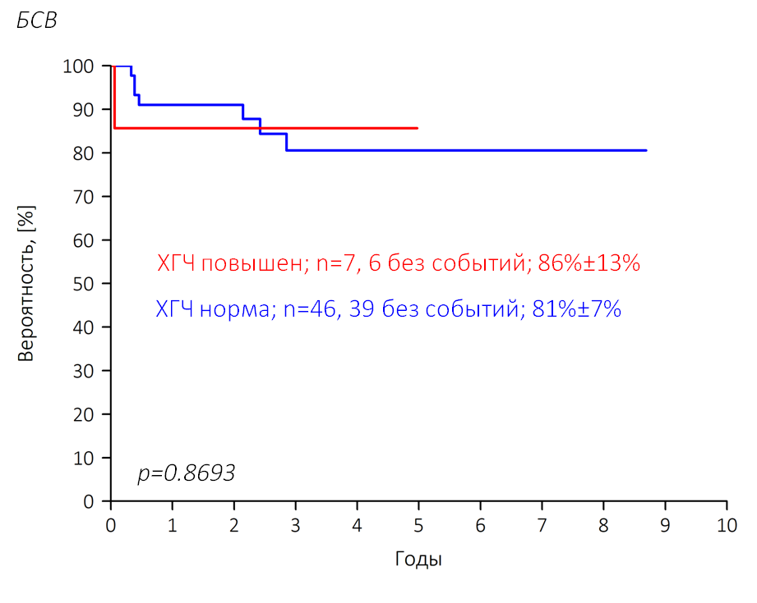

Рисунок 21 – БСВ в зависимости от уровня ХГЧ

Высокий уровень ЛДГ выявлен у 78 (81,2%) пациентов. У 2 пациентов инициально уровень ЛДГ не был определен по техническим причинам. БСВ в группе с нормальным значением ЛДГ – 70**±**21%, с высоким уровнем ЛДГ – 71±6% (р=0,2411) (рисунок 22).

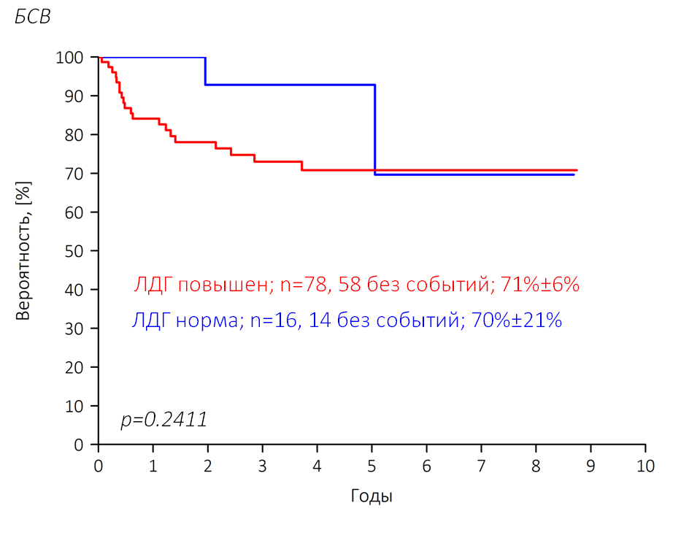

Рисунок 22 – БСВ в зависимости от уровня ЛДГ

### 3.1.7 Влияние статуса резекции на БСВ

При оценке объема операции полная резекция достигнута в 63,5% случаев. Неполная резекция отмечена чаще всего у пациентов с расположением опухоли в крестцово – копчиковой области и яичниках (таблица 15).

Таблица 15 - Распределение пациентов по объему операций

|  |  |  |  |
| --- | --- | --- | --- |
| **Локализация опухоли** | **R0** | **R1** | **R2** |
| ГКО яичка | 33 | 2 | - |
| ГКО яичника | 14 | 15 | 1 |
| ГКО ККО | 10 | 14 | 1 |
| ГКО ЗП | 3 | 1 | - |
| ГКО средостения | 1 | - | 1 |
| Всего | 61 | 32 | 3 |

Показатели выживаемости составили 91,2±3,8% в группе полной резекции, 42,5**±**10,8% в группе с микроскопической остаточной опухолью и 33,3±27,2% в группе с макроскопической остаточной опухолью (р<0,0001) (рисунок 23).

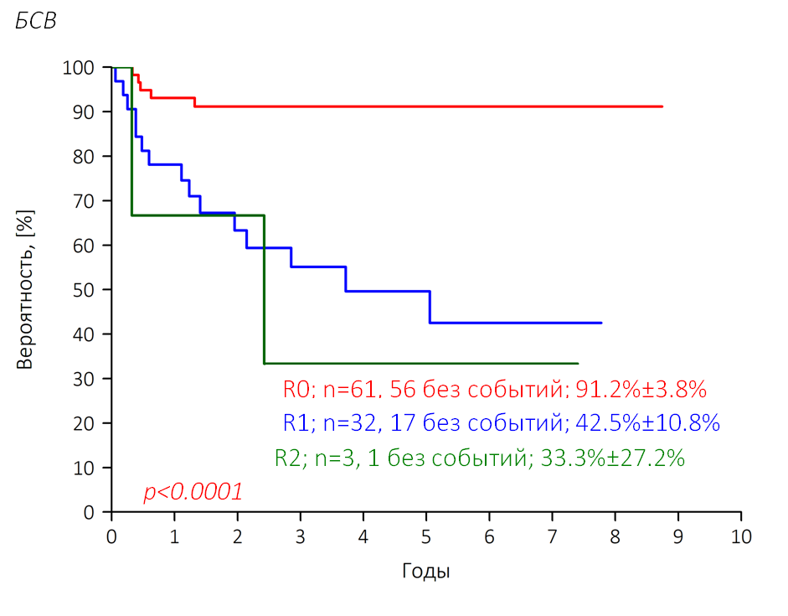

Рисунок 23 – БСВ в зависимости от статуса резекции

### 3.1.8 Влияние объема опухоли на БСВ

Мы решили оценить показатели БСВ в зависимости от объема опухоли.

Оценивался объем опухоли по формуле [163]:

V = π /6 × a × b × c = 0.52 × a × b × c в см3, где:

a = длина (в см),

b = ширина (в см),

c = толщина (в см).

На момент поступления проводились МРТ/КТ исследования без и с контрастным усилением и оценивался объем опухоли. Пациенты были разделены на 3 группы: 1 – группа с объемом опухоли менее 100см3, 2 – группа с объемом 101-500см3, 3 – группа с объемом болше 500см3. Получены следующие данные описанные в таблице 16.

Таблица 16 – Распределение пациентов по объему опухоли

|  |  |  |  |
| --- | --- | --- | --- |
| **Локализация** | **0 - 100см3** | **101 - 500см3** | **>500см3** |
| Средостение | - | 1 | 1 |
| Забрюшинное пространство | 1 | 1 | 2 |
| Яичник | 4 | 8 | 18 |
| Яичко | 29 | 5 | 1 |
| Крестцово – копчиковая область | 7 | 17 | 1 |
| Итого | 41 | 32 | 23 |

Объем опухоли менее 100см3 диагностировано у 41 (42,8%), от 101 до 500см3  - у 32 (33,3%), более 500см3 – 23 (23,9%). Максимальный объем опухоли был 3488см3 и выявлен у пациента с ГКО яичника. Показатели БСВ составили 78**±**8,2% в группе с объемом опухоли менее 100см3, 57,9**±**9,5% с объемом 101-500см3 и 85**±**8% более 500см3 соответственно (р=0,0703) (рисунок 24).

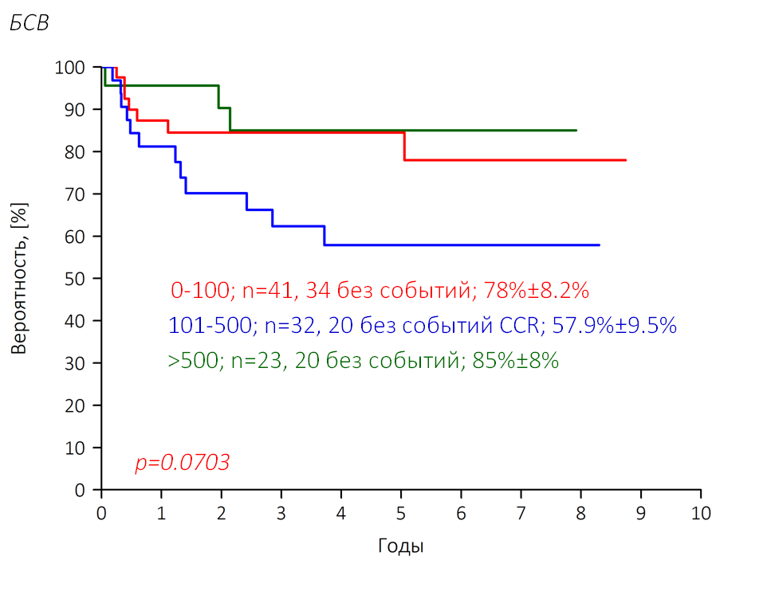

Рисунок 24 – БСВ в зависимости от объема опухоли

### 3.1.9 Влияние длительности симптомов на БСВ

Клинические проявления ГКО многообразные и зависят от локализации опухоли. Характерным симптомом ГКО яичка является – безболезненное уплотнение в одном из яичек, которое быстро увеличивается в размере и чаще всего замечается родителями ребенка. При осмотре обнаруживается плотная, бугристая опухоль без признаков воспаления.

Дебют опухолей яичника чаще с болевого абдоминального синдрома. Боль чаще локализуется в нижней половине живота, при пальпации можно обнаружить опухолевые массы в малом тазу, иногда и в брюшной полости. В некоторых случаях отмечается увеличение объема живота за счет асцита.

Опухоли влагалища проявляются кровотечением или кровянистыми выделениями из половых путей.

При злокачественных опухолях крестцово-копчиковой области могут быть проблемы с актом дефекации и мочеиспускания, неврологические симптомы в виде сдавления органов брюшной полости и тазовых органов.

При локализации опухоли в переднем средостении пациенты предъявляют жалобы на кашель, одышку, варикозное расширение вен грудной клетки, принимают вынужденное положение, отмечается выбухание вен шеи, увеличение лимфатических узлов шейно-надключичной области, симптомы интоксикации. Несмотря на крупный размер опухоли, синдром сдавления верхней полой вены при ГКО средостения возникает редко.

При локализации опухоли в области шеи из-за сдавления или смещения трахеи наблюдается шумное стридорозное дыхание, удушье и цианоз, также нередко дисфагия.

Образование брюшной полости и забрюшинного пространства проявляется увеличением и асимметрией живота, болями в животе, варикозным расширением вен передней брюшной стенки, запорами или дизурией.

При оценке показателей выживаемости в зависимости от длительности симптомов до постановки диагноза было установлено, что длительность симптомов варьировала от нескольких дней до 24 месяцев (рисунок 25).

У 28% пациентов с ГКО яичка на момент госпитализации имелись образования в мошонке в течение более чем 6 месяцев. Родители и некоторые специалисты по месту жительства расценивали наличие уплотнения в мошонке как киста яичка и выбирали тактику наблюдения.

Пациенты с ГКО яичника в 20% случаев также были госпитализированы только через 6 месяцев с момента появления клинических симптов. Девочки – подростки, замечая увеличение размера живота, боялись жаловаться и старались прятать живот, порой подвязывая туго. В одном случае девочку 13 лет в течение 24 месяцев наблюдали с кистозным образованием малого таза, возможно исходящего из яичника. Учитывая, отсутствие менархе и телархе было назначено цитогенетическое исследование, где выявлен кариотип - 46XY и диагностирована дисгенезия гонад, синдром Свайера.

При локализации опухоли в крестцово-копчиковой области в 16% случаев жалобы на различные симптомы беспокоили более чем 6 месяцев. Часть пациентов были прооперированы в периоде новорожденности, и гистологически верифицировалась тератома. Но по месту жительства не было динамического контроля, несмотря на наличие жалоб. Некоторые пациенты теряли время, принимая лечение у лекарей.

Рисунок 25 – Распределение пациентов (абс) по длительности симптомов

в зависимости от расположения опухоли (n=96)

Доля пациентов с продолжительностью симптомов до 2 месяцев 30 дней составила 60,4% (58). БСВ в данной группе составила 72**±**7%. У 17,8% (17) детей жалобы беспокоили от 3 до 5 месяцев 30 дней, а БСВ составила 70,1**±**11,2% и у 21,8% (21) пациентов с длительностью симптомов более 6 месяцев БСВ была 74,1**±**11,4% (р=0,5138). То есть длительность симптомов в нашем исследовании не влияла на результаты выживаемости детей с ГКО (рисунок 26). Возможно, это связано с гетерогенностью и небольшим количеством исследуемой группы пациентов.

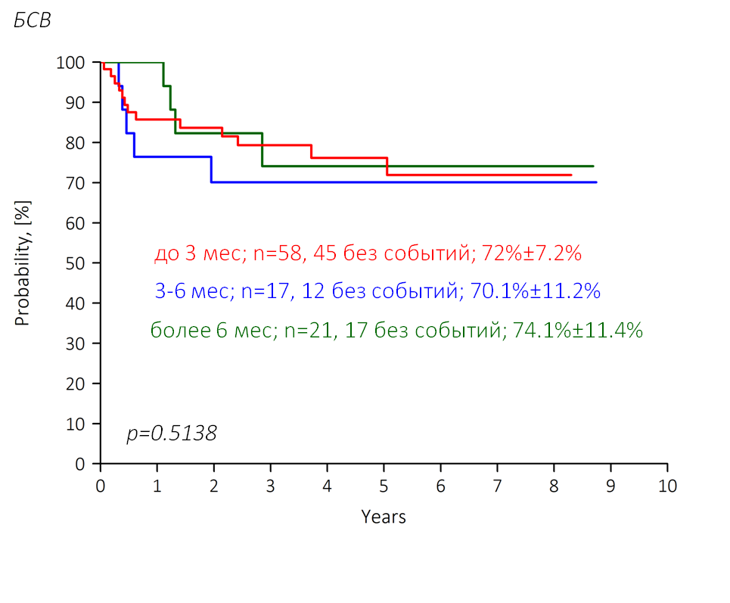

Рисунок 26 - БСВ в зависимости от длительности симптомов

### 3.1.10 Влияние ответа на терапию на БСВ

Ответ на лечение оценивался согласно критериям RECIST [235, p. 159].

Таблица 17 – Распределение пациентов по ответу на лечение (абс)

|  |  |  |  |  |
| --- | --- | --- | --- | --- |
| **Расположение опухоли** | **Полный ответ** | **Частичный ответ** | **Стабилизация** | **Прогрессирование** |
| Яичник | 24 | 4 | 1 | 1 |
| Яичко | 32 | 3 | 0 | 0 |
| Крестцово – копчиковая область | 12 | 4 | 5 | 4 |
| Средостение | 1 | 0 | 1 | 0 |
| Забрюшинное пространство | 3 | 0 | 1 | 0 |
| Всего | 72 | 11 | 8 | 5 |

Полный ответ был достигнут у 75% пациентов, частиный ответ у 11,4%, стабилизация процесса у 8,3%. Ответ на лечение не достигнут у 5,3% больных, в основном прогрессирование заболевания констатировано у пациентов с крестцово-копчиковой опухолью.

БСВ составила86**±**5% в группе с полным ответом, 82**±**12% с частичным ответом. У пациентов со стабилизацией заболевания и прогрессированием болезни события наблюдались практически во всех случаях (р=0,0079) (рисунок 27).

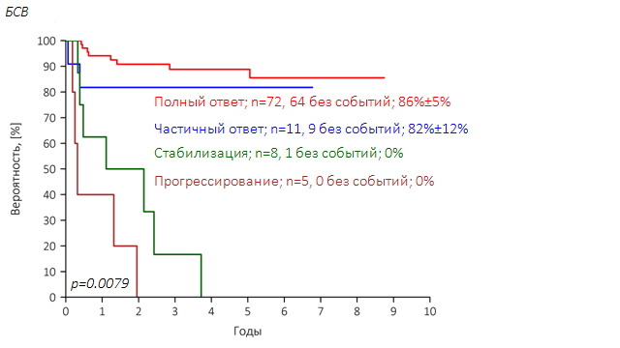

Рисунок 27 – БСВ в зависимости от ответа на терапию

Таким образом, в результате однофакторного анализа статистически значимыми факторами прогноза явились: локализация опухоли (р<0,0001), стадия заболевания (р=0,0141), уровень сывороточного АФП (р=0,0216), кинетика АФП (р=0,0002), статус резекции (р<0,0001) и ответ на терапию (р=0,0079). Обобщенные данные об однофакторном анализе представлены в таблице 18.

Таблица 18 – Данные однофакторного анализа признаков, влияющих на БСВ

|  |  |  |  |
| --- | --- | --- | --- |
| **Фактор** | **Количество пациентов** | **БСВ, %** | **р – значение** |
| **1** | **2** | **3** | **4** |
| **Возраст**  <11 лет  ≥11 лет | 66  30 | 70±7  80±8 | 0,3419 |
| **Локализация**  Гонадные  Экстрагонадные | 65  31 | 85±6  46±10 | **<0,0001\*** |
| **Стадия**  I-II  III-IV | 45  51 | 84±7  63±7 | **0,0141\*** |
| **Метастазы**  Нет  Есть | 40  56 | 82±8  66,1±7 | 0,0613 |

Продолжение таблицы 18

|  |  |  |  |
| --- | --- | --- | --- |
| **1** | **2** | **3** | **4** |
| **Поражение легких**  Нет  есть | 27  29 | 71±9  63±9 | 0,5057 |
| **Висцеральные метастазы**  Нет  есть | 44  12 | 71±7  25±21 | 0,0709 |
| **Морфологический вариант**  Семинома/дисгерминома  Несеминомные | 12  84 | 81±12  71±6 | 0,6436 |
| **АФП**  Норма (0-10нг/мл)  10-10000нг/мл  >10000нг/мл | 17  43  36 | 87,4±8,4  74,5±8,4  64,4±8,4 | **0,0216\*** |
| **Кинетика АФП по номограмме**  Нормальная кинетика  Замедленна кинетика | 34  45 | 88±6  57±8 | **0,0002\*** |
| **ХГЧ**  Норма  Повышен | 46  7 | 81±7  86±13 | 0,8693 |
| **ЛДГ**  Норма  повышен | 16  78 | 70±21  71±6 | 0,2411 |
| **Статус резекции**  R0  R1  R2 | 61  32  3 | 91,2±3,8  42,5±10,8  33,3±27,2 | **<0,0001\*** |
| **Объем опухоли**  < 100см3  100-500см3  >500см3 | 41  32  23 | 78±8,2  57,9±9,5  85,8±8 | 0,0703 |
| **Длительность симптомов**  0-3 мес  3-6 мес  >6мес | 58  17  21 | 72±7  70,1±11,2  74,1±11,4 | 0,5138 |
| **Ответ на терапию**  Полный ответ  Частичный ответ  Стабилизация  Прогрессирование | 72  11  8  5 | 86±5  82±12  0  0 | **0,0079\*** |
| Достоверность различий между показателями сравниваемых групп (*-значима при р <0,05) | | | |

* 1. **Многофакторный анализ признаков**

В многофакторный анализ были включены детерминанты, статистически выявленные при однофакторном анализе, влияющие на прогноз заболевания. Были построены модели с учетом немодифицируемых (возраст, пол) и модифицируемых факторов прогноза (локализация, морфологический вариант опухоли, наличие метастаз, уровень АФП, кинетика АФП, статус резекции).

Немодифицируемые факторы были включены, так как имеют биологическую значимость. В прогностической модели с учетом немодифицируемых факторов прогноза факторы «пол и возраст» оказались статистически незначимыми факторами (р=0,33) (таблица 19).

Таблица 19 – Прогностическая модель с учетом немодифицируемых факторов прогноза

|  |  |  |  |  |
| --- | --- | --- | --- | --- |
|  | **Coef** | **RR** | **95% CI (RR)** | **р** |
| **Пол** | | | | |
| мальчики |  | 1 |  |  |
| девочки | 0,62 | 1,85 | 0,78 - 4,43 | 0,165 |
| **Возраст** | | | | |
| <11 |  | 1 |  |  |
| ≥11 |  | 1,16 | 0,49 - 2,71 | 0,735 |

При создании модели с включением модифицируемых факторов прогноза исключены из анализа стадия заболевания и распространенность болезни, так как у этих параметров существует корреляция с наличием метастазов. Между стадией заболевания и наличием метастаз корелляция - 0,9, р=0,021. Между стадией и распространенностью болезни корреляция - 0,94, р=0,003. Поэтому в анализ регрессии Кокса эти параметры не включены (таблица 20).

Таблица 20 – Прогностическая модель с учетом модифицируемых и немодифицируемых факторов прогноза

|  |  |  |  |  |
| --- | --- | --- | --- | --- |
|  | **Coef** | **RR** | **95% CI (RR)** | **p** |
| **1** | **2** | **3** | **4** | **5** |
| **Пол** | | | | |
| мальчики |  | 1 |  |  |
| девочки | 0,62 | 1,85 | 0,78 - 4,43 | 0,165 |
| **Возраст** | | | | |
| <11 |  | 1 |  |  |
| ≥ | 0,26 | 1,16 | 0,49-2,71 | 0,735 |

Продолжение таблицы 20

|  |  |  |  |  |
| --- | --- | --- | --- | --- |
| **Морфологический вариант** | | | | |
| семиномные ГКО |  | 1 |  |  |
| несеминомные ГКО | 0,89 | 2,43 | 0,28 - 21,1 | 0,42 |
| **Первичные МТС** | | | | |
| Нет |  | 1 |  |  |
| Есть | 0,11 | 1,12 | 0,37 - 3,40 | 0,849 |
| **Статус резекции** | | | | |
| R0 |  | 1 |  |  |
| R1 | 2,17 | 8,82 | 2,92 - 26,64 | **0,0001\*** |
| R2 | 2,44 | 11,52 | 1,81- 73,35 | **0,010\*** |
| **АФП** | | | | |
| норма и <10000 |  | 1 |  |  |
| ≥10000 | 1,38 | 3,99 | 1,36 - 11,66 | **0,011\*** |
| **Кинетика АФП** | | | | |
| нормальная кинетика |  | 1 |  |  |
| замедленная кинетика | 1,59 | 4,89 | 1,01 – 25,14 | **0,048\*** |
| Примечание - достоверность различий между показателями сравниваемых групп (*-значима при р <0,05) | | | | |

В результате данного анализа статус резекции, инициальный уровень АФП ≥ 10 000нг/мл и замедленная кинетика АФП оказались статистически значимыми факторами риска.

Далее была создана модель с участием только статистически значимых детерминант. Результаты представлены в таблице 21.

Таблица 21 – Прогностическая модель с учетом только статистически значимых факторов прогноза

|  |  |  |  |  |
| --- | --- | --- | --- | --- |
|  | **Coef** | **RR** | **95% CI (RR)** | **р** |
| **1** | **2** | **3** | **4** | **5** |
| **Статус резекции** | | | | |
| R0 |  | 1 |  |  |
| R1 | 2,17 | 9,11 | 3,05 - 27,16 | **<0,001\*** |
| R2 | 2,76 | 15,82 | 2,71 – 92,48 | **0,002\*** |
| **АФП** | | | | |
| норма и <10 0000 |  | 1 |  |  |
| ≥10000 | 1,37 | 3,92 | 1,43 – 10,74 | **0,008\*** |

Продолжение таблицы 21

|  |  |  |  |  |
| --- | --- | --- | --- | --- |
| 1 | 2 | 3 | 4 | **5** |
| **Кинетика АФП** | | | | |
| нормальная кинетика |  | 1 |  |  |
| замедленная кинетика | 1,17 | 3,21 | 1,05 – 10,54 | **0,044\*** |
| Примечание - достоверность различий между показателями сравниваемых групп (*-значима при р <0,05) | | | | |

То есть, у пациентов при полном удалении опухоли вероятность возникновения события ниже в 9,1 раз, чем у пациентов с микроскопической остаточной опухолью, и в 15,8 раз по сравнению с пациентами с макроскопической остаточной опухолью.

У пациентов с исходным уровнем АФП более 10 000нг/мл риск неблагоприятного исхода выше в 3,9 раз по сравнению с группой с уровнем АФП менее 10 000нг/мл.

У пациентов с нарушением кинетики АФП в 3,2 раза выше вероятность возникновения события по сравнению с группой с нормальным снижением уровня АФП.

**ГЛАВА 4 АНАЛИЗ ЭКСПРЕССИИ МИКРОРНК**

**4.1 Ретроспективный анализ экспрессии микроРНК в ткани опухоли**

Средний возраст пациентов, включенных в анализ, составил 5 лет 1 месяц. Из 96 пациентов у 57(67,9%) детей опухоль гонадной локализации, у 27 (32,1%) внегонадной. Преобладающим гистологическим вариантом была опухоль желточного мешка (n=27, 32,1%), за которой следовала зрелая тератома (n=20, 23,8%). Незрелая тератома была обнаружена у 16 пациентов (19,0%). Смешанные ГКО были в основном представлены сочетанием эмбриональной карциномы, семиномы и опухоли желточного мешка (таблица 6).

При анализе относительной экспрессии уровней микроРНК в FFPE-блоках пациенты были разделены на 4 группы: пациенты со зрелой тератомой (Mature teratoma), с незрелой тератомой (Immature teratoma), со злокачественными вариантами ГКО (malignant GCT) и группа контроля (Control).

Показатели экспрессии у контрольной группы были приняты за единицу.

Как продемонстрировано в таблице 22, статистически значимые результаты получены только в группе злокачественных вариантов ГКО. Высокая экспрессия (разница в значениях относительного количества (RQ) с контрольной группой) были получены для микроРНК373-3p (RQ = 28,585; p ≤ 0,00008), микроРНК302d (RQ = 34,829; p = 0,00004), микроРНК302b (RQ = 38,620; p = 0,000008), микроРНК375 (RQ = 17,797; p = 0,0002), микроРНК371 (RQ =12,944; p = 0,001), микроРНК302a (RQ = 38,695; p = 0,00002), микроРНК372 (RQ = 10,896; p = 0,003), микроРНК367-3p (RQ = 7,409; p = 0,007).

Таблица 22 **-** Данные экспрессии микроРНК в подгруппах ГКО по отношению к контрольной группе

|  |  |  |  |  |  |  |  |  |  |  |  |  |  |  |  |  |  |  |  |
| --- | --- | --- | --- | --- | --- | --- | --- | --- | --- | --- | --- | --- | --- | --- | --- | --- | --- | --- | --- |
| № | | Биологическая группа | | Мишень | | Ct  среднее | | ∆Ct  среднее | | ∆∆Ct | | RQ | | RQ Min | | RQ Max | | P | |
| 1 | | 2 | | 3 | | 4 | | 5 | | 6 | | 7 | | 8 | | 9 | | 10 | |
| 1 | | GCT-FFPE-ImmatTer | | 302a | | 33,10 | | 4,42 | | 0,15 | | 0,904 | | 0,185 | | 4,418 | | 0,914 | |
| **2** | | **GCT-FFPE-ImmatTer** | | **375** | | **28,79** | | **0,25** | | **-3,03** | | **8,160** | | **2,838** | | **23,461** | | **0,009\*** | |
| 3 | | GCT-FFPE-ImmatTer | | 200b | | 30,36 | | 1,81 | | -0,77 | | 1,703 | | 0,552 | | 5,254 | | 0,467 | |
| 4 | | GCT-FFPE-ImmatTer | | 302b | | 33,23 | | 4,12 | | 0,14 | | 0,907 | | 0,171 | | 4,819 | | 0,917 | |
| 5 | | GCT-FFPE-ImmatTer | | 373-3P | | 33,14 | | 4,20 | | -0,07 | | 1,052 | | 0,200 | | 5,542 | | 0,958 | |
| 6 | | GCT-FFPE-ImmatTer | | 372 | | 34,14 | | 5,29 | | 1,77 | | 0,293 | | 0,069 | | 1,248 | | 0,177 | |
| 7 | | GCT-FFPE-ImmatTer | | 302d | | 32,89 | | 3,91 | | -0,37 | | 1,292 | | 0,218 | | 7,645 | | 0,800 | |
| 8 | | GCT-FFPE-ImmatTer | | 367-3P | | 32,93 | | 5,34 | | 1,06 | | 0,479 | | 0,124 | | 1,852 | | 0,391 | |
| 9 | | GCT-FFPE-ImmatTer | | 302c | | 32,96 | | 5,39 | | 1,12 | | 0,461 | | 0,119 | | 1,788 | | 0,367 | |
| 10 | | GCT-FFPE-ImmatTer | | 371a | | 34,63 | | 5,46 | | 1,18 | | 0,440 | | 0,107 | | 1,813 | | 0,352 | |
| **11** | | **GCT-FFPE-MalignGCT** | | **373-3P** | | **27,87** | | **-0,56** | | **-4,84** | | **28,585** | | **11,827** | | **69,088** | | **8,08E-05\*** | |
| **12** | | **GCT-FFPE-MalignGCT** | | **302d** | | **27,21** | | **-0,85** | | **-5,12** | | **34,829** | | **14,307** | | **84,788** | | **4,02E-05\*** | |
| **13** | | **GCT-FFPE-MalignGCT** | | **302b** | | **26,36** | | **-1,29** | | **-5,27** | | **38,620** | | **15,141** | | **98,510** | | **8,43E-06\*** | |
| **14** | | **GCT-FFPE-MalignGCT** | | **375** | | **27,40** | | **-0,88** | | **-4,15** | | **17,797** | | **9,740** | | **32,521** | | **2,19E-04\*** | |
| **15** | | **GCT-FFPE-MalignGCT** | | **371a** | | **28,42** | | **0,58** | | **-3,69** | | **12,944** | | **5,887** | | **28,461** | | **0,001\*** | |
| 16 | | GCT-FFPE-MalignGCT | | 200b | | 30,86 | | 2,43 | | -0,15 | | 1,106 | | 0,656 | | 1,866 | | 0,858 | |
| 17 | | GCT-FFPE-MalignGCT | | 302c | | 30,29 | | 3,33 | | -0,95 | | 1,933 | | 0,973 | | 3,842 | | 0,326 | |
| **18** | | **GCT-FFPE-MalignGCT** | | **302a** | | **26,65** | | **-1,00** | | **-5,27** | | **38,695** | | **15,297** | | **97,885** | | **2,96E-05\*** | |
| **19** | | **GCT-FFPE-MalignGCT** | | **372** | | **27,49** | | **0,07** | | **-3,45** | | **10,896** | | **4,710** | | **25,204** | | **0,003\*** | |
| **20** | | **GCT-FFPE-MalignGCT** | | **367-3P** | | **29,50** | | **1,39** | | **-2,89** | | **7,409** | | **3,524** | | **15,580** | | **0,007\*** | |
| 21 | | GCT-FFPE-MatTer | | 302d | | 35,38 | | 5,33 | | 1,06 | | 0,481 | | 0,179 | | 1,290 | | 0,326 | |
| 22 | | GCT-FFPE-MatTer | | 302a | | 35,08 | | 5,63 | | 1,35 | | 0,391 | | 0,152 | | 1,007 | | 0,204 | |
| 23 | | GCT-FFPE-MatTer | | 373-3P | | 35,54 | | 5,52 | | 1,25 | | 0,421 | | 0,168 | | 1,058 | | 0,236 | |
| 24 | | GCT-FFPE-MatTer | | 367-3P | | 37,36 | | 5,93 | | 1,66 | | 0,317 | | 0,123 | | 0,817 | | 0,123 | |
| 25 | | GCT-FFPE-MatTer | | 372 | | 35,89 | | 5,82 | | 2,30 | | 0,203 | | 0,080 | | 0,515 | | 0,038 | |
| 26 | | GCT-FFPE-MatTer | | 302b | | 35,73 | | 5,31 | | 1,33 | | 0,397 | | 0,147 | | 1,072 | | 0,192 | |
| 27 | | GCT-FFPE-MatTer | | 375 | | 30,34 | | 1,51 | | -1,77 | | 3,407 | | 1,298 | | 8,944 | | 0,096 | |
| 28 | | GCT-FFPE-MatTer | | 200b | | 30,35 | | 1,58 | | -1,00 | | 2,002 | | 0,776 | | 5,164 | | 0,309 | |

Продолжение таблицы 22

|  |  |  |  |  |  |  |  |  |  |
| --- | --- | --- | --- | --- | --- | --- | --- | --- | --- |
| 1 | 2 | 3 | 4 | 5 | 6 | 7 | 8 | 9 | 10 |
| 29 | GCT-FFPE-MatTer | 371a | 36,08 | 5,78 | 1,51 | 0,352 | 0,135 | 0,916 | 0,161 |
| 30 | GCT-FFPE-MatTer | 302c | 34,54 | 5,91 | 1,64 | 0,322 | 0,125 | 0,827 | 0,128 |
| 31 | GCT-FFPE-cont | 372 | 26,64 | 3,52 | 0,00 | 1,000 | 0,282 | 3,543 | 1 |
| 32 | GCT-FFPE-cont | 200b | 33,77 | 2,58 | 0,00 | 1,000 | 0,334 | 2,995 | 1 |
| 33 | GCT-FFPE-cont | 302c | NaN | 4,28 | 0,00 | 1,000 | 0,289 | 3,462 | 1 |
| 34 | GCT-FFPE-cont | 367-3P | NaN | 4,28 | 0,00 | 1,000 | 0,289 | 3,462 | 1 |
| 35 | GCT-FFPE-cont | 302b | 31,74 | 3,98 | 0,00 | 1,000 | 0,329 | 3,041 | 1 |
| 36 | GCT-FFPE-cont | 375 | 34,06 | 3,28 | 0,00 | 1,000 | 0,302 | 3,309 | 1 |
| 37 | GCT-FFPE-cont | 302a | NaN | 4,28 | 0,00 | 1,000 | 0,289 | 3,462 | 1 |
| 38 | GCT-FFPE-cont | 371a | 37,66 | 4,28 | 0,00 | 1,000 | 0,289 | 3,462 | 1 |
| 39 | GCT-FFPE-cont | 373-3P | NaN | 4,28 | 0,00 | 1,000 | 0,289 | 3,462 | 1 |
| 40 | GCT-FFPE-cont | 302d | NaN | 4,28 | 0,00 | 1,000 | 0,289 | 3,462 | 1 |
| Примечание - достоверность различий между показателями сравниваемых групп (*-значима при р <0,05) | | | | | | | | | |

В группе незрелых тератом только экспрессия микроРНК375 была статистически значимой (RQ = 8,160; р = 0,009).

В группе зрелых тератом экспрессия микроРНК375 была выше, чем в контрольной группе, но результаты не были статистически значимыми (р = 0,096) (рисунок 28).

C:\Users\User\Desktop\основная статья\статья мироРНК в журнал Q3\figure 1.tif

Рисунок 28 – Сравнительная экспрессия микроРНК в подгруппах ГКО

по отношению к контрольной группе

Далее проведен анализ экспрессии микроРНК в подгруппах злокачественных вариантов ГКО. При семиномах и эмбриональной карциноме не было получено статистически значимых результатов, что вероятнее всего связано с небольшим числом пациентов (n = 5 и n = 2 соответственно). При опухолях желточного мешка статистически значимые результаты были получены для микроРНК302b (RQ = 298,425 р = 1,58 × 10-8), микроРНК302а (RQ = 325,094; р = 4,43 × 10-7), микроРНК302d (RQ = 262,156; p = 4,54 × 10-7), микроРНК373-3p (RQ = 132,131; p = 1,12 × 10-6), микроРНК375 (RQ = 85 537; p = 4,18 × 10-6), микроРНК371a (RQ = 51 406; p = 1,87 × 10-5), микроРНК372 (RQ = 49 279; p = 2,69 × 10-5), микроРНК367-3p (RQ = 39 266; p = 3,66 × 10-5), микроРНК302с (RQ = 7,355; p = 0,007).

Для изучения экспрессии микроРНК в зависимости от возраста пациенты были разделены на 3 группы: 0-5 лет – 50, 5-15 лет – 21, старше 15 лет – 13. Экспрессия кластеров микроРНК371-373, микроРНК302/367 и микроРНК375 выявлена независимо от возраста (рисунок 29). Только микроРНК302c и 200b не были экспрессированы во всех возрастных группах.

C:\Users\User\Desktop\основная статья\статья мироРНК в журнал Q3\figure 2.tif

Рисунок 29 - Сравнительная экспрессия микроРНК в зависимости от возраста по отношению к контрольной группе

При анализе экспрессии микроРНК в зависимости от локализации опухоли в группе гонадных ГКО статистически значимые результаты получены для следующих микроРНК: микроРНК 302b (RQ = 11,663, p = 0,001); микроРНК375 (RQ = 11,099; p = 0,001), микроРНК302a (RQ = 11,777; p = 0,003), микроРНК302d (RQ = 10,949; р = 0,003), микроРНК371а (RQ = 5,322; р = 0,026). В группе экстрагонадных ГКО для микроРНК375 (RQ = 9,189; p = 0,003) результаты оказались статистически значимыми (рисунок 30).

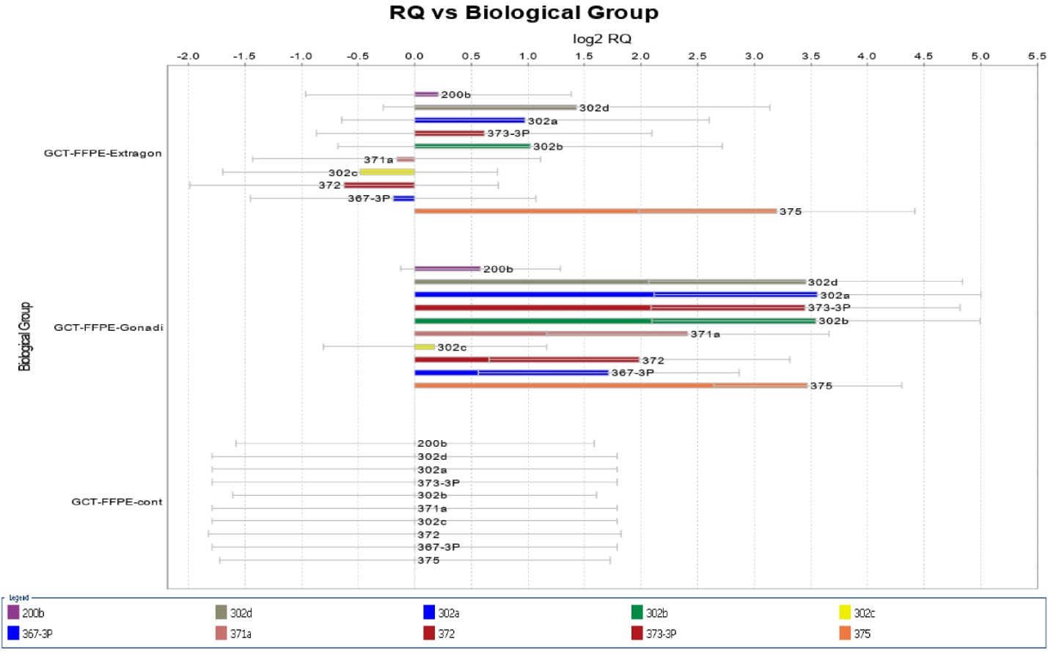

Рисунок 30 - Сравнительная экспрессия микроРНК в зависимости от локализации опухоли по отношению к контрольной группе

**4.2 Проспективный анализ экспрессии микроРНК в ткани опухоли и в сыворотке крови**

Проспективный анализ был проведен с целью определения диагностического значения циркулирующих уровней 9 микроРНК, а также потенциального использования их для прогнозирования события у пациентов с ГКО.

Из 20 пациентов у 5 была диагностирована тератома, им проводилось только оперативное лечение. При изучени экспрессии в FFPE – блоках у пациентов не вывлена экспрессия ни одного из 9 микроРНК.

15 пациентов имели злокачественные варианты ГКО. У 6 больных первым этапом операция не проводилась ввиду распространенности опухоли. Верификация диагноза была на основании сывороточного онкомаркера АФП и локализации опухоли. Хирургический этап был проведен после адъювантного курса химиотерапии. При изучении экспрессии в FFPE – блоках значимой экспрессии по 9 микроРНК тоже не диагностирована. Только медианный RQ для miR375 составил 4,2 (p=0,031).

У пациентов со злокачественными вариантами ГКО, которым первым этапом проводилось хирургическое лечение и соответственно биоматериал (FFPE-блоки) не подвергнут химиотерапии, выявлена сверхэкспрессия 8 микроРНК кластеров 302/367, 371 - 373. Высокой экспрессии микроРНК375 не выявлено, RQ оказалася очень низкий (RQ=4,781) (таблица 23, рисунок 31).

Таблица 23 – Данные сравнительной экспрессии микроРНК в FFPE – блоках в зависимости от морфологического варианта опухоли и проведенного лечения по отношению к контрольной группе (GCT-FFPE-1 – тератомы, GCT-FFPE-2 – злокачественные ГКО, не подвергшиеся ХТ, GCT-FFPE-3 – злокачественные ГКО, подвергшиеся химиотерапии)

|  |  |  |  |  |  |  |  |  |  |
| --- | --- | --- | --- | --- | --- | --- | --- | --- | --- |
| **№** | **Биологическая группа** | **Мишень** | **Ct среднее** | **∆Ct среднее** | **∆∆Ct** | **RQ** | **RQ Min** | **RQ Max** | **P-значение** |
| **1** | **2** | **3** | **4** | **5** | **6** | **7** | **8** | **9** | **10** |
| 1 | GCT-FFPE-3 | 302a | 31,67 | 15,45 | 3,07 | 0,119 | 0,026 | 0,539 | 0,140 |
| 2 | GCT-FFPE-3 | 39-3p | 18,84 | 0,15 | -3,47 | 11,069 | 2,464 | 49,730 | 0,082 |
| 3 | GCT-FFPE-3 | 302d | 30,82 | 12,38 | 0,79 | 0,580 | 0,083 | 4,058 | 0,660 |
| 4 | GCT-FFPE-3 | 367-3P | 34,28 | 14,43 | 1,39 | 0,381 | 0,043 | 3,396 | 0,393 |
| 5 | GCT-FFPE-3 | 373-3P | 28,63 | 10,19 | 1,68 | 0,313 | 0,020 | 4,962 | 0,381 |
| 6 | GCT-FFPE-3 | 372 | 30,54 | 12,44 | 3,56 | 0,085 | 0,003 | 2,087 | 0,139 |
| 7 | GCT-FFPE-3 | 371a | 28,19 | 12,02 | 4,38 | 0,048 | 0,002 | 1,499 | 0,077 |
| 8 | GCT-FFPE-3 | 451a | 15,98 | -2,46 | 0,45 | 0,733 | 0,252 | 2,132 | 0,600 |
| **9** | **GCT-FFPE-3** | **375** | **18,16** | **-0,28** | **-2,08** | **4,231** | **1,210** | **14,799** | **0,031\*** |
| 10 | GCT-FFPE-3 | 302c | 32,34 | 14,79 | 1,64 | 0,321 | 0,060 | 1,705 | 0,272 |
| 11 | GCT-FFPE-3 | 302b | 31,93 | 13,49 | 1,86 | 0,276 | 0,021 | 3,559 | 0,333 |
| **12** | **GCT-FFPE-2** | **302a** | **15,55** | **-3,33** | **-15,72** | **54 007,785** | **13 198,274** | **221 001,670** | **7.931712E-6\*** |
| 13 | GCT-FFPE-2 | 39-3p | 19,38 | 0,49 | -3,13 | 8,743 | 3,254 | 23,493 | 0,100 |
| 14 | **GCT-FFPE-2** | **302d** | **16,97** | **-1,92** | **-13,52** | **11 721,511** | **2 249,105** | **61 088,223** | **2.3918226E-6\*** |
| 15 | **GCT-FFPE-2** | **367-3P** | **19,34** | **0,45** | **-12,58** | **6 111,653** | **1 153,829** | **32 372,470** | **3.5844707E-7\*** |
| 16 | **GCT-FFPE-2** | **373-3P** | **18,03** | **-0,86** | **-9,38** | **665,313** | **119,487** | **3 704,515** | **1.1700083E-5\*** |
| 17 | **GCT-FFPE-2** | **372** | **16,10** | **-2,79** | **-11,66** | **3 245,183** | **348,997** | **30 175,686** | **2.2357714E-5\*** |
| 18 | **GCT-FFPE-2** | **371a** | **15,71** | **-3,18** | **-10,83** | **1 819,766** | **170,437** | **19 429,725** | **4.118396E-5\*** |
| 19 | **GCT-FFPE-2** | **302b** | **18,08** | **-0,81** | **-12,45** | **5 576,034** | **1 261,848** | **24 640,168** | **8.3662445E-7\*** |
| 20 | GCT-FFPE-2 | 451a | 18,40 | -0,48 | 2,43 | 0,186 | 0,061 | 0,573 | 0,018 |
| 21 | GCT-FFPE-2 | 375 | 16,06 | -0,46 | -2,26 | 4,781 | 0,041 | 557,646 | 0,465 |
| **22** | **GCT-FFPE-2** | **302c** | **20,50** | **1,61** | **-11,54** | **2 974,829** | **617,071** | **14 341,324** | **1.4473856E-6\*** |
| **23** | **GCT-FFPE-1** | **302a** | **32,04** | **16,58** | **4,20** | **0,055** | **0,028** | **0,106** | **0,045\*** |
| 24 | GCT-FFPE-1 | 39-3p | 18,07 | 0,25 | -3,37 | 10,320 | 4,973 | 21,415 | 0,075 |
| 25 | GCT-FFPE-1 | 302d | 30,72 | 12,89 | 1,29 | 0,408 | 0,236 | 0,704 | 0,380 |
| **26** | **GCT-FFPE-1** | **367-3P** | **33,31** | **15,83** | **2,79** | **0,144** | **0,057** | **0,361** | **0,027\*** |

Продолжение таблицы 23

|  |  |  |  |  |  |  |  |  |  |
| --- | --- | --- | --- | --- | --- | --- | --- | --- | --- |
| **1** | **2** | **3** | **4** | **5** | **6** | **7** | **8** | **9** | **10** |
| 27 | GCT-FFPE-1 | 373-3P | 28,37 | 10,54 | 2,02 | 0,246 | 0,044 | 1,374 | 0,150 |
| 28 | GCT-FFPE-1 | 372 | 29,20 | 11,38 | 2,50 | 0,177 | 0,015 | 2,043 | 0,196 |
| 29 | GCT-FFPE-1 | 371a | 28,19 | 10,37 | 2,72 | 0,152 | 0,021 | 1,109 | 0,072 |
| 30 | GCT-FFPE-1 | 302b | 31,37 | 13,55 | 1,91 | 0,266 | 0,075 | 0,946 | 0,173 |
| 31 | GCT-FFPE-1 | 451a | 16,53 | -1,29 | 1,62 | 0,326 | 0,133 | 0,801 | 0,054 |
| 32 | GCT-FFPE-1 | 375 | 18,69 | 0,87 | -0,93 | 1,909 | 0,805 | 4,528 | 0,143 |
| 33 | GCT-FFPE-1 | 302c | 33,32 | 15,50 | 2,35 | 0,197 | 0,074 | 0,523 | 0,077 |
| 34 | Contr-FFPE | 39-3p | 20,94 | 3,62 | 0,00 | 1,000 | 0,073 | 13,637 | 1,000 |
| 35 | Contr-FFPE | 451a | 16,05 | -2,91 | 0,00 | 1,000 | 0,378 | 2,645 | 1,000 |
| 36 | Contr-FFPE | 375 | 20,88 | 1,80 | 0,00 | 1,000 | 0,547 | 1,827 | 1,000 |
| 37 | Contr-FFPE | 302d | 31,40 | 11,60 | 0,00 | 1,000 | 0,108 | 9,292 | 1,000 |
| 38 | Contr-FFPE | 373-3P | 28,12 | 8,52 | 0,00 | 1,000 | 0,212 | 4,721 | 1,000 |
| 39 | Contr-FFPE | 371a | 26,73 | 7,65 | 0,00 | 1,000 | 0,255 | 3,924 | 1,000 |
| 40 | Contr-FFPE | 372 | 25,61 | 8,88 | 0,00 | 1,000 | 0,121 | 8,242 | 1,000 |
| 41 | Contr-FFPE | 302c | 31,31 | 13,15 | 0,00 | 1,000 | 0,172 | 5,799 | 1,000 |
| 42 | Contr-FFPE | 367-3P | 31,76 | 13,03 | 0,00 | 1,000 | 0,206 | 4,856 | 1,000 |
| 43 | Contr-FFPE | 302a | 27,93 | 12,39 | 0,00 | 1,000 | 0,060 | 16,661 | 1,000 |
| 44 | Contr-FFPE | 302b | 31,30 | 11,64 | 0,00 | 1,000 | 0,157 | 6,384 | 1,000 |
| Примечание - достоверность различий между показателями сравниваемых групп (*-значима при р <0,05) | | | | | | | | | |

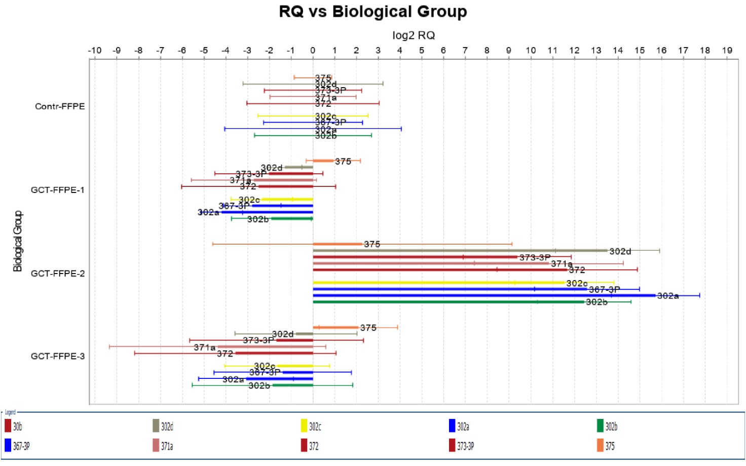

Рисунок 31 – Сравнительная экспрессия микроРНК в FFPE – блоках

в зависимости от морфологического варианта опухоли

и проведенного лечения по отношению к контрольной группе

(GCT-FFPE-1 – тератомы, GCT-FFPE-2 – злокачественные ГКО, удаленные до назначения ХТ, GCT-FFPE-3 – злокачественные ГКО, удаленные после предоперационных курсов химиотерапии)

При изучении экспрессии микроРНК в инициальной сыворотке крови сверхэкспрессия выявлена для микроРНК371,372,373,367и 302d, результаты статистически достоверные. Для микроРНК302b и 302c также получены статистически значимые результаты, но их медианная экспрессия оказалась ниже. Экспрессия микроРНК375 оказалась незначимой (таблица 24 и рисунок 32).

Таблица 24 - Данные сравнительной экспрессии микроРНК в инициальной сыворотке крови в зависимости от морфологического варианта опухоли (GCT-Serum-1 – тератомы, GCT-Serum-2 – злокачественные ГКО)

|  |  |  |  |  |  |  |  |  |  |
| --- | --- | --- | --- | --- | --- | --- | --- | --- | --- |
| **№** | **Биологическая группа** | **Мишень** | **Ct среднее** | **∆Ct среднее** | **∆∆Ct** | **RQ** | **RQ Min** | **RQ Max** | **P-значение** |
| **1** | **2** | **3** | **4** | **5** | **6** | **7** | **8** | **9** | **10** |
| 1 | GCT-Serum-1 | 373-3P | 34,41 | 10,47 | -1,47 | 2,770 | 0,564 | 13,608 | 0,184 |
| 2 | GCT-Serum-1 | 371a | 33,58 | 11,00 | -1,40 | 2,636 | 0,494 | 14,074 | 0,221 |
| 3 | GCT-Serum-1 | 367-3P | 38,45 | 11,28 | -1,11 | 2,165 | 0,489 | 9,585 | 0,282 |
| 4 | GCT-Serum-1 | 375 | 22,95 | -1,22 | -0,93 | 1,906 | 0,359 | 10,110 | 0,389 |
| 5 | GCT-Serum-1 | 451a | 19,27 | -4,85 | 0,83 | 0,563 | 0,181 | 1,746 | 0,323 |
| 6 | GCT-Serum-1 | 302a | 28,38 | 8,17 | -1,43 | 2,688 | 0,024 | 301,861 | 0,641 |
| 7 | GCT-Serum-1 | 372 | 35,90 | 11,28 | -1,11 | 2,165 | 0,489 | 9,585 | 0,282 |
| 8 | GCT-Serum-1 | 302d | 37,11 | 11,28 | -1,11 | 2,165 | 0,489 | 9,585 | 0,282 |
| 9 | GCT-Serum-1 | 39-3p | 21,28 | 0,02 | -0,89 | 1,851 | 0,006 | 584,586 | 0,835 |
| 10 | GCT-Serum-1 | 302b | 36,75 | 11,28 | -1,11 | 2,165 | 0,489 | 9,585 | 0,282 |
| 11 | GCT-Serum-1 | 302c | 35,31 | 11,28 | -1,11 | 2,165 | 0,489 | 9,585 | 0,282 |
| **12** | **GCT-Serum-2** | **373-3P** | **27,38** | **3,93** | **-8,00** | **256,513** | **52,485** | **1 253,679** | **2.232953E-6\*** |
| **13** | **GCT-Serum-2** | **371a** | **26,01** | **4,42** | **-7,98** | **252,355** | **43,309** | **1 470,437** | **8.228475E-6\*** |
| **14** | **GCT-Serum-2** | **367-3P** | **27,01** | **3,39** | **-9,01** | **515,441** | **117,835** | **2 254,668** | **1.722756E-7\*** |
| 15 | GCT-Serum-2 | 375 | 21,94 | -1,17 | -0,88 | 1,838 | 0,836 | 4,038 | 0,253 |
| 16 | GCT-Serum-2 | 451a | 18,23 | -5,02 | 0,66 | 0,633 | 0,392 | 1,022 | 0,313 |
| 17 | GCT-Serum-2 | 302a | 27,26 | 5,93 | -3,66 | 12,661 | 2,242 | 71,495 | 0,089 |
| **18** | **GCT-Serum-2** | **372** | **26,59** | **5,44** | **-6,96** | **124,152** | **18,907** | **815,240** | **8.5745196E-5\*** |
| **19** | **GCT-Serum-2** | **302d** | **30,27** | **6,61** | **-5,78** | **55,003** | **15,714** | **192,526** | **1.5966216E-5\*** |
| 20 | GCT-Serum-2 | 39-3p | 20,95 | -1,51 | -2,42 | 5,345 | 0,695 | 41,099 | 0,467 |
| **21** | **GCT-Serum-2** | **302b** | **33,16** | **9,42** | **-2,98** | **7,885** | **3,006** | **20,679** | **0,003\*** |
| **22** | **GCT-Serum-2** | **302c** | **32,39** | **10,00** | **-2,40** | **5,281** | **1,986** | **14,039** | **0,013\*** |
| 23 | GCT-cont | 367-3P | NaN | 12,40 | 0,00 | 1,000 | 0,373 | 2,680 | 1,000 |
| 24 | GCT-cont | 375 | 22,31 | -0,29 | 0,00 | 1,000 | 0,414 | 2,413 | 1,000 |
| 25 | GCT-cont | 451a | 16,92 | -5,68 | 0,00 | 1,000 | 0,405 | 2,470 | 1,000 |
| 26 | GCT-cont | 372 | NaN | 12,40 | 0,00 | 1,000 | 0,373 | 2,680 | 1,000 |
| 27 | GCT-cont | 302a | 26,79 | 9,59 | 0,00 | 1,000 | 0,066 | 15,205 | 1,000 |

Продолжение таблицы 24

|  |  |  |  |  |  |  |  |  |  |
| --- | --- | --- | --- | --- | --- | --- | --- | --- | --- |
| **1** | **2** | **3** | **4** | **5** | **6** | **7** | **8** | **9** | **10** |
| 28 | GCT-cont | 39-3p | 18,91 | 0,91 | 0,00 | 1,000 | 0,008 | 130,865 | 1,000 |
| 29 | GCT-cont | 373-3P | 34,59 | 11,94 | 0,00 | 1,000 | 0,380 | 2,634 | 1,000 |
| 30 | GCT-cont | 302b | 37,96 | 12,40 | 0,00 | 1,000 | 0,373 | 2,680 | 1,000 |
| 31 | GCT-cont | 302d | 38,18 | 12,40 | 0,00 | 1,000 | 0,373 | 2,680 | 1,000 |
| 32 | GCT-cont | 302c | NaN | 12,40 | 0,00 | 1,000 | 0,373 | 2,680 | 1,000 |
| 33 | GCT-cont | 371a | NaN | 12,40 | 0,00 | 1,000 | 0,373 | 2,680 | 1,000 |
| Примечание - достоверность различий между показателями сравниваемых групп (*-значима при р <0,05) | | | | | | | | | |

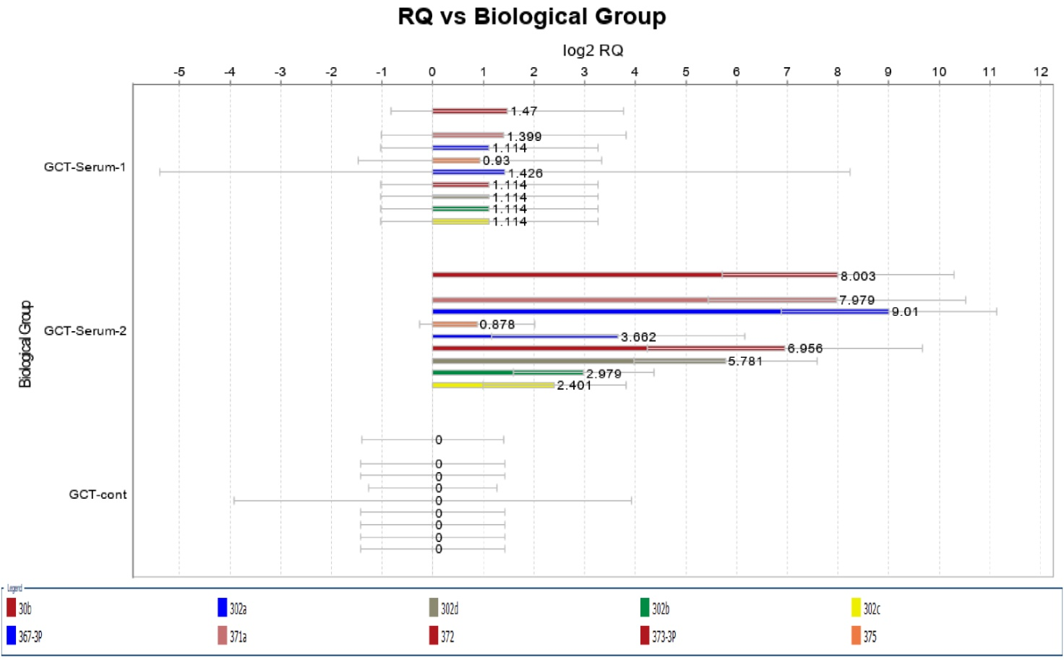

Рисунок 32 – Сравнительная экспрессия микроРНК в инициальной сыворотке крови в зависимости от морфологического варианта опухоли

(GCT-Serum-1 – тератомы, GCT-Serum-2 – злокачественные ГКО)

Самые высокие уровни микроРНК 371, 372 и 373 были у пациентов с дисгерминомой по сравнению с пациентами с несеминомными ГКО. Уровни микроРНК 367 были повышены независимо от морфологического типа ГКО, но самые высокие уровни были у пациентов с III-IV стадиями заболевания.

У 2 детей с опухолью желточного мешка яичек 1 стадии уровни микроРНК не были выше, чем в группах с тератомой и контроля.

Уровень микроРНК 302a был сверхэкспрессирован у 2 пациентов с чистой тератомой, а у 4 пациентов со злокачественными ГКО были ниже среднего RQ в контрольной группе и группе с тератомой.

Далее проведен ROC анализ для оценки специфичности и чувствительности каждого микроРНК в диганостике ГКО (рисунок 33-41). Площадь под кривой для микроРНК 367,371,372,373 и 302d оказались самыми высокими (AUC для микрорНК367 - 0,973, микроРНК371 – 0,853, микроРНК372 – 0.867, микроРНК373 – 0,907, микроРНК302d – 0,867). 100% специфичность и самая высокая чувствительность получены также для микроРНК 367,371,372,373 и 302d (р<0,001).



Рисунок 33- ROC анализ экспрессии микроРНК302a



Рисунок 34 - ROC анализ экспрессии микроРНК302b



Рисунок 35 - ROC анализ экспрессии микроРНК302c



Рисунок 36 - ROC анализ экспрессии микроРНК302d



Рисунок 37 - ROC анализ экспрессии микроРНК367



Рисунок 38 - ROC анализ экспрессии микроРНК371



Рисунок 39 - ROC анализ экспрессии микроРНК372



Рисунок 40 - ROC анализ экспрессии микроРНК373



Рисунок 41 - ROC анализ экспрессии микроРНК375

Таким образом, проведенный ROC анализ доказал значимость, а именно высокую чувствительность и специфичность микроРНК 367,371,372,373 и 302d, как биологического маркера злокачественных ГКО.

В последующем мы оценили динамику - кинетику уровней микроРНК в ходе терапии. Результаты представены в таблице 25, уровни микроРНК снижаются после операции и проведенного курса химиотерапии.

Таблица 25 - Данные по кинетике уровней микроРНК у пациентов со злокачественными ГКО (GCT-Serum-1 – данные до начала терапии, GCT-Serum-2 – данные после оперативного удаления опухоли, GCT-Serum-3 – данные на момент завершения терапии)

|  |  |  |  |  |  |  |
| --- | --- | --- | --- | --- | --- | --- |
| **№** | **Биологическая группа** | **Мишень** | **RQ** | **RQ Min** | **RQ Max** | **P-значение** |
| **1** | **2** | **3** | **7** | **8** | **9** | **10** |
| **1** | **GCT-Serum-1** | **373-3P** | **100,663** | **23,331** | **434,319** | **1.0804882E-5\*** |
| **2** | **GCT-Serum-1** | **371a** | **252,355** | **43,309** | **1 470,437** | **8.228475E-6\*** |
| **3** | **GCT-Serum-1** | **367-3P** | **594,248** | **135,979** | **2 596,950** | **1.2116135E-7\*** |
| 4 | GCT-Serum-1 | 375 | 1,838 | 0,836 | 4,038 | 0,253 |
| 5 | GCT-Serum-1 | 451a | 0,620 | 0,381 | 1,008 | 0,301 |
| 6 | GCT-Serum-1 | 302a | 12,661 | 2,242 | 71,495 | 0,089 |
| **7** | **GCT-Serum-1** | **302d** | **60,596** | **17,028** | **215,637** | **1.3154701E-5\*** |
| **8** | **GCT-Serum-1** | **372** | **124,152** | **18,907** | **815,240** | **8.5745196E-5\*** |
| 9 | GCT-Serum-1 | 39-3p | 5,345 | 0,695 | 41,099 | 0,467 |

Продолжение таблицы 25

|  |  |  |  |  |  |  |
| --- | --- | --- | --- | --- | --- | --- |
| **1** | **2** | **3** | **7** | **8** | **9** | **10** |
| **10** | **GCT-Serum-1** | **302b** | **7,885** | **3,006** | **20,679** | **0,003\*** |
| **11** | **GCT-Serum-1** | **302c** | **5,281** | **1,986** | **14,039** | **0,013\*** |
| **12** | **GCT-Serum-2** | **373-3P** | **3,801** | **1,630** | **8,866** | **0,030\*** |
| **13** | **GCT-Serum-2** | **371a** | **4,525** | **1,802** | **11,362** | **0,020\*** |
| **14** | **GCT-Serum-2** | **367-3P** | **5,890** | **1,998** | **17,364** | **0,013\*** |
| 15 | GCT-Serum-2 | 375 | 1,539 | 0,906 | 2,614 | 0,343 |
| 16 | GCT-Serum-2 | 451a | 0,565 | 0,389 | 0,822 | 0,204 |
| 17 | GCT-Serum-2 | 302a | 1,511 | 0,367 | 6,215 | 0,756 |
| **18** | **GCT-Serum-2** | **372** | **5,799** | **2,053** | **16,379** | **0,012\*** |
| 19 | GCT-Serum-2 | 302d | 2,551 | 1,229 | 5,295 | 0,097 |
| 20 | GCT-Serum-2 | 39-3p | 3,725 | 0,457 | 30,339 | 0,568 |
| 21 | GCT-Serum-2 | 302b | 2,250 | 1,047 | 4,837 | 0,153 |
| 22 | GCT-Serum-2 | 302c | 2,361 | 1,129 | 4,937 | 0,126 |
| 23 | GCT-Serum-3 | 39-3p | 6,069 | 0,283 | 130,260 | 0,465 |
| 24 | GCT-Serum-3 | 371a | 3,704 | 1,194 | 11,494 | 0,057 |
| 25 | GCT-Serum-3 | 373-3P | 1,841 | 0,722 | 4,696 | 0,298 |
| 26 | GCT-Serum-3 | 367-3P | 2,996 | 1,070 | 8,387 | 0,087 |
| 27 | GCT-Serum-3 | 375 | 2,095 | 1,213 | 3,617 | 0,113 |
| 28 | GCT-Serum-3 | 451a | 0,626 | 0,306 | 1,280 | 0,352 |
| 29 | GCT-Serum-3 | 302a | 2,093 | 0,360 | 12,165 | 0,592 |
| **30** | **GCT-Serum-3** | **372** | **4,110** | **1,455** | **11,606** | **0,034\*** |
| 31 | GCT-Serum-3 | 302d | 2,996 | 1,070 | 8,387 | 0,087 |
| 32 | GCT-Serum-3 | 302b | 3,424 | 1,252 | 9,366 | 0,056 |
| 33 | GCT-Serum-3 | 302c | 2,996 | 1,070 | 8,387 | 0,087 |
| Примечание - достоверность различий между показателями сравниваемых групп (*-значима при р <0,05) | | | | | | |

Далее мы оценили динамику элиминации каждой микроРНК отдельно у каждого пациента (рисунки 42-50).

На рисунке 42 приведены данные уровней микроРНК 302а у 15 пациентов со злокачественной ГКО в ходе лечения.

Рисунок 42 - Относительная экспрессия (уровни RQ) микроРНК302а у пациентов со злокачественными вариантами ГКО

МикроРНК 302а экспрессирован у 8 пациентов до начала терапии (RQ больше, чем максимальный уровень в группе контроля). В послеоперационном периоде у пациента (В015) с опухолью желточного мешка яичка 1 стадии отмечено увеличение уровня микроРНК 302а относительно инициального уровня. Данный пациент наблюдается без события с декабря 2021г.

У пациента с несеминомной ГКО крестцово-копчиковой области (В023) уровень микроРНК 302а был инициально очень высокий, после операции значительно снизился, но на момент завершения терапии повысился двухкратно. Ребенок с июля 2022г наблюдается без события.

Пациент с опухолью желточного мешка яичка 1 стадии (В032) инициально уровень микроРНК302а был не повышен. В послеоперационном периоде отмечается резкое повышение уровня, но пациент с октября 2022г без события.

На рисунке 43 отражены данные кинетики уровня микроРНК302b.

Рисунок 43 - Относительная экспрессия (уровни RQ) микроРНК302b у пациентов со злокачественными вариантами ГКО

Высокая экспрессия микроРНК302b выявлена у 6 пациентов, в ходе терапии их уровни снизились. У пациента со смешанной ГКО яичка (В007) в послеоперационном периоде и на момент завершения химиотерапии уровень данного микроРНК оказался выше, чем на момент начала терапии.

Динамика уровня микроРНК302с представлена на рисунке 44. Высокая экспрессия микроРНК302с выявлена у 4 пациентов, в ходе терапии их уровни снизились выраженно. У пациента со смешанной ГКО яичка (В007) в послеоперационном периоде и на момент завершения химиотерапии уровень данного микроРНК оказался выше, чем инициальный уровень. У пациента с ГКО крестцово-копчиковой области (В012) на момент завершения терапии уровень микроРНК302с был выше незначительно, чем на ранних этапах лечения.

Рисунок 44 - Относительная экспрессия (уровни RQ) микроРНК302с у пациентов со злокачественными вариантами ГКО

Кинетика микроРНК302d отражена на рисунке 45. Экспрессия выявлена у 12 пациентов, из них у 6 - сверхэкспрессия.

Рисунок 45 - Относительная экспрессия (уровни RQ) микроРНК302d у пациентов со злокачественными вариантами ГКО

Динамика микроРНК367 представлена на рисунке 46. Сверхэкспрессия у 12 пациентов.

Рисунок 46 - Относительная экспрессия (уровни RQ) микроРНК367 у пациентов со злокачественными вариантами ГКО

Кинетика микроРНК371 продемонстрирована на рисунке 47. Инициальный уровень данной микроРНК был сверхэкспрессирован у 12 пациентов.

Рисунок 47 - Относительная экспрессия (уровни RQ) микроРНК371 у пациентов с озлокачественными вариантами ГКО

Кинетика микроРНК372 представлена на рисунке 48. Экспрессия у 12 пациентов, из них у 7 - сверхэкспрессия.

Рисунок 48 - Относительная экспрессия (уровни RQ) микроРНК372 у пациентов со злокачественными вариантами ГКО

Кинетика микроРНК373 представлена на рисунке 49. Экспрессия у 11 пациентов, из них у 7 пациентов - сверхэкспрессия.

Рисунок 49 - Относительная экспрессия (уровни RQ) микроРНК373 у пациентов со злокачественными вариантами ГКО

Динамика уровня микроРНК375 представлена на рисунке 50. Сверэкспрессия не выявлена ни у одного пациента.

Рисунок 50 - Относительная экспрессия (уровни RQ) микроРНК375 у пациентов со злокачественными вариантами ГКО

То есть у пациентов со злокачественными вариантами ГКО выявлена экспрессия 8 микроРНК (все, кроме микроРНК375), но сверхэкспрессия выявлена для микроРНК 302d, miR367, miR371, miR372, miR373. МикроРНК 302а,b,c у некоторых пациентов были выше относительно инициального уровня, хотя неблагоприятных событий не было за время наблюдения.

После завершения полного курса терапии у 3 пациентов развились события в виде рецидива и продолженного роста опухоли. Мы проанализировали динамику кинетики стандартных онкомаркеров и уровней микроРНК у данных пациентов. Ниже мы опишем эти клинические случаи:

**Клинический случай №1.** Девочка, 1 год 3 месяца, ГКО крестцово-копчиковой области. Ребенок в периоде новорожденности был прооперирован по месту жительства по поводу образования крестцово-копчиковой области. Гистологически верифицирована тератома, G2. Уровень АФП был в норме (20нг/мл). Далее ребенок был под наблюдением хирурга.

Госпитализирована с жалобами на припухлость в крестцово-копчиковой области, затруднение мочеиспускания, которые беспокоили в течение месяца. При обследовании: по данным УЗИ, МРТ с контрастным усилением – интрапельвикальное солидное образование (объем 101,1см3), то есть по классификации Альтмана внутреннее расположение образования (тип 4). Уровень ХГЧ в норме - 1,2Ед/л (норма до 50Ед/л), АФП резко повышен - 146000нг/мл (норма до 10нг/мл), ЛДГ повышен до 443Ед/л (норма до 220Ед/л). Вторичных очагов не обнаружено.

Пациенту первым этапом была назначена предоперационная химиотерапия по группе высокого риска из-за технических трудностей при удалении опухоли. После 3 курсов химиотерапии по протоколу MAKEI (режим PEI) объем опухоли уменьшился до 31,6см3, уровни ЛДГ (202Ед/л) и АФП (8,54нг/мл) нормализовались. Проведена операция - удаление опухоли крестцово-копчиковой области с резекцией копчика. Терапевтический патоморфоз достигнут 3-4 степени. В послеоперационном периоде проведен еще 1 курс химиотерапии. После завершения запланированного объема терапии проведено контрольное МРТ исследование, где пресакрально была обнаружено кистозное образование (объем 11,1см3), накапливающее контрастное вещество по контуру. Уровни АФП (3,5нг/мл) и ЛДГ (172Ед/л) в норме.

Учитывая нормальные уровни стандартных онкомаркеров, достигнутый патоморфоз выявленное кистозное образование было расценено как послеоперационная полость. Пациент был выписан под активное динамическое наблюдение.

Через 3 месяца после завершения терапии уровень АФП начал повышаться (85нг/мл), но контрольная МРТ не выявила дополнительных образований в малом тазу и вторичных очагов.

Но, еще через месяц было обнаружено тканевое образование в позвоночном канале на уровне L3-L4 (объем 4,5см3), уровень АФП рос стремительно (649нг/мл).

Когда ретроспективно были проанализированы уровни микроРНК в сыворотке крови, оказалось что инициально были повышены 3 микроРНК (302а, 367, 373). После удаления опухоли их уровни снизились выраженно. Но на момент завершения терапии их уровни снова повысились и были выше чем в послеоперационном периоде (таблица 26), хотя уровень АФП оставался в норме и по данным МРТ солидного образования не было обнаружено.

Таблица 26 – Динамика кинетики микроРНК у девочки с крестцово-копчиковой ГКО, стадия 2

|  |  |  |  |  |  |  |  |  |  |
| --- | --- | --- | --- | --- | --- | --- | --- | --- | --- |
| Этап терапии | miR  302a | miR  302b | miR  302c | miR  302d | miR  367 | miR  371 | miR  372 | miR  373 | miR  375 |
| До начала терапии | 134,178 | 6,563 | 6,563 | 6,563 | 136,309 | 6,563 | 6,563 | 13,387 | 1,670 |
| После операции (1-е сутки) | 0,476 | 3,321 | 3,321 | 3,321 | 3,321 | 3,321 | 3,321 | 1,011 | 1,348 |
| На момент завершения терапии (после 4 курсов ХТ) | 1,826 | 12,375 | 12,375 | 12,375 | 12,375 | 12,375 | 12,37 | 6,523 | 3,724 |

**Клинический случай №2.** Мальчик, 1 год 9 месяцев. Жалобы на образование в правой половине мошонки беспокоили в течение 2 месяцев. При госпитализации объем солидно-кистозной опухоли составил 18,7см3. Уровень АФП был резко повышен - 9917,90нг/мл, ЛДГ незначительно повышен до 240Ед/л. ХГЧ в норме. Вторичных очагов при обследовании не обнаружено. Проведена полная резекция образования в объеме туморорхофуникулэктомия. В послеоперационном периоде на 6-е сутки уровень АФП снизился до 2296,58нг/мл, ЛДГ до 200Ед/л. Учитывая 1а стадию, гистологический вариант - опухоль желточного мешка, согласно протоколу MAKEI была показана тактика "наблюдать и ждать". По месту жительства уровень АФП определялся раз в 2 недели и через месяц с момента операции уровень АФП снизился до возрастной нормы (19нг/мл). Далее контроль АФП проводился 1 раз в месяц. На 3-м месяце динамического контроля обнаружено повышение АФП до 256нг/мл. При обследовании по месту жительства очагов опухоли выявлено не было. Уровень АФП продолжал повышаться, и при повторном обследовании диагностирован рецидив заболевания в виде увеличения забрюшинных лимфатических узлов, метастазов в легкие.

При анализе экспрессии микроРНК мы обнаружили, что уровни 7 микроРНК были высокими инициально. После удаления опухоли на 1-е сутки уровни 3 микроРНК (302а, 367 и 372) снизились незначительно по сравнению с исходными показателями и оставались относительно высокими (таблица 27), вероятнее всего за счет наличия субклинических очагов.

Таблица 27 - Данные мальчика с ГКО яичка, стадия 1

|  |  |  |  |  |  |  |  |  |  |
| --- | --- | --- | --- | --- | --- | --- | --- | --- | --- |
| Этап терапии | miR  302a | miR  302b | miR  302c | miR  302d | miR  367 | miR  371 | miR  372 | miR  373 | miR  375 |
| До начала терапии | 80,046 | 1,589 | 20,639 | 61,604 | 1002,830 | 229,560 | 50,934 | 75,507 | 2,743 |
| После операции | 13,507 | 2,844 | 2,908 | 2,844 | 72,720 | 2,844 | 39,159 | 5,828 | 2,749 |

**Клинический случай №3**. Девочка, 1 год 8 месяцев. Заметив припухлось в области копчика, обратились к хирургу по месту жительства, где назначена антибактериальная, симптоматическая терапия. Образование в динамике увеличилось в размере и девочка была направлена к онкологу.

При обследовании выявлено кистозно-солидное образование в малом тазу, с преобладанием внутреннего компонента (по классификации Альтмана тип 3), объемом 96,5см3. Повышены АФП - 68272нг/мл и ЛДГ - 452Ед/л. ХГЧ в норме – 1,2Ед/л. Метастазы в легкие. Учитывая распространенность заболевания, сомнительность резектабельности образования первым этапом начата химиотерапия по группе высокого риска протокола MAKEI (режим PEI).

После 2 курсов химиотерапии метастазы в легких регрессировали, а масса в пресакральной области уменьшилась на 80% (объем опухоли составил 19,3см3). Уровни ЛДГ (314Ед/л) и АФП (543,9) в динамике со снижением. Проведена операция – удаление образования крестцово-копчиковой области с резекцией копчиковых позвонков. Гистологическое исследование выявило смешанную ГКО с терапевтически индуцированным патоморфозом 4-й степени. После удаления опухоли уровень АФП снизился до 50,03нг/мл, ЛДГ до 243Ед/л. В послеоперационном периоде было проведено еще 2 курса химиотерапии по группе высокого риска. После завершения запланированных 4 курсов химиотерапии была проведена контрольная МРТ, которая выявила кистозное образование объемом 0,3см3, в котором не накапливался контрастный раствор. Уровень АФП снизился до 16нг/мл, но был немного выше нормы. При биохимическом анализе крови были отмечены повышенные уровни ЛДГ (328Ед/л), АЛТ (113Ед/л) и АСТ (61Ед/л). Предполагалась, что повышение уровня АФП, скорее всего, связано с токсическим поражением печени на фоне химиотерапии.

Учитывая достигнутый полный терапевтический патоморфоз, отсутствие накопления контрастного вещества остаточной массой, ребенок был выписан под активное динамическое наблюдение. Уровень АФП через 2 недели с момента выписки составил 11нг/мл, то есть наблюдалось снижение.

Однако через месяц после выписки был отмечен рост уровня АФП (81нг/мл) и МРТ выявила тканевое образование в малом тазу (объем 9,4см3).

При исследовании уровней микроРНК инициально уровни 6 микроРНК были сверхэскспрессированы. После операции все они выраженно снизились. Но на момент завершения терапии уровни 8 микроРНК были снова повышены (таблица 28).

Таблица 28 - Данные девочки с крестцово-копчиковой ГКО, стадия 4

|  |  |  |  |  |  |  |  |  |  |
| --- | --- | --- | --- | --- | --- | --- | --- | --- | --- |
| Этап терапии | miR  302a | miR  302b | miR  302c | miR  302d | miR  367 | miR  371 | miR  372 | miR  373 | miR375 |
| До начала терапии | 217,1 | 8,8 | 6,9 | 506,9 | 797,289 | 189,8 | 536,1 | 1272,84 | 17,176 |
| После операции (1-е сутки) | 4,6 | 5,3 | 4,1 | 5,3 | 5,3 | 5,3 | 5,3 | 4,1 | 2,8 |
| Завершение терапии (после 4 курсов ХТ) | 56,4 | 65,6 | 51,2 | 295,9 | 65,6 | 65,6 | 65,6 | 49,8 | 4,2 |

То есть, мониторинг уровней микроРНК указывает на то, что у этих пациентов уровни определенных микроРНК повышались, несмотря на объем проводимой терапии, и реагировали на событие раньше, чем уровень АФП в сыворотке крови.

На основании результатов исследования нами разработана схема стратификации на группы риска детей со злокачественными экстракраниальными ГКО с учетом экспрессии микроРНК (рисунок 51).

**Дети с ГКО яичка, яичника, крестцово-копчиковой области, средостения, забрюшинного пространства**

**Предоперационная химиотерапия** согласно КП диагностики и лечения МЗ РК №137 от 20.05.2021г

(при невозможности проведения хирургического лечения)

**Хирургическое лечение**

Послеоперационная химиотерапия согласно КП МЗ РК №137 от 20.05.2021г

«Ждать и наблюдать» согласно КП МЗ РК №137 от 20.05.2021г

**Диагностические исследования:**

1. Стандартные сывороточные ономаркеры (АФП, ХГЧ и ЛДГ)
2. Объем опухоли по УЗИ, КТ, МРТ
3. Сывороточные микроРНК: 371, 372, 373, 367 и 302d

Хирургическое лечение

Послеоперационная химиотерапия согласно КП МЗ РК №137 от 20.05.2021г

***Предложения по стратификации***

**Группа стандартного риска:** нормальное снижение уровней сывороточных микроРНК:

**Рекомендации:** «ждать и наблюдать»

**Группа повышенного риска**: замедленное снижение уровней сывороточных микроРНК

**Рекомендации:** усиление динамического контроля

**Группа высокого риска:** повышение уровней сывороточных микроРНК

**Рекомендации:** требует **интенсификации** терапии

Рисунок 51 - Схема стратификации детей

со злокачественными экстракраниальными ГКО на группы риска

В разработанной схеме нами предлагается дополнительно определять уровни сывороточных микроРНК 371,372,373,367 и 302d до начала терапии, после удаления опухоли и после завершения химиотерапии.

В зависимости от скорости кинетики сывороточных микроРНК мы предлагаем стратифицировать пациентов на 3 группы риска для определения дальнейшей тактики ведения:

**Группа стандартного риска**: при наличии нормальной кинетики сывороточных микроРНК на момент завершения терапии предлагается тактика «ждать и наблюдать» в декретированные сроки, предусмотренные в КП диагностики и лечения «Экстракраниальные ГКО у детей»;

**Группа повышенного риска**: при замедленной кинетике сывороточных микроРНК на момент завершения терапии необходимо усилить динамическое наблюдение (согласно КП). А именно: дополнительно в 2 раза увеличить кратность определения уровней сывороточных онкомаркеров (АФП, ХГЧ,) и КТ/МРТ исследований.

**Группа высокого риска**: при повышении уровней сывороточных микроРНК в ходе проводимой терапии рекомендуем интенсифицировать лечение:

1) по возможности провести «second-look» операцию по удалению остаточной опухоли;

2) провести дополнительно 2 курса химиотерапии (согласно КП).

Таким образом, предлагаемая схема дает возможность практическому врачу - детскому онкологу диагностировать на ранних этапах риск возникновения неблагоприятного события у ребенка с экстракраниальной злокачественной ГКО и принять своевременно решение по тактике терапии.

**ГЛАВА 5. ОБСУЖДЕНИЕ ПОЛУЧЕННЫХ ДАННЫХ**

ГКО являются курабельной онкологической патологией, при которой выживаемость в последние годы улучшилась до 90%. Выбор тактики лечения на сегодняшний день основан на гистологической верификации диагноза, интеграции информации, полученной с помощью визуальных методов диагностики и классических опухолевых маркеров. Однако, некоторые пациенты прогрессируют во время или после стандартной терапии, что, возможно, связано с «недостаточным лечением». Также актуален вопрос предупреждения поздних осложнений, после проведенной химиотерапии, в связи с «чрезмерным лечением». Исходя из этого, важным является изучение факторов прогноза, которые позволяют стратифицировать пациентов на группы риска и подбирать лечение. Но, результаты клинических исследований по изучению факторов прогноза при ГКО являются разнородными. Сложно систематизировать данные, из-за редкости данной формы новообразований у детей и их фенотипической гетерогенности, вызванной сохраненной эмбриональной плюрипотентностью и аберрантной соматической дифференцировкой [164].

В нашем исследовании в рамках протокола MAKEI были изучены результаты лечения, как тератом, так и злокачественных вариантов ГКО.

Эффективность лечения оценивалась по критериям общей и бессобытийной выживаемости. Так ОВ всех пациентов с ГКО составила 84±3%, а БСВ - 79±4%, уступая показателям выживаемости в развитых странах. Так по данным CCLG в рамках исследования GCIII (Великобритания) ОВ равна 97%, БСВ 92% [4]. Наши показатели выживаемости оказались немного выше показателей, зафиксированных в некоторых развивающихся странах. В Индии по данным S.Ramanathan и соавторов ОВ - 82,7%, БСВ – 72,5% [165]. К.Laohverapanich и коллеги ссобщают, что в Тайланде ОВ составляет 81,1%, БСВ - 78,3% [166].

Далее, учитывая цель нашего исследования, мы исключили тератомы с последующего анализа. Так, в группе злокачественных вариантов ГКО ОВ и БСВ составили 81±4% и 73±5% соответственно, демонстрируя высокую эффективность.

При оценке показателя выживаемости за период с 2003 г. по 2012 г. по данным АИС-ОНКО в нашей стране у детей со злокачественными экстракраниальными ГКО ОВ составила 68%. Назначаемые режимы химиотерапии были разнородными (JEB, VAC+ PVB, PEB), пациенты лечились как в республиканском центре, так и в областных онкодиспансерах.

Результаты литературного поиска установили следующие факторы риска, определяющими прогноз у детей с экстракраниальными ГКО: III-IV стадии заболевания, экстрагонадная локализация, несеминомный вариант опухоли, возраст пациентов ≥ 11 лет, уровень АФП ≥ 10 000нг/мл, наличие внелегочных висцеральных метастазов, статус резекции.

Большим прорывом в стандартизации определения прогноза взрослых пациентов с ГКО явилось создание классификации IGCCCG, основанной на анализе данных центров из 10 стран мира. Они предоставили информацию о нескольких тысячах пациентов (5202 пациентов с несеминомной и 660 пациентов с семиномной ГКО). Для несеминомных ГКО следующие факторы были идентифицированы как неблагоприятные: первичная локализация опухоли в средостении, наличие внелегочных висцеральных метастазов и повышение уровней АФП, ХГЧ и ЛДГ. Для семиномных ГКО неблагоприятным переменным оказались наличие внелегочных висцеральных метастазов [167]. Редкость педиатрических ГКО исторически препятствовала разработке усовершенствованных моделей стратификации риска, сопоставимых с IGCCC.

Гипотеза о том что, выработка онкомаркеров, таких как АФП, ХГЧ и ЛДГ, как правило, свидетельствует о плохом прогнозе, отражая основную агрессивность заболевания, оказалась спорной в детском возрасте. У взрослых уровень АФП выше 10 000 нг/мл является независимым неблагоприятным прогностическим фактором. Однако в педиатрических исследованиях прогностическая значимость уровней АФП различна.

Французские исследователи, объединив данные из двух последовательных протоколов ТGM85 и TGM90, проанализировали данные 81 пациентов, получавших химиотерапию по поводу экстракраниальных злокачественных несеминоматозных ГКО. Они подтвердили прогностическое значение АФП. В однофакторном анализе, помимо повышенного уровня АФП более 10 000нг/мл, возраст моложе 10 лет, локализация опухоли в крестцово-копчиковой области или средостении оказались неблагориятными прогностическими факторами. События возникли у 26 пациентов. При многофакторном анализе единственным статистически значимым неблагоприятным переменным оказался уровень АФП более 10 000нг/мл. У пациентов с уровнем АФП менее 10 000нг/мл неблагоприятными факторами прогноза оказались 3 стадия заболевания и внегонадная локализация опухоли. Но в данное исследование не были включены метастатические формы несеминомных ГКО, семиномные ГКО и пациенты до 1 года [168].

Немецкие исследователи не смогли подтвердить прогностическое значение АФП. Они изучали данные 71 детей с локализованными и распространенными злокачественными ГКО крестцово-копчиковой области, проспективно собранных в двух совместных протоколах Maligne Keimzelltumoren (MAKEI) (83/86 и 89). Помимо уровня АФП, размер опухоли, наличие метастазов, распространение в кость были изучены исследователями. 5-летняя безрецидивная выживаемость составила 76%. В данной работе у детей со злокачественным крестцово-копчиковыми ГКО ни стадия заболевания, ни степень метастазирования, ни распространение в кость, ни уровень АФП не имели прогностического значения [169].

Корейские исследователи также не получили плохой прогноз у детей с высокими уровнями сывороточных онкомаркеров. Они изучили прогностические факторы, влияющие на выживаемость у 66 детей с экстракраниальными ГКО и сранивали показатели выживаемости с критериями IGCCCG. Не подтвердился плохой прогноз у пациентов и с внелегочными висцеральными метастазами. Низкая БСВ получена в группе детей с несеминомными ГКО средостения и составила менее 50% [386,р. 79].

В отличие от французского исследования исследователи COG также не выявили прогностическое значение повышенного уровня АФП в качестве значимого неблагоприятного фактора. Были изучены данные 165 пациентов у детей с экстрагонадными ГКО, пролеченных в 1990-1996 г.г. Кроме уровня АФП, изучалось прогностическое значение возраста в данном исследовании. Учитывая, что самой частой локализацией в детском возрасте является крестцово-копчиковая область и встречается она у детей до года, в исследование были включены пациенты с рождения до 21 года. Однофакторный анализ выявил возраст 12 лет, как высокозначимый прогностический фактор для ОВ и БСВ (р=0,0001). Многомерная регрессия пропорциональных рисков Кокса выявила только возраст 12 лет, как значимый прогностический фактор для EFS (р=0,0002). Кроме того, сочетание возраста 12 лет и первичное поражение средостения приводило к шестикратному увеличению риска смерти по сравнению с пациентами моложе 12 лет с ГКО в других локализациях [750,р. 9].

Результаты исследования указывают на то, что прямые сравнения педиатрических исследований ГКО были затруднены различиями как в критериях включения в исследование, в схемах лечения, рассматриваемых факторах прогноза. Самую большую базу данных о педиатрических экстракраниальных ГКО собрали Международный Консорциум по изучению злокачественных ГКО (MaGIC). Исследователи определили возраст 11 лет, опухоль яичников IV стадии и экстрагонадное заболевание III-IV стадий, как факторы, значительно ухудшающие прогноз. Из-за достаточного размера выборки, исследователи тщательно рассмотрели каждый из этих факторов и определили, существует ли существенное взаимодействие между этими факторами в различных анализах. В ходе исследования никакие взаимодействия не были статистически значимыми. Несколько групп, включая CCLG, Французское общество детской онкологии и COG, ранее определяли АФП в сыворотке крови как прогностический фактор. Но уровень АФП в сыворотке крови 10 000 нг/мл не был значимым в общей модели. ХГЧ был повышен у слишком малого количества пациентов, поэтому оно не имело прогностического значения. Также не были статистически значимыми условия и режимы лечения (схемы на основе цисплатина или карбоплатина). Ни один из факторов, связанных с лечением, существенно не повлияли на результат лечения.

В нашем исследовании уровень АФП более 10 000нг/мл оказался статистически значимым (p=0,0216). ХГЧ был повышен только у 7% пациентов, ЛДГ у 81% пациентов. Но уровни сывороточных ХГЧ и ЛДГ не были статистически значимыми при однофакторном анализе. Соответственно ХГЧ и ЛДГ не могут быть прогностически значимыми неблагоприятными факторами.

При многофакторном анализе статистически достоверными в нашем исследовании оказались исходно высокий уровень АФП, кинетика сывороточного АФП и статус резекции.

Согласно построенной прогностической модели, у пациентов с исходным уровнем АФП более 10 000нг/мл риск неблагоприятного исхода оказался выше в 3,9 раз по сравнению с группой с уровнем АФП менее 10 000нг/мл.

Важность нормальной элиминации сывороточного АФП отражена в работах ряда исследователей. Авторы показали, что неудовлетворительное снижение повышенных онкомаркеров после начала терапии связано с плохим прогнозом [2535, р. 14; 3869,р. 82; 1448,р. 84; 5904,р. 85; 2524,р. 86]. Среднее время до нормализации АФП было установлено на уровне 7,6 и 5,7 недели для АФП и ХГЧ, соответственно, с пороговыми значениями 9 недель для АФП и 6 недель для ХГЧ [170]. По педиатрическим пациентам имеются ограниченные данные о снижении онкомаркеров [12,р.170; 171]. O’Neill и соавторы ретроспективно проанализировали данные, собранные у педиатрических пациентов, получавших лечение по протоколу AGCT0132 COG, чтобы определить, существует ли взаимосвязь между снижением АФП и исходом. В анализ были включены 131 детей, у 17 пациентов произошел рецидив и у 2 развилась вторичная злокачественная опухоль. Совокупная частота рецидивов за 3 года составила 11% для пациентов с удовлетворительным снижением и 38% для пациентов с неудовлетворительным снижением (р=0,006). MAGiC установили, что кинетика маркеров на протяжении первых 6 недель химиотерапии обеспечивает важную прогностическую информацию [4,р. 171].

Мы в своей работе использовали номограмму, предложенную Н.Д.Фасеевой [115,с. 94]. У 57% пациентов скорость снижения АФП на 42-й день была выше предложенного порога. БСВ составила 57**±**8% против 88**±**6% в группе с уровнем АФП ниже пороговой линии (р=0,0002). При построении прогностической модели у пациентов с нарушением кинетики АФП в 3,2 раза выше оказалась вероятность возникновения события по сравнению с группой с нормальным снижением уровня АФП. То есть, нарушение кинетики сывороточного АФП является статистически достоверным неблагоприятным фактором, определяющим прогноз детей с ГКО.

Следующим статистически значимым фактором прогноза является статус резекции (р<0,0001). F.Fedhila и соавторы ретроспективно оценили прогностические факторы, влияющие на ОВ у 33 детей с экстракраниальными ГКО, пролеченных в период с января 1998г по декабрь 2012 г. в соответствии с протоколом TGM95, разработанным SFOPin. Однофакторный анализ выявил значимые факторы, которые сильно влияют на ОВ: стадия (р=0,04), полное удаление опухоли (р<0,001) и рецидив (р = 0,0001). Многофакторное исследование показало, что только качество резекции и клиническая стадия оставались сильными значимыми прогностическими факторами (р=0,021) при оценке 5-летней ОВ [172].

Важности статуса резекции особое значение придавала группа исследователей GPOH. Они предлагали стратифицировать на группы риска в зависимости от возраста, локализации опухоли, гистологии, стадии и полноты резекции [265,р. 56]. L.F.Lopes с соавторами утверждают, что для всех стадий и локализаций опухоли является решающим полное удаление опухоли, которое приводит к значительному улучшению ОВ и БСВ по сравнению с хирургическим вмешательством, оставляющим остаточное заболевание или биопсию только при постановке диагноза [1301,р. 64; 250,р. 65]. Suita и соавторы, Lo Curto и соавторы утверждают, что полнота резекции является важным только для пациентов с III и IV стадиями заболевания [173].

В нашей работе у 36% пациентов оперативное лечение было выполнено в неполном объеме. БСВ в группе с полной резекцией составила 91,2±3,8%, с микроскопически остаточным образованием 42,5±10,8% и с макроскопически остаточным образованием 33,3±27,2%. Мы поддерживаем мнение L.F.Lopes и соавторов, что, несмотря на локализованную форму болезни, решающим исход является объем операции. В нашей работе в 20% случаев неполная резекция была именно у пациентов с I-II стадией болезни и опухоль чаще располагалась в яичниках, крестцово-копчиковой области с преобладающим внутренним компонентом. Наша работа является единственной, где демонстрируется важность определения типа опухоли крестцово-копчиковой области, согласно классификации Альтмана. Так 84% (21) пациентов имели внутреннее расположение опухоли (3-4 типы), что по нашему мнению явилось основным фактором в невозможности выполнения полного удаления опухоли. На основании созданной прогностической модели мы посчитали вероятность возникновения события. Так, у пациентов со статусом резекции R0 вероятность возникновения события ниже в 9,1 раз, чем у пациентов со статусом резекции R1, и в 15,8 раз по сравнению с пациентами со статусом резекции R2.

Низкий показатель выживаемости характерен и для пациентов с расположением опухоли в средостении. По данным D.T. Schneider и соавторов ОВ у пациентов с медиастинальной ГКО составляет 71%, БСВ 69% [174]. В нашем исследовании были всего 2 случая злокачественной медиастинальной ГКО. У одного пациента случился летальный исход в связи с прогрессированием болезни. Другой пациент наблюдается в течение 3-х лет.

Наша работа по изучению факторов прогноза была основана на критериях, предложенных MAGiC [198,р. 10] и MAKEI [99,р. 88]. Но мы дополнительно решили изучить прогностическое значение объема опухоли, длительности симптомов у пациентов с экстракраниальными ГКО. Ни объем опухоли, ни длительность симптомов не влияют на исход пациентов.

Применение разработанной системы стратификации на основе клинических факторов прогноза не позволяет объяснить, почему у пациентов со схожими клинико-морфологическими параметрами при проводимой идентичной терапии возникают события. Поэтому мы решили изучить прогностическое значение нового биологического маркера - микроРНК.

Появление таких методов, как профилирование микроРНК, позволило идентифицировать ряд микроРНК, которые превосходят классические сывороточные опухолевые маркеры в диагностике первичных опухолей, а также в последующем мониторинге и прогнозировании рецидива. В частности, было обнаружено, что экспрессия кластеров микроРНК371-373 и микроРНК302/367 характерна для ГКО и для эмбриональных тканей, что объясняется общим происхождением ГКО из примитивных герминогенных клеток.

Первым этапом изучали экспрессию 10 микроРНК в ткани опухоли (FFPE-блоки) методом количественного ПЦР анализа. Результаты исследования подтвердили тот факт, что два кластера микроРНК302/367 и 371-373 действительно экспрессируются при злокачественных вариантах ГКО вне зависимости от возраста пациента, гистологического подтипа и локализации опухоли. При тератомах (зрелой и незрелой) экспрессия микроРНК302/367 и 371-373 не была установлена. Экспрессия микроРНК200b не оказалась характерной для ГКО [175].

Экспрессия микроРНК375, прогностическое значение которой на сегодняшний день остается спорной, выявлена как при злокачественных вариантах ГКО, так и при тератомах. Но в группах злокачественных вариантов ГКО (RQ=17,7) и незрелых тератом (RQ=8,1) экспрессия была статистически значимой, а в группе зрелых тератом (RQ=3,4) статистически незначимой по сравнению с контрольной группой.

Shen и соавторы недавно сообщили, что тканевой микроРНК375 высоко экспрессируется в тератоме и опухоли желточного мешка и смешанных опухолях, составляющих оба элемента, но не в семиноме или эмбриональной карциноме [3398,p. 155]. В нашем исследовании экспрессия микроРНК375 у пациентов с семиномой (RQ=2,172, P=0,271) и эмбриональной карциномой (RQ=3,120, P=0,086) также была несущественна, и количество пациентов было ограниченным [378,p. 175].

В проспективной части исследования из анализа была исключена микроРНК 200b, которая оказалась не характерной для ГКО. Изучали экспрессию 9 микроРНК как в ткани опухоли, так и в сыворотке крови на разных этапах терапии.

При анализе экспрессии микроРНК в FFPE-блоках у пациентов с тератомой также не вывлена экспрессия кластеров микроРНК 302/367, 371-373. Медианный RQ для микроРНК375-3р составил всего 1,9.

У пациентов с злокачественными вариантами ГКО выявлена сверхэкспрессия всех микроРНК кластеров 302/367, 371-373. RQ для микроРНК 375-3р и в этой группе оказалась низкой (RQ=4.7), тогда как при ретроспективном анализе RQ составил 17,7 [376,p. 175].

При анализе экспрессии микроРНК в сыворотке крови при злокачественных вариантах ГКО выявлена сверхэкспрессия микроРНК302d, микроРНК367, микроРНК371, микроРНК372, микроРНК373, результаты статистически достоверные. Статистически значимые результаты также получены для микроРНК302b и 302c, но экспрессия их была значительно ниже [176]. Схожие результаты описаны в работе М.Murray и соавторов, уровни четырех микроРНК были значительно выше в сыворотке крови детей с экстракраниальной злокачественной ГКО по сравнению как с группой комбинированной доброкачественной ГКО/не-ГКО-опухоли, так и с контрольной группой без опухолей. Эта панель включала три основные микроРНК из кластера микроРНК371–373 (микроРНК371a–3p, микроРНК372–3p и микроРНК373–3p), плюс микроРНК367–3p из кластера микроРНК302/367. Уровни микроРНК302a–c в сыворотке крови не были постоянно обнаружены выше контрольного порога у пациентов со злокачественной ГКО [155,p. 141]. А в исследовании P.M.Voorhoeve и соавторов экспрессия микроРНК302a–d не была обнаружена во многих микроРНК371–373–экспрессирующих злокачественных ГКО [1175,p. 122]. Хотя Gillis и соавторы [1086,p, 145], Palmer и соавторы [2912,p. 120] демонстрируют свехэкспрессию не только кластеров микроРНК371-373, но и микроРНК 302.

В нашей работе экспрессия микроРНК375 оказалась незначимой и статистически недостоверной, и, основываясь на собственных результатах, мы считаем, что микроРНК375 не является специфическим биологическим маркером ГКО. Belge и соавторы также опровергли гипотезу, выдвинутую Shen и соавторами [3398,p. 155], о том, что микроРНК375-3p может быть ценным биомаркером тератомы. В их работе средний уровень микроРНК375-3p в сыворотке крови, обнаруженный у пациентов с тератомой, не отличался от средних уровней, обнаруженных у других пациентов с ГКО (без тератомы) и здоровых мужчин, соответственно [177]. Lobo и авторы [1637,p. 149], Lafin и соавторы [271,p. 154] также продемонстрировали неэффективность микроРНК375-3р в диагностике тератомы. Nappi и его коллеги были первыми, кто провел комплексный анализ экспрессии, циркулирующих микроРНК371a-3p и микроРНК375, для выявления тератомы и жизнеспособных злокачественных компонентов ГКО. Они показали, что интегрированная оценка микроРНК371 и микроРНК375-3р плазмы является высокоточной для выявления тератомы [178]. В исследовании L.Kremer и других было предположено, что подтип микроРНК375-5p может быть немного лучше для прогнозирования тератомы, чем микроРНК375-3p и протестировали комбинацию двух микроРНК. Наилучшие результаты были достигнуты для комбинации микроРНК371a-3p и микроРНК375-5p, что привело к AUC 0,938 (95% ДИ: 0,87–1,0, Р<0,0001) и чувствительности и специфичности 93,75% соответственно [1649,p. 156].

Подобно исследованию Plaza X.R. и соавт. [6,р. 147] в нашем исследовании пациенты с семиномой показали самую высокую экспрессию микроРНК 371, 373 и дополнительно микроРНК 372. Уровень микроРНК 367 был повышен у большинства пациентов независимо от морфологического варианта ГКО, но самые высокие уровни были у пациентов с запущенной стадией заболевания.

Но у 2 детей с опухолью желточного мешка яичек 1 стадии уровни ни одной из микроРНК не были выше, чем в группах с тератомой и контроля, возможно, это было связано с небольшим объемом опухоли (3,3-5,8 см3). В то время как у других пациентов с ГКО яичек объем опухоли превышал 38см3.

При определении чувствительности и специфичности каждого микроРНК при ROC анализе в нашей работе 100% специфичность и самая высокая чувствительность определены для микроРНК367 (AUC=0,97), микроРНК371 (AUC=0,85), микроРНК372 (AUC=0,86), микроРНК373 (AUC=0,90) и микроРНК302d (AUC=0,86), результаты являются статистически достоверными (р<0,001). Самая низкая чувствительность и специфичность определена для микроРНК375 (AUC=0,49). Наши результаты согласуются с данными других исследователей [1087,p. 145; 179]. В исследовании A.S.Gillis и соавторов значения площади под кривой в анализе характеристик оператора приемника были самые высокие также для микроРНК 367 (AUC=0,94), микроРНК373 (AUC=0,96), затем для микроРНК372 (AUC=0,91) и микроРНК371 (AUC=0,88) [1091,р. 145].

Тогда как в исследовании Nappi L. и соавт. чувствительность АФП составила 8% при специфичности 70% и AUC 0,63 для всех гистологических вариантов ГКО. Чувствительность ХГЧ составила 16% при специфичности 89% и AUC 0,75 [3096,р. 142]. В исследовании Gillis A.S. и соавт. чувствительность АФП составила 4% для семиномных и 45% для несеминоматозных ГКО. Чувствительность ХГЧ составила 62% при семиномах и 66% при несеминоматозном ГКО [1090,р. 145]. В исследовании Dieckmann K-P и соавторов чувствительность АФП составила 3,5% для семиномных и 44,2% для несеминоматозных ГКО. Чувствительность ХГЧ составила 31% при семиномах и 40,4% при несеминоматозном ГКО [217,р. 139].

То есть, проведенный ROC анализ доказал значимость, а именно высокую чувствительность и специфичность микроРНК 367,371,372,373 и 302d как биологического маркера злокачественных ГКО.

При анализе динамики кинетики уровней микроРНК в ходе терапии пациентов со злокачественными ГКО отчетливо демонстрируется их снижение после операции и проведенных курсов химиотерапии.

У наших пациентов в 3 случаях были диагностированы события и анализ экспрессии микроРНК у данных пациентов показывает, что мониторинг кинетики уровней микроРНК также является информативным. Plaza и коллеги изучив прогностическое значение уровней микроРНК пришли к выводу что, пациенты, у которых развился рецидив после полной ремиссии, имели более высокие уровни микроРНК371, 373 и 367 до начала химиотерапии, чем пациенты, у которых была длительная полная ремиссия. Кроме того, медианный уровень микроРНК367 в начале терапии был выше у пациентов с метастазами, у которых развилось рефрактерное заболевание [1228,р. 147]. Учитывая малое количество пациентов и событий, делать заключения рано, но по анализу мониторинга динамики видим, что у обоих пациентов инициально и на момент завершения терапии уровни микроРНК367 были высокими.

В совокупности накопленные данные убедительно свидетельствуют о том, сверхэкспрессия микроРНК кластеров 302/367 и 371-373 является специфичным для диагностики ГКО и может рассматриваться как потенциальный биомаркер заболевания. Исследователи предлагают использовать их для решения вопроса об объеме терапии, отслеживая динамику экспрессии микроРНК избегать чрезмерного лечения, которое может привести к развитию осложнений и вторичных опухолей [179, 180] или же не упустить момент, когда необходима интенсификация лечения. Использование этих микроРНК потенциально может выявить пациентов с худшим прогнозом.

На сегодняшний день микроРНК371а-3р является наиболее стабильным перспективным маркером с высокой диагностической чувствительностью и специфичностью и потенциально может быть использована в клинической практике. В исследованиях I.Syring и соавторов, van Agthoven и соавторов, M.Spikermann и соавторов сообщалось, что площадь под кривой рабочих характеристик приемника (AUC) составила 0,929, 0,943 и 0,951, чувствительность 84,7%, 88,7% и 89% и специфичность 99%, 93,4% и 90% соответственно [336,р. 143; 58039,р. 144; 181]. При семиноме чувствительность микроРНК371 составляла всего 59% и 77% для поражений размером <10 мм и <20 мм соответственно, в то время как чувствительность оставалась на уровне 100% для несеминомных поражений <10 мм [211,р. 148]. Экспрессия микроРНК371a-3p, по–видимому, коррелирует с объемом опухоли, поскольку при стадии III наблюдаются значительно более высокие уровни, чем при стадии I и II [182-185].

Lobo с коллегами заметили, что уровни микроРНК371a-3p были стабильно повышены во время рецидива, в то время как классические сывороточные опухолевые маркеры были нормальными почти у двух третей этих пациентов, подтверждая роль микроРНК371a-3p как надежного детектора жизнеспособного ГКО [186]. Исследование Conduit и соавторов также свидетельствует о том, что микроРНК371а-3р обладает потенциалом в качестве маркера раннего рецидива [7,р. 24].

Leao и соавторы считают, что микроРНК371а-3р соответствует всем критериям для независимых характеристик идеального биомаркера согласно критериям Ланге-Уинфилда [126,p. 140]. В 1987 году Lange and Winfieldпостулировали семь независимых характеристик идеального биомаркера, которые все еще актуальны сегодня: (1) вещество-кандидат вырабатывается только самой злокачественной опухолью; (2) оно выделяется в жидкости организма; (3) его можно измерить воспроизводимым способом; (4) уровни в жидкостях организма коррелируют с количеством присутствующей опухоли; (5) вещество может быть обнаружено даже на ранних стадиях заболевания; (6) измеренные уровни коррелируют с реакцией на лечение; и (7) период полураспада вещества короткий.

Несмотря на опубликованные в подавляющем большинстве положительные результаты, доказательства, подтверждающие высокую чувствительность и специфичность микроРНК371a-3p, не лишены ограничений. Существенным недостатком является ретроспективный характер большинства исследований, а также малое число пациентов, набранных в некоторых из них.

Проспективные исследования по изучению экспрессии микроРНК еще не завершены. Исследование AGCT1531 представляет собой многоцентровое исследование III фазы, рандомизирующее педиатрических, подростковых и молодых взрослых пациентов с ГКО для наблюдения или адъювантного лечения с измерением микроРНК371-373 и микроРНК302 до орхиэктомии, а затем ежемесячно в течение 3 месяцев и до 2 лет. S182 и AGCT-1531 нацелены на оценку положительной прогностической ценности экспрессии микроРНК371 при рецидиве, и, наконец, DRKS00019223, целью которого является оценка микроРНК371a-3p у пациентов с I стадией ГКО яичка без адъювантного лечения [187,188].

Определение экспрессии микроРНК методом ПЦР относительно недорогой и быстрый метод для тестирования образцов каждого пациента во времени, предоставляя врачам ценную информацию. Недавний экономический анализ показал, что микроРНК371a-3p может снизить затраты на стратегию наблюдения за пациентами с ГКО на целых 44%, особенно за счет сокращения объема необходимой визуализации в случаях с маркер - отрицательными пациентами [189].

Хочется отметить, что большинство исследований на сегодняшний день сосредоточены на ГКО в яичках и ГКО 2-го типа у молодых взрослых. Наша работа является одной из единичных исследовании у педиатрических пациентов не только с тестикулярной, но и овариальной и экстрагонадной локализацией опухоли. Например, в исследовании M.Murray и соавторов были включены 22 детей в возрасте до 16 лет с злокачественным ГКО, из них в 22 случаях было поражение яичка. 1 пациент был с овариальной, 1 пациент с опухолью крестцово-копчиковой области [151,p. 141].

Основываясь на собственных данных мы считаем, что не только микроРНК371, но микроРНК367, 372,373 и 302d могут быть использованы в совокупности с имеющимися факторами прогноза для мониторинга заболевания и выявления субклинических рецидивов опухоли, а также проводить наблюдение за пациентами с локализованным заболеванием, избегая при этом чрезмерного лечения адъювантной химиотерапией. Дополнение существующих классических маркеров этими новыми биомаркерами даст ответы на более конкретные клинические вопросы, способствуя персонализированной и точной медицине. Перспектива применения микроРНК в клинической практике имеет множество приложений, такие как ранняя диагностика, прогнозирование и мониторинг заболевания, возможность их использования в терапии злокачественной патологии в качестве потенциальных мишеней таргетных препаратов.

**ЗАКЛЮЧЕНИЕ**

1. Общая пятилетняя выживаемость всех пациентов включенных в данное исследование составила 84%, бессобытийная выживаемость 79%. В группе злокачественных ГКО общая пятилетняя выживаемость - 81%, бессобытийная - 73%.
2. Неблагоприятными факторами прогноза у детей с экстракраниальными ГКО являются: экстрагонадное расположение опухоли (p<0,0001), распространенная стадия заболевания (p=0,0141), инициальный уровень АФП более 10 000нг/мл (р=0,0216), замедленная кинетика АФП (p=0,0002), неполная резекция (p<0,0001) и неполный ответ на терапию (p=0,0079).
3. При многофакторном анализе выявлены статистически значимые предикторы возникновения неблагоприятного события: неполная резекция опухоли, исходный уровень АФП более 10 000 нг/мл и замедление кинетики АФП (p<0,0001).
4. Согласно разработанной прогностической модели у пациентов с полным удалением опухоли вероятность возникновения события ниже в 9,1 раз, чем у пациентов с микроскопической остаточной опухолью и в 15,8 раз по сравнению с пациентами с макроскопической остаточной опухолью. При исходном уровне АФП более 10 000 нг/мл риски повышаются в 3,9 раза по сравнению с АФП менее 10 000 нг/мл, при нарушении кинетики АФП в 3,2 раза выше по сравнению с нормальным снижением уровня АФП.
5. Сверхэкспрессия микроРНК302/367 и микроРНК371-373 характерна для злокачественных ГКО (р<0,001) и не характерна для тератом, что подтверждает их диагностическую значимость.
6. Сывороточные микроРНК302d, 367, 371, 372, 373 являются потенциальными прогностическими маркерами злокачественных ГКО (р<0,001) и могут использоваться для мониторинга терапии, демонстрируя высокую информативность в выявлении событий раньше, чем сывороточный АФП.

**ПРАКТИЧЕСКИЕ РЕКОМЕНДАЦИИ**

1. Применение платиносодержащих схем химиотерапии является эффективным с высокой вероятностью выживаемости (81%) у детей со злокачественными экстракраниальными ГКО.
2. МикроРНК371,372,373,367 и 302d являются потенциальными предикторами событий у пациентов с злокачественными ГКО, более чувствительные чем АФП.
3. Учитывая результат многофакторного анализа, в регионах у пациентов с подозрением на ГКО и повышенных уровнях стандартных онкомаркеров избегать проведения нерадикальных операций и срочно направлять в республиканские центры для комплексного обследования и решения тактики терапии.
4. Для ранней диагностики событий в течение первых 24 месяцев после окончания лечения рекомендуется мониторинг за уровнем сывороточных биохимических маркеров (АФП и ХГЧ), поскольку большинство рецидивов происходят в течение этого промежутка времени.
5. Разработанная схема стратификации пациентов с злокачественными ГКО с учетом экспрессии сывороточных микроРНК позволит врачам практического здравоохранения своевременно выявить контингент группы риска по возникновению неблагоприятных событий с дальнейшим выбором тактики ведения.

**СПИСОК ИСПОЛЬЗОВАННЫХ ИСТОЧНИКОВ**

1. Kaatsch P, Hafner C, Calaminus G, et al. Pediatric germ cell tumors from 1987 to 2011: Incidence rates, time trends, and survival. *Pediatrics.* 2015 Jan;135(1):e136-43. [doi:10.1542/peds.2014-1989](https://doi.org/10.1542/peds.2014-1989)
2. Howlader N, Noone AM, Krapcho M, et al. SEER Cancer Statistics Review, 1975-2012, National Cancer Institute. Available from: <http://seer.cancer.gov/csr/1975_2012>
3. Shaikh F, Murray MJ, Amatruda JF, et al. Paediatric extracranial germ-cell tumours. *Lancet Oncol.* 2016 Apr;17(4):e149-e162. [doi:10.1016/s1470-2045(15)00545-8](https://doi.org/10.1016/s1470-2045(15)00545-8)
4. D’Angelo P, Debora De Pasquale M, Barretta F, et al. Malignant sacrococcygeal germ cell tumors in childhood: The Associazione Italiana Ematologia Oncologia Pediatrica (AIEOP) experience. *Pediatr Blood Cancer.* 2021 Mar;68(3):e28812. [doi:10.1002/pbc.28812](https://doi.org/10.1002/pbc.28812)

1. [Depani S,](https://www.sciencedirect.com/science/article/abs/pii/S0959804919302850" \l "!) [Stoneham S,](https://www.sciencedirect.com/science/article/abs/pii/S0959804919302850" \l "!) [Krailo M,](https://www.sciencedirect.com/science/article/abs/pii/S0959804919302850" \l "!)  et al. Results from the UK Children's Cancer and Leukaemia Group study of extracranial germ cell tumours in children and adolescents (GCIII). [*Eur J Cancer*](https://www.sciencedirect.com/journal/european-journal-of-cancer). 2019 September;118:49-57. [doi:10.1016/j.ejca.2019.05.001](https://doi.org/10.1016/j.ejca.2019.05.001)
2. Zubizaretta P, Rossa A, Bailez M, et al. Malignant extra-cranial germ cell tumors in children and adolescents. Results following the guidelines of SFOP/SFCE 95 Protocol. *MEDICINA (B.Aires).* 2016;76(5): 265-272.
3. İncesoy-Özdemir S, Ertem U, Şahin G, et al. Clinical and epidemiological characteristics of children with germ cell tumors: A single center experience in a developing country. *Turk J Pediatr*. 2017;59(4):410-417. [doi:10.24953/turkjped.2017.04.007](https://doi.org/10.24953/turkjped.2017.04.007)
4. Poynter JN, Amatruda JF, Ross JA. Trends in incidence and survival of pediatric and adolescent patients with germ cell tumors in the United States, 1975 to 2006. *Cancer*. 2010 Oct 15;116(20):4882-91. [doi:10.1002/cncr.25454](https://doi.org/10.1002/cncr.25454)
5. Frazier AL, Rumcheva P, Olson T, et al. Application of the adult international germ cell classification system to pediatric malignant non-seminomatous germ cell tumors: A report from the Children’s Oncology Group. *Pediatr Blood Cancer.* 2008 Apr;50(4):746-51. [doi:10.1002%2Fpbc.21304](https://doi.org/10.1002%2Fpbc.21304)
6. Frazier AL, Hale JP, Rodriguez-Galindo C, et al. Revised risk classification for pediatric extracranial germ cell tumors based on 25 years of clinical trial data from the United Kingdom and United States. *J Clin Oncol*. 2015 Jan 10;33(2):195-201. [doi:10.1200/jco.2014.58.3369](https://doi.org/10.1200/jco.2014.58.3369)
7. Olson TA, Murray MJ, Rodriguez-Galindo C, et al. Pediatric and Adolescent Extracranial Germ Cell Tumors: The Road to Collaboration. *J Clin Oncol.* 2015 Sep 20;33(27):3018-28. [doi:10.1200/JCO.2014.60.5337](https://doi.org/10.1200/JCO.2014.60.5337)
8. Mead GM. International Germ Cell Consensus Classification: A prognostic factor-based staging system for metastatic germ cell cancers. *J Clin Oncol.* 1997 Feb;15(2):594-603. [doi:10.1200/jco.1997.15.2.594](https://doi.org/10.1200/jco.1997.15.2.594)
9. Gillessen S, Sauve N, Collette N, et al. Predicting Outcomes in Men With Metastatic Nonseminomatous Germ Cell Tumors (NSGCT): Results From the IGCCCG Update Consortium. *J Clin Oncol*. 2021 May 10; 39(14): 1563–1574. [doi:10.1200/JCO.20.03296](https://doi.org/10.1200/JCO.20.03296)
10. Mazumdar M, Bajorin DF, Bacik J, et al. Predicting outcome to chemotherapy in patients with germ cell tumors: the value of the rate of decline of human chorionic gonadotrophin and alpha-fetoprotein during therapy. *J Clin Oncol.* 2001 May 1;19(9):2534-41. [doi:10.1200/jco.2001.19.9.2534](https://doi.org/10.1200/jco.2001.19.9.2534)
11. Zamore PD. Ribo-gnome: The Big World of Small RNAs. *Science*. 2005 Sep 2;309(5740):1519-24. [doi:10.1126/science.1111444](https://doi.org/10.1126/science.1111444)
12. O’Brien J,  Hayder H,  Zayed Y,  Peng C. Overview of microRNA biogenesis, mechanisms of actions, and circulation Front. *Endocrinol.* 2018 Aug 3;9:402. [doi:10.3389/fendo.2018.00402](https://doi.org/10.3389/fendo.2018.00402)
13. Volinia S, Calin GA, Liu CG, et al. A microRNA expression signature of human 8 solid tumors defines cancer gene targets. *Proc Nat Acad Sci U S A.* 2006 Feb 14;103(7):2257-61. [doi:10.1073/pnas.0510565103](https://doi.org/10.1073/pnas.0510565103)
14. Lu J, Getz G, Miska EA, et al. MicroRNA expression profiles classify human cancers. *Nature.* 2005 Jun 9;435(7043):834-8. [doi:10.1038/nature03702](https://doi.org/10.1038/nature03702)
15. Roger DP, Matthew JM, Harpreet KS, et al. Malignant Germ Cell Tumors Display Common MicroRNA Profiles Resulting in Global Changes in Expression of Messenger RNA Targets. *Cancer Res.* 2010, April 1; 70(7):2911-23. [doi:10.1158/0008-5472.can-09-3301](https://doi.org/10.1158/0008-5472.can-09-3301)
16. Nappi L, Nichols C. MicroRNAs as Biomarkers for Germ Cell Tumors. *Urol Clin N Am*. 2019 Aug;46(3):449-457. [doi:10.1016/j.ucl.2019.04.011](https://doi.org/10.1016/j.ucl.2019.04.011)
17. Murray MJ, Coleman N. MicroRNA dysregulation in malignant germ cell tumors: More than a biomarker? *J Clin Oncol.* 2019 Jun 1;37(16):1432-1435. [doi:10.1200/jco.19.00578](https://doi.org/10.1200/jco.19.00578)
18. Lea˜o R, Albersen M, Leendert HJ, et al. Circulating MicroRNAs, the Next-Generation Serum Biomarkers in Testicular Germ Cell Tumours: A Systematic Review. *Eur Urol*. 2021 Oct;80(4):456-466. [doi: 10.1016/j.eururo.2021.06.006](https://doi.org/10.1016/j.eururo.2021.06.006)
19. Jezierska M, Gawrychowska A, Stefanowicz J. Diagnostic, Prognostic and Predictive Markers in Pediatric Germ Cell Tumors - Past, Present and Future. *Diagnostics (Basel).* 2022 Jan 21;12(2):278. [doi:10.3390/diagnostics12020278](https://doi.org/10.3390/diagnostics12020278)
20. Conduit C, Tran B. Improving outcomes in germ cell cancers using miRNA. *Ther Adv Med Oncol.* 2021 Jun 30;13:17588359211027826. [doi:10.1177%2F17588359211027826](https://doi.org/10.1177%2F17588359211027826)
21. Teilum G, Albrechtsen R, Nørgaard-Pedersen B. The histogenetic – embryologic basis for reappearance of alpha – fetoprotein in endodermal sinus tumors (yolk sac tumors) and teratomas. *Acta Pathol Microbiol Scand A.* 1975 Jan;83(1):80-6. [doi:10.1111/j.1699-0463.1975.tb01360.x](https://doi.org/10.1111/j.1699-0463.1975.tb01360.x)
22. Murray MJ, Nicholson JC. Germ cell tumours in children and adolescents. *Paediatr Child Health.* 2010 March;20(3):109-116. [doi:10.1016/j.paed.2009.10.006](https://doi.org/10.1016/j.paed.2009.10.006)
23. Witschi E. Migration of the Germ Cells of Human Embryos from the Yolk Sac to the Primitive Gonadal Folds. Contrib. *Embryol.* Carnegie Inst. 1948.
24. Mamsen LS, Brchner CB, Byskov AG, Mllgard K. The migration and loss of human primordial germ stem cells from the hind gut epithelium towards the gonadal ridge. *Int J Dev Biol.* 2012;56(10-11-12):771–778.  [doi:10.1387/ijdb.120202lm](https://doi.org/10.1387/ijdb.120202lm)
25. Runyan C, Gu Y, Shoemaker A, et al. The distribution and behavior of extragonadal primordial germ cells in Bax mutant mice suggest a novel origin for sacrococcygeal germ cell tumors. *Int J Dev Biol.* 2008;52(4):333–344. [doi:10.1387/ijdb.072486cr](https://doi.org/10.1387/ijdb.072486cr)
26. Calaminus G, Schneider DT, [Schweinitz](https://pubmed.ncbi.nlm.nih.gov/?term=von+Schweinitz+D&cauthor_id=32155835) D, et al. Age-Dependent Presentation and Clinical Course of 1465 Patients Aged 0 to Less than 18 Years with Ovarian or Testicular Germ Cell Tumors; Data of the MAKEI 96 Protocol Revisited in the Light of Prenatal Germ Cell Biology. *Cancers (Basel).* 2020 March 6;12(3): 611. [doi10.3390/cancers12030611](https://doi.org/10.3390/cancers12030611)
27. Automated Childhood Cancer Information System. Available from: <https://www.accis.iarc.fr>
28. Drozyńska E, Połczyńska K, Popadiuk S, et al. Characteristics of extracranial malignant germ cell tumours in two age groups of children (0-10 and 10-18 years). Multicentre experiences. *Med Wieku Rozwoj.* 2011 Jan-Mar; 15(1):16-24.
29. [Frazier](https://www.amazon.com/s/ref=dp_byline_sr_book_1?ie=UTF8&field-author=A.+Lindsay+Frazier&text=A.+Lindsay+Frazier&sort=relevancerank&search-alias=books) AL, [Amatruda](https://www.amazon.com/s/ref=dp_byline_sr_book_2?ie=UTF8&field-author=James+F.+Amatruda&text=James+F.+Amatruda&sort=relevancerank&search-alias=books) JF. Pediatric Germ Cell Tumors: Biology Treatment Survivorship. 2014 Jan. [doi:10.1007/978-3-642-38971-9](http://dx.doi.org/10.1007/978-3-642-38971-9)
30. Magudia K, Menias CO, Bhalla S, et al. Unusual Imaging Findings Associated with Germ Cell Tumors. *Radiographics.* 2019 Jul-Aug;39(4):1019-1035. [doi:10.1148/rg.2019180050](https://doi.org/10.1148/rg.2019180050)
31. Caro-Domínguez P, Bass J, Hurteau-Miller J. Currarino Syndrome in a Fetus, Infant, Child, and Adolescent: Spectrum of Clinical Presentations and Imaging Findings. *Can Assoc Radiol J.* 2017 Feb;68(1):90-95. [doi:10.1016/j.carj.2016.05.007](https://doi.org/10.1016/j.carj.2016.05.007)
32. [Hashimoto](https://pubmed.ncbi.nlm.nih.gov/?term=Hashimoto+K&cauthor_id=28668903) K, [Horibe](https://pubmed.ncbi.nlm.nih.gov/?term=Horibe+YU&cauthor_id=28668903) YU, [Ezaki](https://pubmed.ncbi.nlm.nih.gov/?term=Ezaki+J&cauthor_id=28668903) J, et al. Laparoscopically Removed Streak Gonad Revealed Gonadoblastoma in Frasier Syndrome. *Anticancer Res.* 2017 Jul; 37(7):3975-3979. [doi.org:10.21873/anticanres.11782](https://doi.org/10.21873/anticanres.11782)
33. Bonouvrie K, van der Werff ten Bosch J, van den Akker M. Klinefelter syndrome and germ cell tumors: review of the literature. *Int J Pediatr Endocrinol.* 2020:2020:18. [doi:10.1186/s13633-020-00088-0](https://doi.org/10.1186/s13633-020-00088-0)
34. Marqui A BTde, Silva‐Grecco RL da, Balarin MAS. Prevalência de sequências do Y e de gonadoblastoma em síndrome de Turner. *Rev Paul Pediatr*. 2016 Jan-Mar;34(1):114-21. [doi:10.1016/j.rpped.2015.06.007](https://doi.org/10.1016/j.rpped.2015.06.007)
35. Morin JP, Saltzman AF. Gonadoblastoma in Turner Syndrome: A Surprise in a Streak. *Urology.* 2021 Aug:154:278-280. [doi:10.1016/j.urology.2021.02.050](https://doi.org/10.1016/j.urology.2021.02.050)
36. Kurman LJ. Malignant germ cell tumors in the ovary and testis. An immunohistologic study of 69 cases. *Ann Clin Lab Sci*. 1979 Nov-Dec;9(6):462-6.
37. Bremer GL, Land JA, Tiebosch A., van der Putten HW. Five different histological subtypes of germ cell malignancies in an XY female. *Gynecol Oncol.* 1993 Aug;50(2):247-8. [doi;10.1006/gyno.1993.1201](https://doi.org/10.1006/gyno.1993.1201)
38. Obata NH, Nakashima N, Kawai M, et al. Gonadoblastoma with dysgerminoma in one ovary and gonadoblastoma with dysgerminoma and yolk sac tumor in the contralateral ovary in a girl with 46XX karyotype. *Gynecol Oncol.* 1995 Jul;58(1):124-8. [doi;10.1006/gyno.1995.1195](https://doi.org/10.1006/gyno.1995.1195)
39. Scully RE, Young RH, Clement PB. Tumors of the ovary, mal-developed gonads, fallopian tube and broad ligament. *Washington, DC: Armed Forces Institute of Pathology;*1998.
40. [Agarwal](https://pubmed.ncbi.nlm.nih.gov/?term=Agarwal+A&cauthor_id=28479759) A, [Agarwal](https://pubmed.ncbi.nlm.nih.gov/?term=Agarwal+S&cauthor_id=28479759) Sh. Swyer Syndrome with Gonadoblastoma: A Clinicoradiological Approach. *J Hum Reprod Sci*.  2017 Jan-Mar;10(1):65-68. [doi:10.4103/jhrs.JHRS_132_16](https://doi.org/10.4103/jhrs.JHRS_132_16)
41. Summersgill B, Goker H, Weber-Hall S, et al. Molecular cytogenetic analysis of adult testicular germ cell tumours and identiﬁcation of regions of consensus copy number change. *Br J Cancer*. 1998;77(2):305-13. [doi;10.1038/bjc.1998.47](https://doi.org/10.1038/bjc.1998.47)
42. Palmer RD, Foster NA, Vowler SL, et al. Malignant germ cell tumours of childhood: new associations of genomic imbalance. *Br J Cancer.* 2007 Feb 26;96(4):667-76. [doi:10.1038/sj.bjc.6603602](https://doi.org/10.1038/sj.bjc.6603602)
43. Mulligan RM. Pathogenesis of teratoid tumors of the ovary and testis. *Pathol Annu.* 1975;10:271-98
44. Kurman RJ, Norris HJ. Endodermal sinus tumor of the ovary: A clinical and pathologic analysis of 71 cases. *Cancer.* 1976 Dec;38(6):2404-19. [doi:10.1002/1097-0142(197612)38:6%3C2404::aid-cncr2820380629%3E3.0.co;2-3](https://doi.org/10.1002/1097-0142(197612)38:6%3C2404::aid-cncr2820380629%3E3.0.co;2-3)
45. Chretien PB, Milam JD, Foote FW, et al. Embryonal adenocarcinomas (a type of malignant teratoma) of the sacrococcygeal region. Clinical and pathologic aspects of 21 cases. *Cancer.* 1970 Sep;26(3):522-35. [doi:10.1002/1097-0142(197009)26:3%3C522::aid-cncr2820260305%3E3.0.co;2-5](https://doi.org/10.1002/1097-0142(197009)26:3%3C522::aid-cncr2820260305%3E3.0.co;2-5)
46. Einhorn L, Donohue J. Cis-diamminedichloroplatinum, vinblastine, and bleomycin in combination chemotherapy in disseminated testicular cancer. *Ann Intern Med*. 1977 Sep;87(3):293-8. [doi:10.7326/0003-4819-87-3-293](https://doi.org/10.7326/0003-4819-87-3-293)
47. ASCO Announces Top 5 Advances in Modern Oncology. Available from: <https://ascopost.com/issues/december-1-2014/asco-announces-top-5-advances-in-modern-oncology/>
48. Ablin AR, Krailo MD, Ramsay NK., et al. Results of treatment of malignant germ cell tumors in 93 children: a report from the Childrens Cancer Study Group. *J Clin Oncol*. 1991 Oct;9(10):1782-92. [doi:10.1200/jco.1991.9.10.1782](https://doi.org/10.1200/jco.1991.9.10.1782)
49. Mann JR, Raafat F, Robinson K, et al. The United Kingdom Children's Cancer Study Group's Second Germ Cell Tumor Study: Carboplatin, etoposide, and bleomycin are effective treatment for children with malignant extracranial germ cell tumors, with acceptable toxicity. *J Clin Oncol*. 2000 Nov 15;18(22):3809-18. [doi:10.1200/jco.2000.18.22.3809](https://doi.org/10.1200/jco.2000.18.22.3809)
50. Mann JR, Raafat F, Robinson K, et al. UKCCSG's germ cell tumour (GCT) studies: improving outcome for children with malignant extracranial nongonadal tumours--carboplatin, etoposide, and bleomycin are effective and less toxic than previous regimens. United Kingdom Children's Cancer Study Group. *Med Pediatr Oncol.* 1998 Apr;30(4):217-27. [doi:10.1002/(sici)1096-911x(199804)30:4%3C217::aid-mpo3%3E3.0.co;2-j](https://doi.org/10.1002/(sici)1096-911x(199804)30:4%3C217::aid-mpo3%3E3.0.co;2-j)
51. [Mann](https://link.springer.com/chapter/10.1007/978-1-4471-3281-3_25#auth-J__R_-Mann) JR, [Raafat](https://link.springer.com/chapter/10.1007/978-1-4471-3281-3_25#auth-F_-Raafat) F, [Robinson](https://link.springer.com/chapter/10.1007/978-1-4471-3281-3_25#auth-K_-Robinson) K, et al. Risk factors in malignant extracranial germ cell tumours (MGCTs) of childhood: Analysis of UKCCSG's GCII study. [*Euro J Cancer.* 2001;](https://www.researchgate.net/journal/European-journal-of-cancer-Oxford-England-1990-0959-8049)37:1040. [doi:10.1016/S0959-8049(01)81533-1](http://dx.doi.org/10.1016/S0959-8049(01)81533-1)
52. Gobel U, Schneider DT, Calaminus G, et al. Germ-cell tumors in childhood and adolescence. GPOH MAKEI and the MAHO study groups. *Ann Oncol.* 2000 Mar;11(3):263-71. [doi:10.1023/a:1008360523160](https://doi.org/10.1023/a:1008360523160)
53. Schneider DT, Calaminus G, Reinhard H, et al. Primary Mediastinal Germ Cell Tumors in Children and Adolescents: Results of the German Cooperative Protocols MAKEI 83/86, 89, and 96. *J Clin Oncol*. 2000 Feb;18(4):832-9. [doi:10.1200/jco.2000.18.4.832](https://doi.org/10.1200/jco.2000.18.4.832)
54. Schneider DT, Calaminus G, Wessalowksi R, et al. Ovarian sex cord-stromal tumors in children and adolescents. *J Clin Oncol*. 2003 Jun 15;21(12): 2357-63. [doi:10.1200/jco.2003.05.038](https://doi.org/10.1200/jco.2003.05.038)
55. Baranzelli MC, Bouffet E, Quintana E, et al. Non-seminomatous ovarian germ cell tumours in children. *Eur J Cancer*. 2000 Feb;36(3):376–383. [doi:10.1016/s0959-8049(99)00317-2](https://doi.org/10.1016/s0959-8049(99)00317-2)
56. Duhil de Bénazé G, Pacquement H, Faure-Conter C, et al. Paediatric dysgerminoma: Results of three consecutive French germ cell tumours clinical studies (TGM-85/90/95) with late effects study. *Eur J Cance.r* 2018 Mar;91:30–37. [doi:10.1016/j.ejca.2017.11.030](https://doi.org/10.1016/j.ejca.2017.11.030)
57. Fresneau B, Orbach D, Faure-Conter C, et al. Sex-Cord Stromal Tumors in Children and Teenagers: Results of the TGM-95 Study. *Pediatr Blood Cancer.* 2015 Dec;62(12): 2114–9. [doi:10.1002/pbc.25614](https://doi.org/10.1002/pbc.25614)
58. Curto ML, Lumia F, Alaggio R, et al. Malignant germ cell tumors in childhood: Results of the ﬁrst Italian cooperative study “TCG 91”. *Med Pediatr Oncol.* 2003 Nav;41(5):417-25. [doi:10.1002/mpo.10324](http://doi.org/10.1002/mpo.10324)
59. Terenziani M, Bisogno G, Boldrini R, et al. Malignant ovarian germ cell tumors in pediatric patients: The AIEOP (Associazione Italiana Ematologia Oncologia Pediatrica) study. *Pediatr Blood Cancer*. 2017 Nov;64(11). [doi:10.1002/pbc.26568](https://doi.org/10.1002/pbc.26568)
60. Lopes LF, Macedo CR, Pontes EM, et al. Cisplatin and etoposide in childhood germ cell tumor: Brazilian pediatric oncology society protocol GCT-91. *J Clin Oncol*. 2009 Mar 10;27(8):1297-303. [doi:10.1200/jco.2008.16.4202](https://doi.org/10.1200/jco.2008.16.4202)
61. Lopes LF, Sonaglio V, Ribeiro KCB, et al. Improvement in the outcome of children with germ cell tumors. *Pediatr Blood Cancer*. 2008 Feb;50(2): 250-3. [doi:10.1002/pbc.21268](https://doi.org/10.1002/pbc.21268)
62. Lopes LF, Macedo CRPD, Aguiar S, et al. Lowered Cisplatin Dose and No Bleomycin in the Treatment of Pediatric Germ Cell Tumors: Results of the GCT-99 Protocol From the Brazilian Germ Cell Pediatric Oncology Cooperative Group. *J Clin Oncol.* 2016 Feb 20;34(6):603-10. [doi.org/10.1200/jco.2014.59.1420](https://doi.org/10.1200/jco.2014.59.1420)
63. Rogers PC, Olson TA, Cullen JW, et al. Treatment of children and adolescents with stage II testicular and stages I and II ovarian malignant germ cell tumors: A Pediatric Intergroup study-Pediatric Oncology Group 9048 and Children’s Cancer Group 8891. *J Clin Oncol*. 2004 Sep 1;22(17):3563-9. [doi:10.1200/jco.2004.01.006](https://doi.org/10.1200/jco.2004.01.006)
64. Billmire DF, Vinocur C, Rescorla F, et al. Outcome and Staging Evaluation in Malignant Germ Cell Tumors of the Ovary in Children and Adolescents: An Intergroup Study. *J Pediatr Surg*. 2004 Mar;39(3):424-9. [doi:10.1016/j.jpedsurg.2003.11.027](https://doi.org/10.1016/j.jpedsurg.2003.11.027)
65. Billmire DF, Vinocur C, Rescorla F, et al. Malignant retroperitoneal and abdominal germ cell tumors: An intergroup study. *J Pediatr Surg*. 2003 Mar;38(3): 315-8. [doi:10.1053/jpsu.2003.50100](https://doi.org/10.1053/jpsu.2003.50100)
66. Marina N, London WB, Frazier AL, et al. Prognostic factors in children with extragonadal malignant germ cell tumors: A pediatric intergroup study. *J Clin Oncol*. 2006 Jun 1;24(16):2544-8. [doi:10.1200/jco.2005.04.1251](https://doi.org/10.1200/jco.2005.04.1251)
67. Schlatter M, Rescorla F, Giller R, et al. Excellent outcome in patients with stage I germ cell tumors of the testes: a study of the Children's Cancer Group/Pediatric Oncology Group. *J Pediatr Surg*. 2003 Mar;38(3):319-24. [doi:10.1053/jpsu.2003.50101](https://doi.org/10.1053/jpsu.2003.50101)
68. Marina N, Chang KW, Malogolowkin M, et al. Amifostine does not protect against the ototoxicity of high-dosee cisplatin combined with etoposide and bleomycin in pediatric germ-cell tumors: A Children's Oncology Group study. *Cancer.* 2005 Aug15;104(4):841-7. [doi:10.1002/cncr.21218](https://doi.org/10.1002/cncr.21218)
69. Rescorla F, Ross JH, Billmire D, et al. Surveillance after initial surgery for Stage I pediatric and adolescent boys with malignant testicular germ cell tumors: Report from the Children's Oncology Group. *J Pediatr Surg*. 2015 Jun; 50(6):1000-3. [doi:10.1016/j.jpedsurg.2015.03.026](https://doi.org/10.1016/j.jpedsurg.2015.03.026)
70. Billmire DF, Cullen JW, Rescorla FJ, et al. Surveillance after initial surgery for pediatric and adolescent girls with stage I ovarian germ cell tumors: report from the Children's Oncology Group. *J Clin Oncol.* 2014 Feb 10;32(5):465-70. <https://doi.org/10.1200/jco.2013.51.1006>
71. Shaikh F, Cullen JW, Olson TA, et al. Reduced and Compressed Cisplatin-Based Chemotherapy in Children and Adolescents With Intermediate-Risk Extracranial Malignant Germ Cell Tumors: A Report From the Children’s Oncology Group. *J Clin Oncol.* 2017 Apr 10;35(11):1203-10. [doi:10.1200/jco.2016.67.6544](https://doi.org/10.1200/jco.2016.67.6544)
72. Malogolowkin MH, Krailo M, Marina N, et al. Pilot study of cisplatin, etoposide, bleomycin, and escalating dose cyclophosphamide therapy for children with high risk germ cell tumors: a report of the children's oncology group (COG). *Pediatr Blood Cancer*. 2013 Oct; 60(10): 1602-5. [doi:10.1002/pbc.24601](https://doi.org/10.1002/pbc.24601)
73. Frazier AL, Stoneham S, Rodriguez-Galindo C, et al. Comparison of carboplatin versus cisplatin in the treatment of paediatric extracranial malignant germ cell tumours: A report of the Malignant Germ Cell International Consortium. *Euro J Cancer.* 2018 Jul;98:30–37. [doi:10.1016/j.ejca.2018.03.004](https://doi.org/10.1016/j.ejca.2018.03.004)
74. Cushing B, Giller R, Cullen JW, et al. Randomized comparison of combination chemotherapy with etoposide, bleomycin, and either high-dose or standard-dose cisplatin in children and adolescents with high-risk malignant germ cell tumors: a pediatric intergroup study–Pediatric Oncology Group 9049 and Children’s Cancer Group 8882. *J Clin Oncol*. 2004 Jul 1;22(13):2691-700. [doi:10.1200/jco.2004.08.015](https://doi.org/10.1200/jco.2004.08.015)
75. [Kim](https://pubmed.ncbi.nlm.nih.gov/?term=Kim+J&cauthor_id=26576183) J, [Lee](https://pubmed.ncbi.nlm.nih.gov/?term=Lee+NH&cauthor_id=26576183) NH, [Lee](https://pubmed.ncbi.nlm.nih.gov/?term=Lee+SH&cauthor_id=26576183) SH, et al. Prognostic factors in children with extracranial germ cell tumors treated with cisplatin-based chemotherapy. *Korean J Pediatr.* 2015 Oct;58(10):386-91. [doi:10.3345/kjp.2015.58.10.386](https://doi.org/10.3345/kjp.2015.58.10.386)
76. Gobel U, Schneider DT, Calaminus G, et al. Multimodal treatment of malignant sacrococcygeal germ cell tumors: A prospective analysis of 66 patients of the German cooperative protocols MAKEI 83/86 and 89. *J Clin Oncol.* 2001 Apr 1;19(7):1943-50. [doi:10.1200/jco.2001.19.7.1943](https://doi.org/10.1200/jco.2001.19.7.1943)
77. De Wit R, Collet L, Sylvester R, et al. Serum alpha-fetoprotein surge after the initiation of chemotherapy for non-seminomatous testicular cancer has an adverse prognostic significance. *Br J Cancer*. 1998 Nov;78(10):1350-5. [doi:10.1038/bjc.1998.683](https://doi.org/10.1038/bjc.1998.683)
78. Fizazy K, Culine S, Kramar A, et al. Early predicted time to normalization of tumor markers predicts outcome in poor prognosis nonseminomatous germ cell tumors. *J Clin Oncol.* 2004 Oct 1;22(19):3686-76. [doi:10.1200/jco.2004.04.008](https://doi.org/10.1200/jco.2004.04.008)
79. Aass N, Klepp O, Cavallin-Stahl E, et al. Prognostic factors in unselected patients with nonseminomatous metastatic testicular cancer: a multicenter experience. *J Clin Oncol.* 1991 May;9(5):818-26. [doi:10.1200/jco.1991.9.5.818](https://doi.org/10.1200/jco.1991.9.5.818)
80. Fizazi K, Pagliaro L, Laplanche A, et al. Personalised chemotherapy based on tumour marker decline in poor prognosis germ-cell tumours (GETUG 13): a phase 3, multicentre, randomised trial. *Lancet Oncol.* 2014 Dec;15(13):1442-50. [doi:10.1016/s1470-2045(14)70490-5](https://doi.org/10.1016/s1470-2045(14)70490-5)
81. Toner GC, Geller NL, Tan C, et al. Serum tumor marker half-life during chemotherapy allows early prediction of complete response and survival in nonseminomatous germ cell tumors. *Cancer Res.* 1990 Sep 15;50(18):5904-10.
82. Murphy BA, Motzer RJ, Mazumdar M, et al. Serum tumor marker decline is an early predictor of treatment outcome in germ cell tumor patients treated with cisplatin and ifosfamide salvage chemotherapy. *Cancer.* 1994 May 15;73(10):2520-26. [doi:10.1002/1097-0142(19940515)73:10%3C2520::aid-cncr2820731012%3E3.0.co;2-r](https://doi.org/10.1002/1097-0142(19940515)73:10%3C2520::aid-cncr2820731012%3E3.0.co;2-r)
83. Motzer RJ, Nichols CJ, Margolin KA, et al. Phase III randomized trial of conventional-d ОВe chemotherapy with or without highd ОВe chemotherapy and autologous hematopoietic stem-cell rescue as first-line treatment for patients with poor-progn ОВis metastatic germ cell tumors. *J Clin Oncol*. 2007 Jan 20;25(3):247-256. [doi:10.1200/JCO.2005.05.4528](https://doi.org/10.1200/JCO.2005.05.4528)
84. Prospective Trial for the diagnosis and treatment of children, adolescents and young adults with Intracranial Germ Cell Tumors (Part A / SIOP CNS GCT II) Extracranial Germ Cell Tumors including Sex Cord Stromal Tumors and small cell ovarian carcinoma, hypercalcemic type (Part B / MAKEI 05) Version 14.10.2005
85. Dicken BJ, Billmire DF, Krailo M, et al. Gonadal dysgenesis is associated with worse outcomes in patients with ovarian nondysgerminomatous tumors: A report of the Children's Oncology Group AGCT 0132 study. *Pediatr Blood Cancer.* 2018 Apr; 65 (4):10.1002/pbc.26913. [doi:10.1002/pbc.26913](https://doi.org/10.1002/pbc.26913)
86. Thorup J, McLachlan R, Cortes D, et al. What is new in cryptorchidism and hypospadias--a critical review on the testicular dysgenesis hypothesis. *J Pediatr Surg*. 2010 Oct; 45 (10): 2074-86. [doi:10.1016/j.jpedsurg.2010.07.030](https://doi.org/10.1016/j.jpedsurg.2010.07.030)
87. Huang H, Wang C, Tian Q. Gonadal tumour risk in 292 phenotypic female patients with disorders of sex development containing Y chromosome or Y-derived sequence. *Clin Endocrinol (Oxf).* 2017 Apr;86(4):621-6277. [doi:10.1111/cen.13255](https://doi.org/10.1111/cen.13255)
88. Hulsker CCC, el Mansori I, Fiocco M, et al. Treatment and Survival of Malignant Extracranial Germ Cell Tumours in the Paediatric Population: A Systematic Review and Meta-Analysis. *Cancers (Basel).* 2021 Jul 16;13(14):3561.  [doi:10.3390/cancers13143561](https://doi.org/10.3390/cancers13143561)
89. Lobo J, Leão R, Jerónimo C, Henriqu R. Liquid Biopsies in the Clinical Management of Germ Cell Tumor Patients: State-of-the-Art and Future Directions. *Int J Mol Sci.* 2021 Mar 6;22(5):2654. [doi:10.3390/ijms22052654](https://doi.org/10.3390/ijms22052654)
90. [Кулева](https://journal.nodgo.org/index.php/jour/search?authors=%D0%A1.%20AND%20%D0%90.%20AND%20%D0%9A%D1%83%D0%BB%D0%B5%D0%B2%D0%B0) СА, Фасеева НД,  [Иванова](https://journal.nodgo.org/index.php/jour/search?authors=%D0%A1.%20AND%20%D0%92.%20AND%20%D0%98%D0%B2%D0%B0%D0%BD%D0%BE%D0%B2%D0%B0) СВ. Номограмма для определения первично-резистентных форм герминогенных опухолей у детей. [Российский журнал детской гематологии и онкологии](https://cyberleninka.ru/journal/n/rossiyskiy-zhurnal-detskoy-gematologii-i-onkologii). 2019. – Т.6, №3. – С.26-30. [doi:10.21682/2311-1267-2019-6-3-26-30](https://doi.org/10.21682/2311-1267-2019-6-3-26-30)
91. Al-Hussaini M, Al-Othman Y, Hijazi E, McCluggage WG. A Report of Ovarian Sertoli-Leydig Cell Tumors with Heterologous Intestinal-type Glands and Alpha Fetoprotein Elevation and Review of the Literature. *Int J Gynecol Pathol.* 2018 May;37(3):275–283. [doi:10.1097/pgp.0000000000000408](https://doi.org/10.1097/pgp.0000000000000408)
92. [Claps](https://pubmed.ncbi.nlm.nih.gov/?term=Claps+G&cauthor_id=36207413) G, [Faouzi](https://pubmed.ncbi.nlm.nih.gov/?term=Faouzi+S&cauthor_id=36207413) S, [Quidville](https://pubmed.ncbi.nlm.nih.gov/?term=Quidville+V&cauthor_id=36207413) V, et al. The multiple roles of LDH in cancer. *Nat Rev Clin Oncol*. 2022 Dec;19(12):749-762. [doi:10.1038/s41571-022-00686-2](https://doi.org/10.1038/s41571-022-00686-2)
93. Pedrazzoli P, Rosti G, Soresini E, et al. Serum tumour markers in germ cell tumours: From diagnosis to cure. *Crit Rev Oncol Hematol.* 2021 Mar;159:103224. [doi:10.1016/j.critrevonc.2021.103224](https://doi.org/10.1016/j.critrevonc.2021.103224)
94. [Jezierska](https://pubmed.ncbi.nlm.nih.gov/?term=Jezierska+M&cauthor_id=35204369) M, [Gawrychowska](https://pubmed.ncbi.nlm.nih.gov/?term=Gawrychowska+A&cauthor_id=35204369) A, [Stefanowicz](https://pubmed.ncbi.nlm.nih.gov/?term=Stefanowicz+J&cauthor_id=35204369) J. Diagnostic, Prognostic and Predictive Markers in Pediatric Germ Cell Tumors-Past, Present and Future. *Diagnostics (Basel)*. 2022 Jan 21;12(2):278. [doi:10.3390/diagnostics12020278](https://doi.org/10.3390/diagnostics12020278)
95. Ballas SK. Lactate dehydrogenase and hemolysis in sickle cell disease. *Blood.* 2013 Jan 3;121(1):243–244. [doi:10.1182/blood-2012-10-462135](https://doi.org/10.1182/blood-2012-10-462135)
96. Interim guidelines for the treatment of extracranial germ cell tumors in children and adolescents, June 2018. Available from: <https://www.cclg.org.uk>
97. Oosterhuis JW, Looijenga LHJ. Human germ cell tumours from a developmental perspective. *Nat Rev Cancer.* 2019 Sep;19(9):522–37. doi:10.1038/s4156 8-019-0178-9.
98. Oosterhuis JW, Looijenga LHJ. Testicular germ-cell tumours in a broader perspective. *Nat Rev Cancer*. 2005 Mar;5(3):210-22. doi:10.1038/nrc15 68
99. Terenziani M, D’Angelo P, Inserra A, et al. Mature and immature teratoma: A report from the second Italian pediatric study. *Pediatr Blood Cancer*. 2015 Jul;62(7):1202-8. doi:10.10.1002/pbc.25423
100. Yoneda A, Usui N, Taguchi T, et al. Impact of the histological type on the prognosis of patients with prenatally diagnosed sacrococcygeal teratomas: The results of a nationwide Japanese survey. *Pediatr Surg Int.* 2013 Nov; 29(11):1119–25. doi:10.1007/s00383-013-3384-7
101. De Backer A, Madern GC, Hakvoort-Cammel FG, et al. Study of the factors associated with recurrence in children with sacrococcygeal teratoma. *J Pediatr Surg.* 2006 Jan; 41(1):173–81. doi:10.1016/j.pedsurg.2005.10.022
102. National Cancer Institute, Germ cell tumors. 2021. Available from <https://www.cancer.gov>
103. Lobo J, Gillis AJM, Jerónimo C, et al. Human germ cell tumors are developmental cancers: Impact of epigenetics on pathobiology and clinic. *Int J Mol Sci.* 2019 Jan 10;20(2):258. [doi:10.3390/ijms20020258](https://doi.org/10.3390/ijms20020258)
104. Bensalah K, Montorsi F, Shariat SF. Challenges of Cancer Biomarker Profiling. *Eur Urol.* 2007Dec;52(6):1601-9. [doi:10.1016/j.eururo.2007.09.036](https://doi.org/10.1016/j.eururo.2007.09.036)
105. Henry NL, Hayes DF. Cancer biomarkers. *Molecular Oncology.* 2012 Apr;6(2):140-6. [doi:10.1016/j.molonc.2012.01.010](https://doi.org/:10.1016/j.molonc.2012.01.010)
106. Agami R. MicroRNAs, RNA binding proteins and cancer. *Eur J Clin Invest*. 2010 Apr;40(4):370-4. [doi:10.1111/j.1365-2362.2010.02279.x](https://doi.org/10.1111/j.1365-2362.2010.02279.x)
107. Lee RC, Feinbaum RL, Ambros V. The C. elegans heterochronic gene lin-4 encodes small RNAs with antisense complementarity to lin-14. *Cell.* 1993 Dec 3;75(5):843-54. [doi:10.1016/0092-8674(93)90529-y](https://doi.org/10.1016/0092-8674(93)90529-y)
108. Pasquinelli AE, Reinhart BJ, Slack F, et al. Conservation of the sequence and temporal expression of let-7 heterochronic regulatory RNA. *Nature.* 2000 Nov 2;408(6808):86-9. [doi:10.1038/35040556](https://doi.org/10.1038/35040556)
109. Plotnikova O, Baranova A, Skoblov M. Comprehensive analysis of human microRNA-mRNA Interactome. *Front Genet*. 2019 Oct 8;10:933. [doi:10.3389/fgene.2019.00933](https://doi.org/10.3389/fgene.2019.00933)
110. Ahmad A. Non-coding RNAs: A tale of junk turning into treasure. *Noncoding RNA Res.* 2017 Jan 5;1(1):1-2. [doi:10.1016/j.ncrna.2016.12.001](https://doi.org/10.1016/j.ncrna.2016.12.001)
111. Boland RC. Non-coding RNA: It’s Not Junk. *Dig Dis Sci.* 2017May; 62(5):1107-9. [doi:10.1007/s10620-017-4506-1](https://doi.org/10.1007/s10620-017-4506-1)
112. Gross N, Kropp J, Khatib H. MicroRNA Signaling in Embryo Development. *Biology (Basel).* 2017 Sep 14;64(3): 34. [doi:10.3390/biology6030034](https://doi.org/10.3390/biology6030034)
113. [Peng](https://pubmed.ncbi.nlm.nih.gov/?term=Peng%20Y%5BAuthor%5D) Y, [Croce](https://pubmed.ncbi.nlm.nih.gov/?term=Croce%20CM%5BAuthor%5D) CM. The role of MicroRNAs in human cancer. [*Signal Transduct Target Ther.*](https://www.ncbi.nlm.nih.gov/pmc/articles/PMC5661652/) 2016 Jan 28;1:15004. [doi:10.1038/sigtrans.2015.4](https://doi.org/10.1038/sigtrans.2015.4)
114. Reda El Sayed S, Cristante J, Guyon L, et al. MicroRNA Therapeutics in Cancer: Current Advances and Challenges. *Cancers.* 2021 May 29;13(11):2680. [doi:10.3390/cancers13112680](https://doi.org/10.3390/cancers13112680)
115. Di Leva G, Garofalo M, Croce CM. MicroRNAs in Cancer. *Annu Rev Pathol.* 2014:9:287-314. [doi:10.1146/annurev-pathol-012513-104715](https://doi.org/10.1146/annurev-pathol-012513-104715)
116. Palmer RD, Murray MJ, Saini HK, et al. Malignant Germ Cell Tumors Display Common MicroRNA Profiles Resulting in Global Changes in Expression of Messenger RNA Targets. *Cancer Res.* 2010 Apr 1;70(7):2911-23. [doi:10.1158/0008-5472.can-09-3301](https://doi.org/10.1158/0008-5472.can-09-3301)
117. Reis LO, Pereira TC, Lopes-Cendes I, et al. MicroRNAs: a new paradigm on molecular urological oncology. *Urology*. 2010 Sep;76(3):521-7. [doi:10.1016/j.urology.2010.03.012](https://doi.org/10.1016/j.urology.2010.03.012)
118. Voorhoeve PM, le Sage C, Schrier M, et al. A genetic screen implicates miRNA-372 and miRNA-373 as oncogenes in testicular germ cell tumors. *Cell.* 2006 Mar 24;124(6):1169-81. [doi:10.1016/j.cell.2006.02.037](https://doi.org/10.1016/j.cell.2006.02.037)
119. Esquela-Kerscher A, Slack FJ. Oncomirs – microRNAs with a role in cancer. *Nat Rev Cancer*. 2006 Apr;6(4):259-69. [doi:10.1038/nrc1840](https://doi.org/10.1038/nrc1840)
120. Hwang H-W and Mendell JT. MicroRNAs in cell proliferation, cell death, and tumorigenesis. *Br J Cancer*. 2006 Mar 27;94(6):776-80. [doi:10.1038/sj.bjc.6603023](https://doi.org/10.1038/sj.bjc.6603023)
121. Calin GA, Croce C M. MicroRNA signatures in human cancers. *Nat Rev Cancer.* 2006 Nov;6(11):857-66. [doi:10.1038/nrc1997](https://doi.org/10.1038/nrc1997)
122. Farazi TA, Hoell JI, Morozov P, Tuschl T. MicroRNAs in Human Cancer. MicroRNA Cancer Regulation. *Adv Exp Med Biol.* 2013:774:1-20. [doi:10.1007/978-94-007-5590-1_1](https://doi.org/10.1007/978-94-007-5590-1_1)
123. Mraz M, Pospisilova S. MicroRNAs in chronic lymphocytic leukemia: from causality to associations and back. *Expert Rev Hematol.* 2012 Dec;5(6):579–581. [doi:10.1586/ehm.12.54](https://doi.org/10.1586/ehm.12.54)
124. Gillis AJM, Stoop HJ, Hersmus R, et al. High-throughput microRNAome analysis in human germ cell tumours. *J Pathol.* 2007 Nov; 213(3):319-28. [doi:10.1002/path.2230](https://doi.org/10.1002/path.2230)
125. Cunningham JJ, Ulbright TM, Pera MF, Looijenga LH. Lessons from human teratomas to guide development of safe stem cell therapies. *Nat Biotechnol.* 2012 Sep;30(9):849-57. <https://doi.org/10.1038/nbt.2329>
126. Looijenga LH, Stoop H, de Leeuw HP, et al. POU5F1 (OCT3/4) identifies cells with pluripotent potential in human germ cell tumors. *Cancer Res*. 2003 May 1;63(9):2244-50
127. Takahashi K, Yamanaka S. Induction of pluripotent stem cells from mouse embryonic and adult fibroblast cultures by defined factors. *Cell*. 2006 Aug 25;126(4):663-76. [doi:10.1016/j.cell.2006.07.024](https://doi.org/10.1016/j.cell.2006.07.024)
128. Barrosso-del Jesus A, Lucena-Aguilar G, Menendez P. The miR-302-367 cluster as a potential stemness regulator in ESCs. *Cell Cycle.* 2009 Feb 1;8(3):394–8. [doi:10.4161/cc.8.3.7554](https://doi.org/10.4161/cc.8.3.7554)
129. Nappi L, Kollmannsberger C, Nichols C. The role of micro-RNAs in management of germ cell tumors. *Curr Opin Urol*. 2020 Mar;30(2): 258–63. [doi:10.1097/mou.0000000000000726](https://doi.org/10.1097/mou.0000000000000726)
130. Murray MJ, Nicholson JC, Coleman N. Biology of childhood germ cell tumours, focussing on the significance of microRNAs. *Andrology.* 2015 Jan;3(1):129–39. [doi:10.1111/andr.277](https://doi.org/10.1111/andr.277)
131. Chim SS, Shing TK, Hung EC, et al. Detection and characterization of placental microRNAs in maternal plasma. *Clin Chem*. 2008 Mar;54(3):482-90. [doi:10.1373/clinchem.2007.097972](https://doi.org/10.1373/clinchem.2007.097972)
132. Caby MP, Lankar D, Vincendeau-Scherrer C, et al. Exosomal-like vesicles are present in human blood plasma. *Int Immunol*. 2005 Jul;17(7):879–87. [doi:10.1093/intimm/dxh267](https://doi.org/10.1093/intimm/dxh267)
133. Murray MJ, Halsall DJ, Hook CE, et al. Identification of microRNAs from the miR-371_373 and miR-302 clusters as potential serum biomarkers of malignant germ cell tumors. *Am J Clin Pathol*. 2011 Jan;135(1):119–25. [doi:10.1309/ajcpoe11keyzcjht](https://doi.org/10.1309/ajcpoe11keyzcjht)
134. Van Agthoven T, Eijkenboom WMH, Looijenga LHJ. microRNA-371a-3p as informative biomarker for the follow-up of testicular germ cell cancer patients. *Cell Oncol (Dordr).* 2017 Aug;40(4):379–88. [doi:10.1007/s13402-017-0333-9](https://doi.org/10.1007/s13402-017-0333-9)
135. Dieckmann KP, Radtke A, Spiekermann M, et al. Serum Levels of MicroRNA miR-371a-3p: A Sensitive and Specific New Biomarker for Germ Cell Tumours. *Eur Urol.* 2017 Feb;71(2):213–20. [doi:10.1016/j.eururo.2016.07.029](https://doi.org/10.1016/j.eururo.2016.07.029)
136. Leão R, van Agthoven T, Figueiredo A, et al. Serum miRNA Predicts Viable Disease after Chemotherapy in Patients with Testicular Nonseminoma Germ Cell Tumor. *J Urol.* 2018 Jul;200(1):126–35. [doi:10.1016/j.juro.2018.02.068](https://doi.org/10.1016/j.juro.2018.02.068)
137. Murray MJ, Bell E, Raby KL, et al. A pipeline to quantify serum and cerebrospinal fluid microRNAs for diagnosis and detection of relapse in paediatric malignant germ-cell tumours. *Br J Cancer.* 2015 Jan 14;114(2):151–62. [doi:10.1038/bjc.2015.429](https://doi.org/10.1038/bjc.2015.429)
138. Nappi L, Thi M, Lum A, et al. Developing a Highly Specific Biomarker for Germ Cell Malignancies: Plasma miR371 Expression Across the Germ Cell Malignancy Spectrum. *J Clin Oncol*. 2019 Nov 20;37(33):3090-3098.. [doi:10.1200/jco.18.02057](https://doi.org/10.1200/jco.18.02057)
139. Syring I, Bartels J, Holdenrieder S, et al. Circulating serum miRNA (miR-367-3p, miR-371a-3p, miR-372-3p and miR-373-3p) as biomarkers in patients with testicular germ cell cancer. *J Urol.* 2015 Jan;193(1):331-7. [doi;10.1016/j.juro.2014.07.010](https://doi.org/10.1016/j.juro.2014.07.010)
140. van Agthoven T, Looijenga LHJ. Accurate primary germ cell cancer diagnosis using serum-based microRNA detection (ampTSmiR test). *Oncotarget.* 2016 Jul 27;8(35):58037-58049. [doi:10.18632/oncotarget.10867](https://doi.org/10.18632/oncotarget.10867)
141. Gillis AJM, Rijlaarsdam MA, Eini R, et al. Targeted serum miRNA (TSmiR) test for diagnosis and follow-up of (testicular) germ cell cancer patients: A proof of principle. *Mol Onco.* 2013 Dec;7(6):1083-92. [doi:10.1016/j.molonc.2013.08.002](https://doi.org/10.1016/j.molonc.2013.08.002)
142. Dieckmann KP, Radtke A, Geczi L, et al. Serum Levels of MicroRNA-371a-3p (M371 Test) as a new biomarker of testicular germ cell tumors: Results of a prospective multicentric study. *J Clin Oncol.* 2019 Jun 1;37(16):1412–23. [doi:10.1200/jco.18.01480](https://doi.org/10.1200/jco.18.01480)
143. Plaza XR, vanAgthoven T, Meijer C, et al. miR-371a-3p,miR-373-3p and miR-367-3p as Serum Biomarkers in Metastatic Testicular Germ Cell Cancers before, during and after Chemotherapy. *Cells.* 2019 Oct 8;8(10):1221. [doi:10.3390/cells8101221](https://doi.org/10.3390/cells8101221)
144. Almstrup K, Lobo J, Mørup N, et al. Application of miRNAs in the diagnosis and monitoring of testicular germ cell tumours. *Nat Rev Urol.* 2020 Apr;17(4):201-213. [doi:10.1038/s41585-020-0296-x](https://doi.org/10.1038/s41585-020-0296-x)
145. Lobo J, Gillis AJM, van den Berg A, et al. Identification and Validation Model for Informative Liquid Biopsy-Based microRNA Biomarkers: Insights from Germ Cell Tumor In Vitro, In Vivo and Patient-Derived Data. *Cells.* 2019 Dec 14;8(12):1637. [doi:10.3390/cells8121637](https://doi.org/10.3390/cells8121637)
146. Spiekermann M, Belge G, Winter N, et al. MicroRNA miR-371a-3p in serum of patients with germ cell tumours: evaluations for establishing a serum biomarker. *Andrology.* 2015 Jan;3(1):78–84. [doi:10.1111/j.2047-2927.2014.00269.x](https://doi.org/10.1111/j.2047-2927.2014.00269.x)
147. Schönberger S, Mohseni MM, Ellinger J, et al. MicroRNA-profiling of miR-371~373- and miR-302/367-clusters in serum and cerebrospinal fluid identify patients with intracranial germ cell tumors. *J Cancer Res Clin Oncol*. 2023 Feb;149(2):791-802. [doi:0.1007/s00432-022-03915-4](https://doi.org/10.1007/s00432-022-03915-4)
148. Radtke A, Cremers JF, Kliesch S, et al. Can germ cell neoplasia in situ be diagnosed by measuring serum levels of microRNA371a-3p? *J Cancer Res Clin Oncol.* 2017 Nov;143(11):2383-2392. [doi:10.1007/s00432-017-2490-7](https://doi.org/10.1007/s00432-017-2490-7)
149. Ahmadi H, Jang TL, Daneshmand S, Ghodoussipour S. MicroRNA-371a-3p as a blood-based biomarker in testis cancer. *Asian J Urol*. 2021 Oct;8(4):400-406. [doi:10.1016/j.ajur.2021.08.004](https://doi.org/10.1016/j.ajur.2021.08.004)
150. Lafin JT, Murray MJ, Coleman N, et al. The Road Ahead for Circulating microRNAs in Diagnosis and Management of Testicular Germ Cell Tumors. *Mol Diagn Ther.*  2021 May;25(3):269-271. [doi:10.1007/s40291-021-00526-6](https://doi.org/10.1007/s40291-021-00526-6)
151. Shen H, Shih J, Hollern DP, et al. Integrated Molecular Characterization of Testicular Germ Cell Tumors. *Cell Rep.* 2018 Jun 12;23(11):3392-3406. [doi:10.1016/j.celrep.2018.05.039](https://doi.org/10.1016/j.celrep.2018.05.039)
152. Kremer L, von Brandenstein M, Wittersheim M, et al. The combination of microRNA- 371a-3p and 375-5p can distinguish viable germ cell tumor and teratoma from necrosis in postchemotherapy retroperitoneal lymph node dissection specimens. *Transl Androl Urol.* 2021 Apr;10(4):1647-1655. [doi:10.21037/tau-20-1349](https://doi.org/10.21037/tau-20-1349)
153. Pfister MS, Reyes-Múgica M, John KC Chan, et al. Summary of the Inaugural WHO Classification of Pediatric Tumors: Transitioning from the Optical into the Molecular Era. *Cancer Discov.* 2022 Feb;12(2):331-355. <https://doi.org/10.1158/2159-8290.cd-21-1094>
154. [Fankhauser](https://pubmed.ncbi.nlm.nih.gov/?term=Fankhauser+CD&cauthor_id=35537936) CD, Nuno MM, [Murray](https://pubmed.ncbi.nlm.nih.gov/?term=Murray+MJ&cauthor_id=35537936) MJ, et al. Circulating MicroRNAs for Detection of Germ Cell Tumours: A Narrative Review. *Eur Urol Focus*. 2022 May;8(3):660-662. [doi:10.1016/j.euf.2022.04.008](https://doi.org/10.1016/j.euf.2022.04.008)
155. Eisenhauer EA, Therasse P, Bogaerts J, et al. New response evaluation criteria in solid tumours: Revised RECIST guideline (version 1.1). *Eur J Cancer.* 2009 Jan;45(2):228-47. [doi:10.1016/j.ejca.2008.10.026](https://doi.org/10.1016/j.ejca.2008.10.026)
156. Kaplan EL, Meier P. Nonparametric estimation from incomplete observations. *J Am Stat Assoc*. 1958;53(282):457-81
157. [Francis Sahngun Nahm](https://pubmed.ncbi.nlm.nih.gov/?term=Nahm%20FS%5BAuthor%5D). Receiver operating characteristic curve: overview and practical use for clinicians. [*Korean J Anesthesiol*.](https://www.ncbi.nlm.nih.gov/pmc/articles/PMC8831439/) 2022 Feb;75(1):25–36. [doi:10.4097/kja.21209](https://doi.org/10.4097/kja.21209)
158. Altman РR, Randolph JG, Lilly JR. Sacrococcygeal teratoma: American Academy of Pediatrics Surgical Section survey - 1973. *J Pediatr Surg.* 1974 Jun;9(3):389-98. [doi:10.1016/s0022-3468(74)80297-6](https://doi.org/10.1016/s0022-3468(74)80297-6)
159. [Kim](https://pubmed.ncbi.nlm.nih.gov/?term=Kim%20HJ%5BAuthor%5D) HJ, [Kim](https://pubmed.ncbi.nlm.nih.gov/?term=Kim%20W%5BAuthor%5D) W. Method of tumor volume evaluation using magnetic resonance imaging for outcome prediction in cervical cancer treated with concurrent chemotherapy and radiotherapy. [*Radiation Oncol J*.](https://www.ncbi.nlm.nih.gov/pmc/articles/PMC3429891/) 2012 Jun;30(2):70–77. [doi:10.3857/roj.2012.30.2.70](https://doi.org/10.3857/roj.2012.30.2.70)
160. Pizzo PA, Poplack DG, Peter C Adamson, et al. In Principles and Practice of Pediatric Oncology, 7th ed. Wolters Kluwer: Philadelphia, PA, USA. 2016. ISBN:9781451194234
161. Ramanathan S, Prasad M, Vora T, et al. [Outcomes and prognostic variables of extracranial germ cell tumors in children and adolescents treated over a decade: A developing world perspective.](https://pubmed.ncbi.nlm.nih.gov/35561025/) *Pediatr Blood Cancer.* 2022 Jul;69(7):e29765. [doi:10.1002/pbc.29765](https://doi.org/10.1002/pbc.29765)
162. Laohverapanich K, Buaboonnam J, Vathana N, et al. Clinical Outcomes of Extracranial Germ Cell Tumors: A Single Institute’s Experience. *Siriraj Medical Journal.* 2021;73(10):680–686. [doi:10.33192/Smj.2021.87](https://doi.org/10.33192/Smj.2021.87)
163. International Germ Cell Consensus Classification: a prognostic factor-based staging system for metastatic germ cell cancers. International Germ Cell Cancer Collaborative Group. *J Clin Oncol*. 1997 Feb;15(2):594-603. [doi.org:10.1200/jco.1997.15.2.594](https://doi.org/10.1200/jco.1997.15.2.594)
164. Baranzelli MC, Kramar A, Bouffet E, et al. Prognostic Factors in Children With Localized Malignant Nonseminomatous Germ Cell Tumors. *J Clin Oncol.* 1999;17(4):1212–1212. [doi:10.1200/jco.1999.17.4.1212](https://doi.org/10.1200/jco.1999.17.4.1212)
165. Calaminus G, Schneider DT,   [Bökkerink](https://pubmed.ncbi.nlm.nih.gov/?term=B%C3%B6kkerink+JP&cauthor_id=12610174) JPM, et al. Prognostic Value of Tumor Size, Metastases, Extension into Bone, and Increased Tumor Marker in Children With Malignant Sacrococcygeal Germ Cell Tumors: A Prospective Evaluation of 71 Patients Treated in the German Cooperative Protocols Maligne Keimzelltumoren (MAKEI) 83/86 and MAKEI 89. *J Clin Oncol.* 2003 Mar 1;21(5):781-6. [doi:10.1200/jco.2003.03.125](https://doi.org/10.1200/jco.2003.03.125)
166. Fresneau B, Orbach D, Faure-Conter C, et al. Is alpha-fetoprotein decline a prognostic factor of childhood non-seminomatous germ cell tumours? Results of the French TGM95 study. *Eur J Cancer*. 2018 May; 95:11-19. [doi:10.1016/j.ejca.2018.02.029](https://doi.org/10.1016/j.ejca.2018.02.029)
167. O’Neill AF, Xia C, Krailo M. D., et al. α‐Fetoprotein as a predictor of outcome for children with germ cell tumors: A report from the Malignant Germ Cell International Consortium. *Cancer.* 2019 Oct 15;125(20):3649-3656. [doi:10.1002/cncr.32363](https://doi.org/10.1002/cncr.32363)
168. [Fedhila](https://pubmed.ncbi.nlm.nih.gov/?term=Fedhila+F&cauthor_id=27704516) F, [Rhayem](https://pubmed.ncbi.nlm.nih.gov/?term=Rhayem+S&cauthor_id=27704516) S, [Hafsi](https://pubmed.ncbi.nlm.nih.gov/?term=Hafsi+H&cauthor_id=27704516) H, et al. Prognostic factors in children with extracranial malignant germ cell tumors: a monocentric pediatric Tunisian study. *Tunis Med*.2016, Apr;94(4):309-314.
169. Akyüz C, Varan A, Büyükpamukçu N, et al. Malignant Ovarian Tumors in Children: 22 Years of Experience at a Single Institution. *J Pediatr Hematol Oncol.*2000 Sep-Oct;22(5):422–7. [doi:10.1097/00043426-200009000-00007](https://doi.org/10.1097/00043426-200009000-00007)
170. [Sakurai](https://pubmed.ncbi.nlm.nih.gov/?term=Sakurai+H&cauthor_id=15342665) H, [Asamura](https://pubmed.ncbi.nlm.nih.gov/?term=Asamura+H&cauthor_id=15342665) H, [Suzuki](https://pubmed.ncbi.nlm.nih.gov/?term=Suzuki+K&cauthor_id=15342665) K, et al. Management of primary malignant germ cell tumor of the mediastinum. *Jpn J Clin Oncol*. 2004 Jul;34(7): 386-92. [doi:10.1093/jjco/hyh062](https://doi.org/10.1093/jjco/hyh062)
171. Saliyeva S, Boranbayeva R, [Konoplya](https://pubmed.ncbi.nlm.nih.gov/?term=Konoplya+N&cauthor_id=35700382) N, et al. Pediatric Extracranial Germ Cell Tumors: Expression of microRNA. *J Pediatr Hematol Oncol*. 2023 Mar 1;45(2):e174-e179. [doi:10.1097/mph.0000000000002495](https://doi.org/10.1097/mph.0000000000002495)
172. Saliyeva S, Boranbayeva R, Bulegenova M, Beloussov V. Application of microRNAs in the diagnosis and monitoring of pediatric germ cell tumors: Kazakh experience. *Pediatr Hematol Oncol.* 2024;41(2):121-134. [doi:10.1080/08880018.2023.2267607](https://doi.org/10.1080/08880018.2023.2267607)
173. Belge G, Grobelny F, Matthies C, et al. Serum Level of microRNA-375-3p Is Not a Reliable Biomarker of Teratoma. *In Vivo.* 2020 Jan-Feb;34(1):163-168. [doi:10.21873/invivo.11757](https://doi.org/10.21873/invivo.11757)
174. Nappi L, Thi M, Adra N, et al. Integrated Expression of Circulating miR375 and miR371 to Identify Teratoma and Active Germ Cell Malignancy Components in Malignant Germ Cell Tumors. *Eur Urol*. 2021 Jan;79(1):16-9. [doi:10.3390%2Fcells8121637](https://doi.org/10.3390%2Fcells8121637)
175. Kerns SL, Fung C, Monahan P O, et al. Cumulative Burden of Morbidity Among Testicular Cancer Survivors After Standard Cisplatin-Based Chemotherapy: A Multi-Institutional Study. *J Clin Oncol*. 2018 May 20;36(15):1505-1512. [doi:10.1200/jco.2017.77.0735](https://doi.org/10.1200/jco.2017.77.0735)
176. Travis LB, Ng AK, Allan JM, et al. Second malignant neoplasms and cardiovascular disease following radiotherapy. *J Natl Cancer Inst*. 2012 Mar 7;104(5):357-70. [doi:10.1093%2Fjnci%2Fdjr533](https://doi.org/10.1093%2Fjnci%2Fdjr533)
177. Spiekermann M, Belge G, Winter N, et al. MicroRNA miR-371a-3p in serum of patients with germ cell tumours: evaluations for establishing a serum biomarker. *Andrology*. 2015 Jan;3(1):78–84. [doi:10.1111/j.2047-2927.2014.00269.x](https://doi.org/10.1111/j.2047-2927.2014.00269.x)
178. Dieckmann KP, Simonsen-Richter H, Kulejewski M, et al. Serum tumour markers in testicular germ cell tumours: frequencies of elevated levels and extents of marker elevation are significantly associated with clinical parameters and with response to treatment. *Biomed Res Int.* 2019 May 28:2019:5030349. [doi:10.1155/2019/5030349](https://doi.org/10.1155/2019/5030349)
179. Dieckmann KP, Spiekermann M, Balks T, et al. MicroRNA miR-371a- 3p — a novel serum biomarker of testicular germ cell tumors: evidence for specificity from measurements in testicular vein blood and in neoplastic hydrocele fluid. *Urol Int*. 2016;97(1):76–83. [doi:10.1159/000444303](https://doi.org/10.1159/000444303)
180. Badia RR, Abe D, Wong D, et al. Real-world application of pre-orchiectomy miR-371a-3p test in testicular germ cell tumor man-agement. *J Urol.* 2021 Jan;205(1):137–44. [doi:10.1097/ju.0000000000001337](https://doi.org/10.1097/ju.0000000000001337)
181. Mego M, van Agthoven T, Gronesova P, et al. Clinical utility of plasma miR-371a-3p in germ cell tumors. *J Cell Mol Med.* 2019 Feb;23(2):1128–36. [doi:10.1111/jcmm.14013](https://doi.org/10.1111/jcmm.14013)
182. Lobo J, Leao R, Gillis AJM, et al. Utility of serum miR-371a-3p in predicting relapse on surveillance in patients with clinical stage I testicular germ cell cancer. *Eur Urol Oncol.* 2021 Jun;4(3):483-491. [doi;10.1016/j.euo.2020.11.004](https://doi.org/10.1016/j.euo.2020.11.004)
183. [Chavarriaga](https://onlinelibrary.wiley.com/action/doSearch?ContribAuthorRaw=Chavarriaga%2C+Julian) J, [Hamilton](https://onlinelibrary.wiley.com/action/doSearch?ContribAuthorRaw=Hamilton%2C+Robert+J) RJ. miRNAs for testicular germ cell tumours: Contemporary indications for diagnosis, surveillance and follow-up. *Andrology.*2023 May;11(4):623-633. [doi:10.1111/andr.13337](https://doi.org/10.1111/andr.13337)
184. [Fankhauser](https://pubmed.ncbi.nlm.nih.gov/?term=Fankhauser+CD&cauthor_id=35537936) CD, [Nuño](https://pubmed.ncbi.nlm.nih.gov/?term=Nu%C3%B1o+MM&cauthor_id=35537936) MM, [Murray](https://pubmed.ncbi.nlm.nih.gov/?term=Murray+MJ&cauthor_id=35537936) MJ, et al. Circulating MicroRNAs for Detection of Germ Cell Tumours: A Narrative Review. *Eur Urol Focus.* 2022 May;8(3):660-662. [doi:10.1016/j.euf.2022.04.008](https://doi.org/10.1016/j.euf.2022.04.008)
185. Charytonowicz D, Aubrey H, Bell C, et al. A cost analysis of non-invasive blood-based microRNA testing versus CT scans for follow-up in patients with testicular germ cell tumors. *Clin Genitourin Cancer*. 2019 Aug;17(4):e733-e744. [doi:10.1016/j.clgc.2019.03.015](https://doi.org/10.1016/j.clgc.2019.03.015)

**ПРИЛОЖЕНИЕ А**

Авторское право №1808 от 18 февраля 2019г

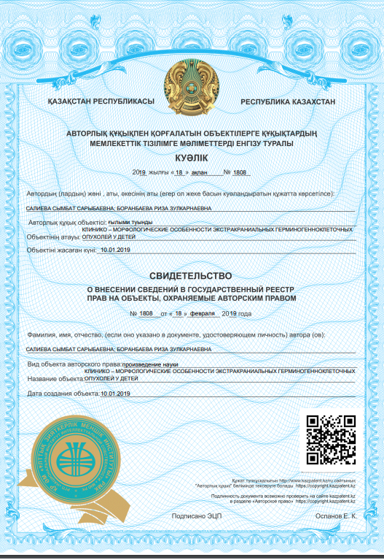

**ПРИЛОЖЕНИЕ Б**

Авторское право№16396 от 07 апреля 2021г

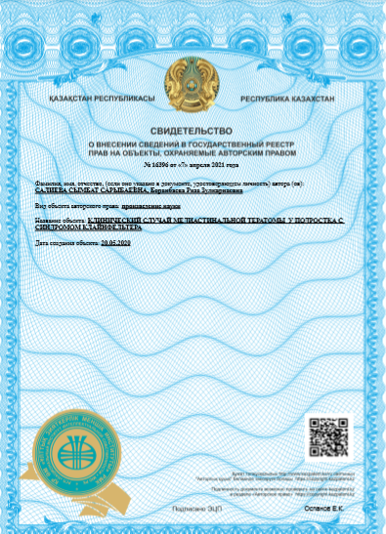

**ПРИЛОЖЕНИЕ В**

Авторское право №38708 от 25 августа 2023г

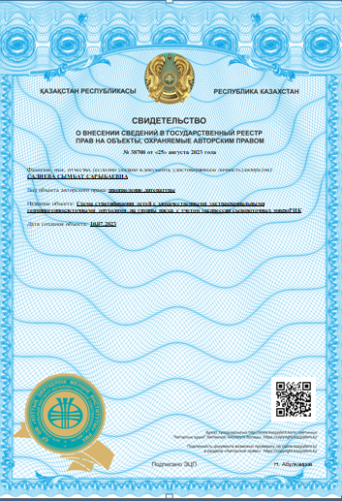

**ПРИЛОЖЕНИЕ Г**

Авторское право №38980 от 11 сентября 2023г

